Муниципальное казенное учреждение культуры
«Кингисеппская центральная городская библиотека»

Отчёт

о работе библиотек МКУК «Кингисеппская ЦГБ» библиотек муниципальных образований сельских поселений Кингисеппского района в 2025 году

Кингисепп, 2025 г.

СОДЕРЖАНИЕ

1. | Главные события библиотечной жизни района | 3-4
2. | Нормативно-правовое регулирование и стратегическое планирование деятельности муниципальных общедоступных библиотек | 4
3. | Библиотечная сеть | 5-11
4. | Основные статистические показатели | 11-14
5. | Библиотечные фонды (формирование, использование, сохранность) | 15-26
6. | Цифровая инфраструктура | 26-29
7. | Электронные и сетевые ресурсы | 29-30
8. | Организация и содержание библиотечного обслуживания пользователей | 32-68
9. | Краеведческая деятельность | 68-77
10. | Организационно-методическая деятельность | 77-79
11. | Библиотечные кадры | 79-84
12. | Материально-технические ресурсы библиотек | 84-86
13. | Основные итоги года | 87
III. | ПРИЛОЖЕНИЯ | 88

1. Главные события библиотечной жизни района.

2025 г. для пользователей библиотек МКУК «Кингисеппская ЦГБ» и МО «Кингисеппский муниципальный район» был насыщен разнообразными культурно-социальными, образовательными и информационными мероприятиями, проводимыми 5-тью городскими библиотеками и 11 сельскими.
Продолжает регулярно пополняться информацией сайт МКУК «Кингисеппская ЦГБ», на котором работает виртуальная справка для удалённых пользователей. Работа библиотек так же систематически отражается на страничках в Интернете «ВКонтакте» в группах «Кингисеппская центральная городская библиотека», «Литературный дом» и «Коворкинг-библиотека» и группах сельских библиотек, где выкладывается анонсы мероприятий и информация о библиотеках (проводимые мероприятия, викторины и т.д.). Кроме того наиболее значимые мероприятия библиотек МКУК «Кингисеппская ЦГБ» анонсируются на информационной платформе PRO.Культура.РФ, куда выкладываются пресс релизы и пострелизы.
Ведётся постоянная работа с системой автоматизации библиотек ИРБИС64 - это регулярно пополняемые электронные каталоги и картотеки, в которые включаются и ретро библиографические записи (для последующей консервации бумажных каталогов). Наши библиотекари активно осваивают новые формы онлайн - работы в соцсетях. Используются такие формы как виртуальные выставки, буктрейлеры, видео-обзоры, онлайн - акции и т.п

Одним из центральных событий для учреждения МКУК «Кингисеппская ЦГБ» стало проведение капитального ремонта в рамках федерального проекта «Семейные ценности и инфраструктура культуры» национального проекта «Семья».
Безусловно, это событие оказало влияние на работу Кингисеппской центральной городской библиотеки, т.к. представляло ряд неудобств для пользователей и сотрудников библиотеки. Библиотека на время ремонта переехала в соседнее помещение (трёхкомнатная квартира), что повлекло ограничение доступа к ресурсам, изменение в программе мероприятий, перемещение фондов и многое другое. Но сотрудники библиотеки сделали всё для того чтоб нивелировать все издержки для пользователей библиотеки.
В 2025 году нашими библиотеками были разработаны дорожные карты по двум направлениям:

1. «Подвиг великий и вечный» (к 80-летию Победы в Великой Отечественной войне)
2."Мировая культура: великие музыканты" (городская библиотека «Литературный дом»)

Президент Российской Федерации В.В. Путин объявил 2025 год - Годом защитника Отечества и 80-летия Победы в Великой Отечественной войне 1941-1945 годов.
Поэтому нашими сотрудниками была разработана дорожная карта мероприятий «Подвиг великий и вечный» к Году защитника Отечества и 80-летия Победы в Великой Отечественной войне в РФ, Году Команды Победы в Ленинградской области.
Главная цель работы в данном направлении воспитание патриотизма и сохранение исторической памяти о подвиге защитников Отечества в прошлом и настоящем нашей великой страны.
В рамках данного направления Кингисеппские библиотеки работают со всеми образовательными и учреждениями дополнительного образования Кингисеппа, Кингисеппской организацией Совета ветеранов и общественными организациями «Город в котором я живу» и др.

Ивангородская городская библиотека:

В 2025 году тематическая и организационная повестка библиотеки продолжает своё развитие в сторону нравственно - патриотического направления. Год защитника Отечества и связанные с ним памятные даты (включая 80-летие Победы), а также реалии специальной военной операции привели к следующим практическим изменениям в работе библиотеки:
Библиотека увеличила долю мероприятий патриотической и военной тематики: выставки документов и книг о войне, часы памяти, встречи с ветеранами и краеведческие проекты. Появились регулярные тематические циклы, выросла потребность в документальных источниках. Между тем мероприятия стали осторожнее по форме. Усилена проверка источников, маркировка возрастного контента и правовая корректность анонсов в соцсетях. Для Ивангорода как приграничного города добавляются логистические и демографические факторы, поэтому ставка делалась на устойчивые камерные форматы, краеведение, инклюзию и медиаграмотность — то, что поддерживает людей и помогает сплотить сообщество в непростое время.
В преддверии празднования дня рождения Ленинградской области в городе с новой активностью стала, развивается инфраструктура. В связи, с чем библиотека активно участвует в кампании по вовлечению горожан в выбор приоритетов благоустройства.

Пустомержская сельская библиотека:

Пустомержская библиотека приняла участие и стала победителем в Ленинградском областном ежегодном конкурсе профессионального мастерства «Звезда культуры» с проектом «Фестиваль мультфильмов «Сказки Водской пятины».
2025 - год 80-летия Победы в Великой Отечественной войне. В связи с этим событием, 2025 год в России Указом Президента России В.В. Путина был объявлен Годом защитника Отечества, в Ленинградской области - Год Команды Победы и большинство мероприятий были посвящены дням воинской славы и патриотическому воспитанию.
Деятельность библиотеки была направлена на обслуживание читателей, которые по состоянию здоровья не могут самостоятельно посещать библиотеку. В течение года обеспечивали им доступ к необходимой информации.
Присоединились к сбору гуманитарной помощи в зону СВО. Организовали в клубе «Золотое время» мастер-классы по изготовлению маскировочных сетей, нашлемников и окопных свечей.

XVI Всероссийская акция «Библионочь - 2025» была посвящена 80 -летию Победы в Великой Отечественной войне и объединила взрослых и детей. В начале мероприятия все погрузились в историю родного края, узнали о своих героях. Библиотекари рассказали о Плешеве И. Н. - герое Советского Союза и Саше Спиридонове «Пустомержском орленке» Дети подписали открытки для ветеранов Великой Отечественной войны. В финале всех ждал солдатский привал. У импровизированного костра за чашкой чая рассказывали друг другу военные истории.

2.1. Нормативно-правовое регулирование и стратегическое планирование деятельности муниципальных библиотек района:

1). Конституция РФ;
2). Гражданский, Налоговый, Бюджетный, Трудовой и др. законодательные акты Российской Федерации;
3). Основы законодательства РФ о Культуре;
4). Федеральный закон «О библиотечном деле» № 78-ФЗ от 23.11.1994 с изменениями;
5). Федеральный закон «Об обязательном экземпляре документов» № 77-ФЗ от 29.12.1994;
6). Федеральный закон «Об общих принципах организации местного самоуправления» № 131-ФЗ от 08.10.2003; и т. д.;
7). Федеральный закон «О внесении изменений в Федеральный закон «О библиотечном деле» № 119-ФЗ от 03.06.2009;
8). Основы государственной культурной политики: Указ Президента РФ от 24.12.2014 № 808.
9) Распоряжение Правительства Российской Федерации от 11 сентября 2024 г. № 2501-р О Стратегии государственной культурной политики на период до 2030 г.
10) Муниципальная программа "Развитие культуры и молодежной политики в Кингисеппском городском поселении" на 2025 год
11) Нормативными - правовыми актами Ленинградской области, Кингисеппского муниципального района, МО «Город Ивангород».
12) Уставом учреждения и другими локальными документами.

3. Библиотечная сеть

3.1 Характеристика библиотечной сети:

Год | Общее число муниципальных библиотек
Год | Всего | Из них
Год | Всего | число муниципальных библиотек в составе профессионального сегмента сети | число библиотек - структурных подразделений организаций культурно-досугового типа (далее - КДУ) | общее число муниципальных библиотек, расположенных в сельской местности, из них в составе КДУ и иных не библиотечных организаций | число детских библиотек | число пунктов внестационарного обслуживания | количество муниципальных библиотек, материально-технические условия которых позволяют реализовать задачи Модельного стандарта деятельности общедоступной библиотеки (утвержден Министром культуры РФ 31.10.2014).
2023 | 16 | 4 | 12 | 11 | 1 | 12 | 1
2024 | 16 | 4 | 12 | 11 | 1 | 12 | 2
2025 | 16 | 4 | 12 | 11 | 1 | 12 | 2

Понимание социальной значимости библиотек властными структурами на всех уровнях способствовало в 2025 году сохранению библиотек - 4 подразделения МКУК «Кингисеппская ЦГБ» (2 библиотеки были объединены в одну - «Литературный дом» в декабре 2017 года) и их техническому развитию в течение всего года. В городской библиотеке №2 после ремонта в 2022 году открылся «Коворкинг-центр». Сказывалось также финансирование проведения наиболее значимых мероприятий библиотек в рамках Муниципальной программы "Развитие культуры и молодежной политики в Кингисеппском городском поселении" на 2025 год.
В районе работают 11 сельских библиотек и 1-а городская библиотека (в 2018 году все сельские библиотеки и Ивангородская библиотека вошли в состав КДУ).

3.4.Доступность библиотечных услуг:

В целом по территории МО «Кингисеппское городское поселение» и МО «Кингисеппский муниципальный район» обеспечение библиотеками, как в городе, так и на селе соответствует нормативам (РАСПОРЯЖЕНИЕ от 23 октября 2023 г. N Р-2879 ОБ УТВЕРЖДЕНИИ МЕТОДИЧЕСКИХ РЕКОМЕНДАЦИЙ ОРГАНАМ ГОСУДАРСТВЕННОЙ ВЛАСТИ СУБЪЕКТОВ РОССИЙСКОЙФЕДЕРАЦИИ И ОРГАНАМ МЕСТНОГО САМОУПРАВЛЕНИЯ О ПРИМЕНЕНИИНОРМАТИВОВ И НОРМ ОПТИМАЛЬНОГО РАЗМЕЩЕНИЯ ОРГАНИЗАЦИЙКУЛЬТУРЫ И ОБЕСПЕЧЕННОСТИ НАСЕЛЕНИЯ УСЛУГАМИ ОРГАНИЗАЦИЙ КУЛЬТУРЫ)
По городу - 4 библиотеки на 45216 жителей (на 1 сентября 2025 года), т.е. на одну библиотеку в среднем приходится по 11304 тысяч населения. Практически каждое сельское поселение МО «Кингисеппский муниципальный район» имеет свою стационарную библиотеку, Большелуцкое и Котельское сельские поселения по 2, всего 5 городских и 11 сельских библиотек по району, население которого составляет 74 881 человека. Таким образом, по Кингисеппскому району на одну библиотеку в среднем приходится 4680 человека. На городские библиотеки по 10940 человек (Ивангород+Кингисепп численность 54702). На сельские по 1834 жителей на одну библиотеку. Нужно учитывать, что цифры статистики не показывают количество приезжих в район, в связи с расширением и привлечением специалистов в порт Усть-Луга и строительством и запуском новых производств.

ИЗ ОТЧЁТОВ СЕЛЬСКИХ БИБЛИОТЕК:

По сокращенному графику работают 2-е сельские библиотеки района библиотека МКУК «Нежновский КДЦ» и библиотека МКУК «Фалилеевский КДЦ».

Большелуцкая сельская библиотека:

Населенные пункты, деревни: Новопятницкое, Александровская Горка, Падога, Большой Луцк и Малый Луцк, не охвачены внестационарными формами библиотечного обслуживания. Так как читатели - пользователи имеют возможность посещать нас с помощью общественного транспорта, которая ходит между д. Новопятницкое, д. Александровская Горка, п. Кингисеппский и город Кингисепп. Деревня Падога находиться от библиотеки 1 км. Читатели - пользователи деревень Большой и Малый Луцк посещают нас в удобное для них время.

Вистинская сельская библиотека:

Библиотека дер. Вистино является структурным подразделением Муниципального казенного учреждения культуры «Культурно-досуговый центр «Вистино» (МКУК «КДЦ «Вистино»).
Согласно уставу учреждения основными целями деятельности Вистинской библиотеки являются: обеспечение реализации конституционного права граждан на свободный доступ к информации, культуре; осуществление библиотечного обслуживания населения, просветительская работа с населением; пропаганда знаний по истории муниципального образования «Вистинское сельское поселение» и истории ижорской культуры.
Библиотека работает каждый день со вторника по субботу. Время работы с пользователями с 11.00 до 18.00, выходные дни: воскресенье, понедельник. Каждая последняя суббота месяца - санитарный день.
В нашей библиотеке работает только один сотрудник, поэтому на период его отпуска, болезни, командировки - библиотека закрыта для посещений.
Всего в поселении 19 населенных пунктов, в которых зарегистрировано 1490 человек (данные администрации на 01.09.2025). Динамика роста населения носит регрессивный характер. Реальное число проживающих местных жителей ещё меньше.
Следовательно, можно сказать, что среднее число жителей на одну библиотеку ≈1000-1200.
Основное население (≈70%) проживает в пешей доступности от библиотеки, в деревнях Вистино и Ручьи. Расстояние от библиотеки до самого отдаленного населенного пункта 15 км, есть возможность добраться до библиотеки общественным транспортом.
В муниципальном округе имеются населенные пункты, неохваченные библиотечным обслуживанием. Это малонаселенные деревни- 2 населенных пункта: (зарегистрировано д. Красная Горка-5 жителей (количество проживающих меньше) и д. Новое Гарколово-2 жителя).
Пунктов внестационарного обслуживания пользователей в библиотеке нет. В отдаленных населенных пунктах отсутствуют общественные помещения (только частные дома).
Для внестационарного обслуживания населения используется такая форма обслуживания, как книгоношество, заключающаяся в доставке литературы из стационарной библиотеки читателям, которые в силу ряда причин (болезнь, возраст и т.д.) не могут самостоятельно посещать библиотеку.

Кошкинская сельская библиотека:
Библиотека села Кошкино является центром общественной и культурной жизни сразу восьми деревень. В 2025 году в нашей библиотеке прибавилось читателей так как деревни пополняются новыми людьми. Наша библиотека старалась сохранить количество своих читателей, проводя различные мероприятия, беседы, обзоры.

Кузёмкинская сельская библиотека:

В Кузёмкинском сельском поселении находится 1 стационарная библиотека. С пунктом внестационарного обслуживания.
В 6 населенных пунктах нет библиотечного обслуживания.

Нежновская сельская библиотека:

В зоне обслуживания Нежновской сельской библиотеки расположены 20 деревень, в радиусе от 0,5 до 15км. Обслуживаем жителей удалённых деревень - индивидуально (книгоношество). Численность населения в Нежновском сельском поселении, на 2025 год составляет 1278 человек.
Библиотека предоставляет инвалидам и мало мобильным гражданам право получать документы из фондов библиотеки через вне стационарное обслуживание. Такой услугой, обслуживанием на дому, в текущем году воспользовалось 8 человек. Жалоб со стороны инвалидов на условия и качество предоставляемых услуг учреждением за 2025 год не поступало.
Режим работы библиотеки: с 14.15 до 18.15, выходные: воскресенье, понедельник.

Пустомержская сельская библиотека:

В зоне обслуживания Пустомержской библиотеки находятся: АО «Племзавод «Агро-Балт», мясокомбинат «Нейма», Лужский производственно-экспериментальный лососевый завод, железнодорожная станция Веймарн, все население деревень Пустомержского муниципального образования (около 2240 человек).
Населенные пункты, которые обслуживает библиотека, удалены от центральной усадьбы на 2-15 км. В течение 2025 года при библиотеке работали стационарный пункт выдачи книг в п. Ивановское (один раз в неделю), 2 передвижки в д. Онстопель и на ст. Веймарн. Библиотечное обслуживание на передвижках вызывает положительные отклики о работе со стороны местного населения и дачников. Библиотека доставляет в пункты выдачи бесплатные свежие газеты «Восточный берег» и «Время».

Руддиловская сельская библиотека:

На территории Котельского сельского поселения находятся 44 населенных пункта. На территории поселения работают 2 стационарные библиотеки в п. Котельский и д. Котлы. К сожалению, во многих населенных пунктах люди проживают только в летний период. В остальных населенных пунктах нет библиотечного обслуживания, но читатели - пользователи имеют возможность посещать нас с помощью общественного, личного транспорта, так как библиотека расположена в административном центре поселения. Для внестационарного обслуживания населения используется такая форма обслуживания, как книгоношество, заключающаяся в доставке литературы из стационарной библиотеки читателям, которые в силу ряда причин (болезнь, возраст и т.д.) не могут самостоятельно посещать библиотеку.
Библиотечное обслуживание осуществляется на дому, посредством формы обслуживания-книгоновшество.
Населенные пункты, которые обслуживает библиотека, удалены от поселка на 0,5-30 км.

Котельская сельская библиотека:

В зоне обслуживания библиотеки 5 пунктов внестационарного обслуживания:1) Ст. Котлы, 2) д.д. М, Б. Рассия, д. Ундово,3) д. Ряттель, 4). Пос.Неппово, д.Крупино, 5) д.Малое Руддилово - вне стационара обслуживается 258 пользователей. Соблюдения нормативов обеспечения библиотекой населения проводиться согласно Библиотечному плану обслуживания населения: среднее число жителей -807; Есть отдельные населённые пункты на расстоянии до 30 км, от центральной усадьбы. При необходимости доехать до центральной усадьбы, пользователи посещают библиотеку.

Усть-Лужская сельская библиотека:

В 2021 году библиотека переехала из аварийного здания в арендованное помещение в здании рыбокомбината. Библиотека находиться на 2-ом этаже.

Фалилеевская сельская библиотека:

Фалилеевская библиотека является структурным подразделением МКУК «Фалилеевский КДЦ «Современник» и единственной на территории поселения, где население составляет 1343 человека; основная часть населения 863 человека проживает на центральной усадьбе д. Фалилеево, где работает МКУК "Фалилеевский КДЦ "Современник".
Библиотечные услуги для людей с ограниченными возможностями опорно-двигательного аппарата доступны, имеется кнопка вызова, переносной пандус, таблицы брайля, туалеты со специальным оборудованием.
Библиотека работает по сокращенному графику каждый день со вторника по субботу. Время работы с пользователями с 16.00 до 19.30, в субботу с 11.00 до 15.00, выходные дни: воскресенье, понедельник. Последняя суббота месяца - санитарный день.

Краткие выводы по разделу:

В целом по территории МО «Кингисеппское городское поселение» и МО «Кингисеппский муниципальный район» обеспечение библиотеками в городе соответствует нормативам Распоряжение Министерства культуры Российской Федерации от 18 ноября 2025 г. N Р-494 "Об утверждении методических рекомендаций органам государственной власти субъектов Российской Федерации и органам местного самоуправления о применении нормативов и норм оптимального размещения организаций культуры и обеспеченности населения услугами организаций культуры"
Городские библиотеки 5 библиотек на средний городской населённый пункт (от 50 тыс. до 100 тыс.). В Кингисеппе по официальным данным в 2025 году проживало 48355 человек. 4 городские библиотеки соответствуют вышеуказанным нормативам. Для сельских библиотек одна библиотека на населённый пункт, в Кингисеппском районе на одну сельскую библиотеку приходиться 1,834 человек. Во многих поселениях населенные пункты удалены от центральной усадьбы на 2-15 км.
При этом все сельские библиотеки находятся в составе КДУ, что накладывает отпечаток на работу библиотек, т.к. библиотечная деятельность не является основной для КДУ, соответственно финансирование по остаточному принципу и направленность работы библиотеки на мероприятия, проводимые КДУ.
Все приведённые выше факторы влияют на доступность библиотечных услуг для жителей сельских поселений.

3.4. Доступность библиотечных услуг для людей с ограниченными возможностями:

На библиотеки МКУК «Кингисеппская ЦГБ» оформлены паспорта доступности (выполненные в соответствии с Методикой, позволяющей объективировать и систематизировать доступность объектов и услуг в приоритетных сферах жизнедеятельности для инвалидов и других маломобильных групп населения, с возможностью учёта региональной специфики, утверждённой приказом Министерства труда и социальной защиты РФ от 25 декабря 2012 года №627 (актуализированная версия)
Организация работы МКУК «Кингисеппская ЦГБ» для отдельных категорий граждан (инвалиды, пенсионеры) ведется по договору с СПБ ГБУК «Государственная специальная центральная библиотека для слепых и слабовидящих»».
В 4-ёх городских библиотеках в наличии носители информации о путях движения для всех категорий инвалидов, надписи, выполненные точечным шрифтом Брайля. В городской библиотеке «Литературный дом» оборудован санузел для инвалидов всех групп. Для инвалидов – колясочников 2022 году на входе библиотеки установлен подъёмник. Сотрудники библиотеки прошли обучение по использованию подъемника.
Не имеющих возможность посетить библиотеку по состоянию здоровья обслуживаются на дому.
Всех пользователей - инвалидов встречают и сопровождают сотрудники библиотеки.

Из отчётов библиотек Кингисеппского района:

Ивангородская библиотека:

Доступность для людей с ОВЗ: действует специализированный сектор, ведущий работу с крупношрифтовыми книгами (через фонды СПБ ГБУК ГСЦБС).

Вистинская сельская библиотека:

Доступность библиотечных услуг для людей с ограниченными возможностями здоровья:
Библиотека расположена в здании ДК Вистино, имеет общий вход, фойе, санитарно-гигиеническую комнату (не оборудованную для посетителей с ограниченными возможностями). Доступность маломобильных групп населения обеспечивает пандус.
На входе в здание (в фойе) установлен носитель информации о путях движения для всех категорий инвалидов, надписи выполнены точечным шрифтом Брайля.

Кошкинская сельская библиотека:

Для того, чтобы приблизить книгу к читателю, в библиотеке организовано обслуживание на дому инвалидов, престарелых людей которым трудно дойти до библиотеки. При входе в библиотеку при поддержке Администрации был установлен пандус.

Пустомержская сельская библиотека:

Постановлением от 03.06.2024 № 117 утверждена муниципальная программа «Создание доступной среды для инвалидов и других мало мобильных групп населения в Пустомержском сельском поселении на 2025 и в перспективе 2026 - 2027 год. Утвержден План мероприятий «дорожная карта» по повышению значений показателей доступности для инвалидов объектов и предоставляемых на них услуг в МКУК «Пустомержский КДЦ «Импульс» на 2025 – 2027 гг. на основе Паспортов доступности.
В рамках реализации данных мероприятий в этом году установлены тактильные таблички на кабинеты и мнемосхема передвижения в помещении.
Также перед входом в библиотеку размещена антивандальная кнопка вызова помощи персонала и режим работы библиотеки с шрифтом Брайля. На лестничной площадке установлены поручни и тактильные направляющие ленты.
На официальном сайте учреждения размещена «Памятка для инвалидов по вопросам получения услуг и помощи со стороны персонала на объекте». Сайт учреждения дк-пустомержский.рф адаптирован версией для слабовидящих. На абонементе библиотеки для слабовидящих имеется 10- дюймовый портативный видео увеличитель. Библиотекарь, прошедший обучение по программе «Организация доступности объектов и предоставляемых услуг для инвалидов (доступная среда)», два раза в год проводит инструктирование всего персонала на основе утвержденной «Инструкции для работников МКУК «Пустомержский КДЦ «Импульс» по обеспечению доступа инвалидов к услугам и объектам, на которых они предоставляются.
В 2025 году в Пустомержской библиотеке проведено 165 культурно-массовых мероприятия, которые поселили 9233 человека, в т. ч. для пенсионеров и инвалидов 15 мероприятий, которые посетили 329 человека (в т. ч. 57 инвалидов).
Библиотека предоставляет инвалидам и маломобильным гражданам право получать документы из фондов библиотеки через вне стационарное обслуживание. Такой услугой, обслуживанием на дому, в текущем году воспользовалось 9 человек.
Жалоб со стороны инвалидов на условия и качество предоставляемых услуг учреждением за 2025 год не поступало.

Нежновская сельская библиотека:

Путь следования к объекту пассажирским транспортом: В пешей доступности, а так же автобус Автобус № 677 - д. Новое Устье, Урмизно, Большое Райково, Малое Райково, Среднее Райково, Ильмово, Нежново, Семейское, Луизино, Вассакара, Монастырьки. Автобус №56 - д. Пятчино, Большое Стремление, Пейпия, Нежново, Семейское, Луизино, Вассакара, Монастырьки.
Наличие адаптированного пассажирского транспорта к объекту, нет. Наличие специального транспортного обслуживания (социальное такси) по личному вызову, нет.
Путь к объекту от ближайшей остановки пассажирского транспорта: расстояние до объекта от остановки транспорта: 75 м.; время движения (пешком) 2-3 мин.-наличие выделенного от проезжей части пешеходного пути, нет; Перекрестки: нерегулируемые. - Информация на пути следования к объекту: акустическая, тактильная, визуальная; нет. Перепады высоты на пути: нет. Их обустройство для инвалидов на коляске: -Обеспечена индивидуальная мобильность инвалидам (К, О-н, О-в, С-п, С-ч, Г-п, Г-ч, У) / нет-Необходимо сопровождение на пути движения инвалидам (К, О-н, О-в, С-п, С-ч, Г-п, Г-ч, У) / нет.

Фалилеевская сельская библиотека:

Библиотечные услуги для людей с ограниченными возможностями (опорно-двигательного аппарата) доступны, имеется кнопка вызова, переносной пандус, туалеты со специальным оборудованием.

Краткие выводы:

Не все помещения библиотек соответствуют требованиям предъявляемым для обслуживания инвалидов, но библиотеки города и района, по мере возможностей создают все условия для того чтобы сделать библиотечные услуги доступными для всех групп инвалидов: облуживание на дому, удалённое облуживание, организация библиотечного пространства, покупка необходимого оборудования, привлечение волонтёров и т.д.

4. Основные статистические показатели

Муниципальная программа:

В 2025 году библиотеки МКУК «Кингисеппская ЦГБ» работали по Муниципальной программе "Развитие культуры и молодежной политики в Кингисеппском городском поселении» (показатели (индикаторы) муниципальной программы: кол-во посещений библиотек, количество пользователей до 14 лет)

Сведения о показателях (индикаторах) муниципальной программы

Задачи, направленные на достижение цели | Количественные и/или качественные целевые показатели, характеризующие достижение целей и решение задач | Год реализации | Единица измерения | Базовое значение показателя (показатель 2021 года) | Планируемое значение показателя | Достигнутые за 2025г.
1 | 2 | 3 | 4 | 5 | 6 | 6
Задача: Повышение обеспеченности населения города Кингисеппа услугами библиотек и приобщение населения к чтению |  | 2025 | ед. | 89054 | 96191 | 140168 (из них удалённо 28917)
 |  | 2025 | чел. | 4561 | 4926 | 4980

Население города составляет на 2025год - 48355 жителей, в библиотеках МКУК «Кингисеппская ЦГБ» - 13560 читателей, что составляет - 29% (охват населения города библиотечным обслуживанием). Цифра кажется небольшой, в связи с тем, что около 50 процентов жителей работает и живёт в Санкт-Петербурге.

Статистические показатели по библиотекам
МКУК «Кингисеппская ЦГБ»:

Число читателей - 13560, дети (до 14 лет) – 4980
Книговыдача –248589
Интенсивность посещений за год – 140168 (из них удалённо 28917), в т. ч. массовых мероприятий – 34474.
Интенсивность посещения сайта –26599
Электронной библиотеки ЛитРес- 2318

АНАЛИЗ ОСНОВНЫХ ПОКАЗАТЕЛЕЙ

ЧИТАТЕЛИ | 2023 год | В том числе удалённых | 2024 год | В том числе удалённых | 2025 год | В том числе удалённых
ЦГБ | 4147 | 823 | 4300 | 929 | 4207 | 1012
Городская библиотека №2 | 2146 | 632 | 2220 | 706 | 2249 | 735
Городская библиотека «Литературный дом» | 3161 | 890 | 3294 | 1007 | 3462 | 1145
Городская детская библиотека №4 | 3474 |  | 3584 |  | 3642
Итого по МКУК «Кингисеппская ЦГБ» | 12928 | 2345 | 13398 | 2642 | 13560 | 2892
Библиотека МБУ «Ивангородский КДЦ» | 3927 | 315 | 3972 | 341 | 4183 | 392
Сельские библиотеки | 7079 | 1290 | 7440 | 1716 | 8432 | 2317
Итого город+район: | 23934 | 3950 | 24810 | 4699 | 26175 | 5601

ПОСЕЩЕНИЯ | 2023 год | 2024 год | Из них посещение культурно-массовых мероприятий | Удалённых посещений | 2025 год | Из них посещение культурно-массовых мероприятий | Удалённых посещений
ЦГБ | 39987 | 39131 | 19284 | 23714 | 38097 | 16517 | 28917
Городская библиотека №2 | 12338 | 10282 | 12132 |  | 13571 | 4682
Городская библиотека «Литературный дом» | 20091 | 16763 | 21513 |  | 22100 | 5135
Городская детская библиотека №4 | 34050 | 28300 | 34240 |  | 37483 | 8140
Итого по МКУК «Кингисеппская ЦГБ» | 106466 | 107196 | 33939 | 23714 | 111251 | 34474 | 28917
Библиотека МБУ «Ивангородский КДЦ» | 35568 | 57851 | 33248 | 179 | 41467 | 17691 | 242
Сельские библиотеки | 83237 | 94674 | 41766 | 1281 | 98277 | 49747 | 1573
Итого | 225271 | 259721 | 108640 | 25174 | 281485 | 101912 | 30732
Итого посещений по нацпроекту: | 281485

КНИГОВЫДАЧА | 2023 год | Из них удалённая | 2024 год | Из них удалённо | 2025 год | Из них удалённая
ЦГБ | 89305 | 1343 | 93510 | 1345 | 95633 | 638
Городская библиотека №2 | 22061 |  | 22154 |  | 22220
Городская библиотека «Литературный дом» | 44498 |  | 44507 |  | 44540
Городская детская библиотека №4 | 83387 |  | 84538 |  | 86196
Итого по МКУК «Кингисеппская ЦГБ» | 239251 | 1343 | 244709 | 1345 | 248589 | 638
Библиотека МБУ «Ивангородский КДЦ» | 82779 | 1165 | 86954 |  | 85273
Сельские библиотеки | 119223 | 1165 | 118215 |  | 116810
Итого | 441253 | 1165 | 449878 | 1345 | 450672 | 638

Средние показатели по МКУК «Кингисеппская ЦГБ» | 2023год | 2024 год | 2025 год
Читаемость | 18,5 | 18,6 | 18,3
Посещаемость | 8,2 | 9,7 | 10,3
Обращаемость | 1,4 | 1,6 | 1,7
Книгообеспеченность | 13,4 | 11,5 | 3,11
Средние показатели в сельских библиотеках района
Читаемость | 16,8 | 15,9 | 13,9
Посещаемость | 11,8 | 12,7 | 11,7
Обращаемость | 1,07 | 0,94 | 0,83
Книгообеспеченность | 18,34 | 16,98 | 16

Средние показатели по библиотеке МБУ «Ивангородский КДЦ» | 2023 год | 2024 год | 2025 год
Читаемость | 21,08 | 21,89 | 20,4
Посещаемость | 9,06 | 14,8 | 11,9
Обращаемость | 0,84 | 1,24 | 1,2
Книгообеспеченность | 17,6 | 17,6 | 7,5

По МКУК «Кингисеппская ЦГБ» Число обращений удалённых пользователей- 28917 (без посещений ВК), из них обращение к сайтам 26599, ЛитРес-2318
- выполнено справок и консультаций (всего по району) 25831; - количество культурно-просветительных мероприятий 2270
Книжный фонд МКУК «Кингисеппская ЦГБ» на 01.01.2025 года составляет 150184экз. Он уменьшился по сравнению с 2023 годом, в связи с недостаточностью обновляемости фондов.
Книжный фонд по всему Кингисеппскому району составил 347154 экземпляров

Анализ выполнения библиотеками Кингисеппского района цифр нацпроекта за 2025 год

Библиотека | Базовый показатель 2023 год | Коэффициент роста | Планируемый показатель на 2025 год | Достигнутый за 2025 год
Библиотеки Кингисеппа и Кингисеппского района | 251560 | 10% | 276716 | 281485

Краткие выводы по разделу:

МКУК «Кингисеппская ЦГБ» достигла запланированных показателей посещений на 2025 год. Библиотеки Кингисеппского района выполнили запланированную цифру посещений на 102 %.
Количество пользователей в библиотеках Кингисеппского района - 26175 (из них удалённых пользователей 5601) (увеличение на 5,6 %, удалённых пользователей на 22%), из них дети до 14 лет- 9109 (увеличение на 2 %), молодежь от 15 до 30 лет - 1805 человек (уменьшение на 8%).
Число стационарных (и вне стационарных) посещений библиотек района составляет 250753, наблюдается тенденция увеличения удалённых посещений и уменьшения посещений стационар+внестационар. Число посещений библиотечных массовых мероприятий –101912 (уменьшение на 7 %). Число посещений библиотек через сеть Интернет составляет 28917 раз (увеличение на 26%). Книговыдача составляет 450172 экземпляров (увеличилась на 1 %); книговыдача детям составляет 178873 экземпляра (уменьшилась на 2%); книговыдача молодежи составляет 28390 экземпляров (уменьшение на 37%). Книжный фонд состоит из 347154, экземпляров (на 1% меньше чем в 2024 году).

Наблюдаются тенденции:
- в увеличении удалённых пользователей за счёт увеличения подписчиков групп ВКонтакте.
- увеличение удалённых посещений библиотек за счёт посещения сайтов
- уменьшение фонда, так как списание превышает обновление.
- уменьшилось посещение массовых мероприятий, т.к. в центральной городской библиотеке проводился капитальный ремонт
- уменьшилась книговыдача, т.к. идёт активное обновление фонда, много списываемой литературы, которая в полной мере не восполняется
Новые реалии требуют создания для читателей современных интерьеров и комфортных условий для работы в библиотеке, а так же достаточного технического оснащения (наличия компьютеров для пользователей и т.п.). На селе эти условия частично созданы только в нескольких библиотеках Кингисеппского района. Данные факторы отразилось на посещаемости библиотек именно молодёжной аудиторией.

5. Библиотечные фонды (формирование, использование, сохранность)

5.1. Анализ статистических показателей, отражающих формирование и использование библиотечных фондов на физических (материальных) носителях информации за три года.

5.2. Общая характеристика совокупного фонда муниципальных библиотек региона (объем, видовой и отраслевой составы).

5.2.1. Объём библиотечного фонда:

Таблица
Динамика объема библиотечного фонда за 2023-2025 гг.

Название библиотеки | 2023 г. (экз.) | 2024 г. (экз.) | 2025г. (экз.) | % 2025 к 2024 | + / -
Центральная городская библиотека | 105276 | 101026 | 101589 | 100,6 | 563
Городская библиотека "Литературный дом" | 24397 | 18113 | 14372 | 79,3 | -3741
Городская библиотека № 2 | 11879 | 10286 | 10384 | 101 | 98
Городская детская библиотека № 4 | 25387 | 25474 | 23839 | 93,6 | -1635
Всего: | 166939 | 154899 | 150184 | 96,9 | -4715

Наблюдается уменьшение показателя объёма фонда. Основные причины сокращения фондов - превышение объемов списания над количеством новых поступлений.
5.2.2. Видовой состав:

Динамика видового состава библиотечного фонда за 2023-2025 гг.

Виды документов | 2023 г. (экз.) | 2024 г. (экз.) | 2025г. (экз.) | %  2025 к 2024 | + / - | % от общего объема фонда
Книги | 114214 | 115997 | 112110 | 96,9 | -3887 | 74,65
Брошюры, журналы, газеты | 52527 | 38705 | 37879 | 97,9 | -826 | 25,22
Электронные документы на съемных носителях (CD-ROM, DVD) | 109 | 108 | 106 | 98,1 | -2 | 0,07
Аудиовизуальные документы (видеокассеты, грампластинки) | 89 | 89 | 89 | 100 | 0 | 0,06
Всего | 166939 | 154899 | 150184 | 97 | -4715 | 100

Основная часть библиотечных фондов представлена печатными изданиями (книги, брошюры, журналы), наименьшая – электронные носители.

5.2.3.Отраслевой состав:

Таблица
Динамика отраслевого состава библиотечного фонда за 2023-2025 гг.

Отрасли знания | 2023 г. (экз.) | 2024 г. (экз.) | 2025г. (экз.) | % 2025 к 2024 | + / - | % от общего объема фонда
Естественные науки. Медицина | 13351 | 11564 | 11484 | 99 | -80 | 7,6
Техника. Сельское и лесное хозяйство | 14928 | 12326 | 11614 | 94 | -712 | 7,7
Социальные (общественные) науки | 45388 | 36252 | 35235 | 97 | -1017 | 23,5
Искусство. Физическая культура и спорт | 9384 | 9211 | 8521 | 93 | -690 | 5,7
Литературоведение. Языкознание. Литература универсального содержания | 38312 | 37931 | 38512 | 101 | 581 | 25,7
Художественная литература | 45576 | 47615 | 44818 | 94 | -2797 | 29,8
Всего: | 166939 | 154899 | 150184 | 97 | -4715 | 100

Отраслевой состав библиотечного фонда показывает преобладание изданий художественной литературы, как наиболее спрашиваемой и читаемой части фонда.
Краеведческая литература: количественный учет не ведется, но 100 % документов по краеведению занесены в сводный Электронный каталог Кингсеппского района. Объем составляет 1138 названия.

5.3. Движение совокупного фонда муниципальных общедоступных библиотек, в т. ч. по видам документов.

5.3.1. Новые поступления в фонды муниципальных библиотек, в т. ч. вновь приобретенные:

Таблица
Динамика новых поступлений библиотечного фонда за 2023-2025 гг.

Название библиотеки | 2023 г. (экз.) | 2024 г. (экз.) | 2025г. (экз.) | % 2025 к 2024 | + / -
Центральная городская библиотека | 2157 | 4323 | 4063 | 94 | -260
Городская библиотека "Литературный дом" | 1367 | 2416 | 331 | 13,7 | -2085
Городская библиотека № 2 | 465 | 332 | 98 | 29,5 | -234
Городская детская библиотека № 4 | 1481 | 1191 | 131 | 11 | -1060
Всего: | 5470 | 8262 | 4623 | 56 | -3639

Анализ поступления в фонды структурных подразделений МКУК «Кингсеппская ЦГБ» показывает возрастающую динамику роста.
Основными приоритетами формирования фондов библиотек являются: новинки книжного рынка, книги-лауреаты литературных премий, литература по внеклассному чтению.
Основной поставщик документов для комплектования фонда МКУК «Кингисеппская ЦГБ» 2025 г - ООО "СПб Книготорговая Компания", ЛОУНБ.
В рамках реализации проекта «Молодежные коворкинг-центры» в 2025 году в помещении Городской библиотеки № 2 продолжал работу Молодежный коворкинг-центр. Добавилось комплектование книг по психологии и экономике.
В 2025 году в фонды МКУК «Кингисеппская ЦГБ» на 1 000 жителей поступил 96 книги. Норматив ЮНЕСКО - 250 книг и других документов в год на 1000 жителей из чего можно сделать вывод о недостаточности финансирования.
Количество новых поступлений, поступивших безвозмездно «в дар» - 53 экземпляра

Таблица
Динамика новых поступлений фонда по видовому составу за 2023-2025 гг.

Виды документов | 2023 г. (экз.) | 2024 г. (экз.) | 2025г. (экз.) | % 2025 к 2024 | + / - | % от кол-ва новых поступлений
Книги | 4403 | 7220 | 3636 | 50,4 | -3584 | 78,65
Брошюры, журналы, газеты | 1067 | 1042 | 987 | 94,7 | -55 | 21,35
Электронные документы на съемных носителях (CD-ROM, DVD) | 0 | 0 | 0 | 0 | 0 | 0
Аудиовизуальные документы (видеокассеты, грампластинки) | 0 | 0 | 0 | 0 | 0 | 0
Всего | 5470 | 8262 | 4623 | 56 | -3639 | 100

Видовая структура фонда практически не меняется. Удельный вес печатных документов в общей структуре фонда составляет 100%.

- по отраслевому составу (в процентном соотношении от общего объема новых
поступлений);

Таблица 5
Динамика новых поступлений по отраслевому составу за 2023-2025 гг.

Отрасли знания | 2023 г. (экз.) | 2024 г. (экз.) | 2025г. (экз.) | %  2025 к 2024 | + / - | % от объема новых поступлений
Естественные науки. Медицина | 424 | 397 | 323 | 81 | -74 | 7
Техника. Сельское и лесное хозяйство | 304 | 327 | 284 | 87 | -43 | 6,1
Социальные (общественные) науки | 767 | 1099 | 690 | 63 | -409 | 15
Искусство. Физическая культура и спорт | 93 | 275 | 122 | 44 | -153 | 2,7
Литературоведение. Языкознание. Литература универсального содержания | 124 | 262 | 98 | 37 | -164 | 2,1
Художественная литература | 3758 | 5902 | 3106 | 53 | -2796 | 67,1
Всего: | 5470 | 8262 | 4623 | 56 | -3639 | 100,0

Отраслевой состав поступлений в библиотечный фонд свидетельствует о преобладании изданий художественной литературы, как наиболее востребованной литературы среди читателей.
Новые поступления детской литературы 36 % от общего объема новых поступлений
Новые поступления краеведческой литературы 0,3% от общего объема новых поступлений)

- подписка на печатные периодические издания;
Таблица 6
Динамика репертуара периодических изданий за 2023-2025 гг.

Название библиотеки | 2023 |  | 2024 |  | 2025
Название библиотеки | Кол-во названий журналов | Кол-во названий газет | Кол-во названий журналов | Кол-во названий газет | Кол-во названий журналов | Кол-во названий газет
Центральная городская библиотека | 28 | 5 | 27 | 4 | 26 | 6
Городская библиотека "Литературный дом" | 15 | 6 | 13 | 6 | 12 | 5
Городская библиотека № 2 | 7 | 1 | 7 | 1 | 6 | 1
Городская детская библиотека № 4 | 15 | 0 | 12 | 1 | 12 | 1
Всего: | 65 | 12 | 59 | 12 | 56 | 13

За последние три года ситуация с подписной кампанией ухудшилась. Из-за увеличения стоимости подписных изданий и не растущим ежегодным финансированием, библиотеки отказываются от некоторых периодических изданий, чтобы не превысить запланированные суммы на подписку.
Репертуар периодических изданий: литературно-художественные и общественно-политические журналы, детские познавательно-игровые журналы, периодика для любителей садоводства, огородничества и ЗОЖ. Профессиональный журнал: Профессиональная библиотека школьного библиотекаря. Серия 2: Выставка в школьной библиотеке.
Осуществлена подписка на удаленный сетевой ресурс «Литрес».

5.3.2. Выбытие документов из фондов муниципальных библиотек:

Таблица
Динамика выбытия документов из библиотечного фонда за 2023-2025 гг.

Название библиотеки | 2023 г. (экз.) | 2024 г. (экз.) | 2025 г. (экз.) | + / - | % от объема списания
Центральная городская библиотека | 6833 | 8573 | 3500 | -5073 | 37,5
Городская библиотека "Литературный дом" | 1377 | 8700 | 4072 | -4628 | 43,6
Городская библиотека № 2 | 0 | 1925 | 0 | -1925 | 0
Городская детская библиотека № 4 | 2453 | 1104 | 1766 | 662 | 18,9
Всего: | 10663 | 20305 | 9338 | -10967 | 100
Ежегодное списание увеличилось. Моральный и физический износ печатных изданий

Таблица
Динамика выбытия документов из библиотечного фонда с указанием причин за 2023-2025 гг.

Причины списания | 2023 г. | 2024 г. | 2025 г. | + / - | % от общего объема списания
Причины списания | (экз.) | (экз.) | (экз.) | + / - | % от общего объема списания
Ветхость | 7448 | 20302 | 9338 | -10964 | 100
Передача из одного структурного подразделения в другое | 3215 | 0 | 0 | 0 | 0
Всего | 10663 | 20352 | 9338 | -10964 | 100

Основная причина исключения документов из библиотечного фонда - моральный и физический износ печатных изданий.

Таблица
Динамика выбытия из фонда по видам документов за 2023-2025 гг.

Виды документов | 2023 г. (экз.) | 2024 г. (экз.) | 2025 г. (экз.)
Книги | 9631 | 5437 | 7523
Брошюры, журналы, газеты | 1032 | 14864 | 1813
Электронные документы на съемных носителях (CD-ROM, DVD) | 0 | 1 | 2
Аудиовизуальные документы (видеокассеты, грампластинки) | 0 | 0 | 0
Всего | 10663 | 20302 | 9338

Ежегодное списание увеличилось.
5.4. Анализ и оценка состояния и эффективности использования фондов муниципальных библиотек.

5.4.1. Обращаемость фонда:
О - обращаемость фонда, рассчитывается как отношение книговыдачи к общему объёму фонда по формуле: О= В/Ф
Таблица
Динамика обращаемости фонда по библиотекам района за 2023-2025 гг.

Название библиотеки | 2023 | 2024 | 2025 | + / -
Центральная городская библиотека | 0,8 | 0,9 | 0,9 | 0
Городская библиотека "Литературный дом" | 1,8 | 2,5 | 3,1 | 0,6
Городская библиотека № 2 | 1,8 | 2,1 | 2,1 | 0
Городская детская библиотека № 4 | 3,3 | 3,3 | 3,6 | 0,3
Среднее значение показателя по МКУК "Кингисеппская ЦГБ" | 1,8 | 1,6 | 1,7 | 0,1
Обращаемость фонда на протяжении последних лет остается практически на одном уровне

5.4.2. Читаемость фонда

Читаемость (Ч) – интенсивность чтения – это среднее число книг, выданных одному читателю в год. Исчисляется путем деления количества книг выданных за год (В) на число читателей зарегистрированных, за год (А): Ч=В:А

Таблица
Динамика читаемости фонда по библиотекам района за 2023-2025 гг.

Название библиотеки | 2023 | 2024 | 2025 | + / -
Центральная городская библиотека | 21,5 | 22 | 22,7 | 0,7
Городская библиотека "Литературный дом" | 14 | 13,5 | 12,9 | -0,6
Городская библиотека № 2 | 10,3 | 10 | 10 | 0
Городская детская библиотека № 4 | 24 | 23,6 | 23,6 | 0
Среднее значение показателя по МКУК "Кингисеппская ЦГБ" | 17,5 | 17,3 | 18,3 | 1

Читаемость в сравнении увеличилась на 1

5.4.3. Книгообеспеченность на 1 жителя (отношение общего объема фонда к местному населению) определяется по формуле: Ко = Ф/А, где Ко – книгообеспеченность, Ф – фонд (количество книг в фонде), А – число жителей.

Таблица
Динамика книгообеспеченности на 1 жителя за 2023-2025 гг.

Название библиотеки | 2023 г.  (экз.) | 2024 г.  (экз.) | 2025 г. (экз.) | %  2025 к 2024 | + / -
ЦГБ | 2,23 | 2 | 2,1 | 105 | 0,1
Городская библиотека "Литературный дом" | 0,4 | 0,5 | 0,3 | 60 | -0,2
Городская библиотека № 2 | 0,22 | 0,2 | 0,2 | 100 | 0
Городская детская библиотека № 4 | 0,56 | 0,5 | 0,5 | 100 | 0
Всего МКУК "Кингисеппская ЦГБ": | 2,23 | 3 | 3,1 | 103 | 0,1

Показатель книгообеспенности вырос на 0,1

5.4.4. Обновляемость фондов:

Рассчитывается по формуле: Н = П/Ф к х 100 %, где П - объём поступлений, Ф - объём фонда на конец анализируемого периода, Н - обновляемость.
Таблица
Динамика обновляемости фонда по библиотекам района за 2023-2025 гг.

Название библиотеки | 2023 | 2024 | 2025 | + / -
Центральная городская библиотека | 3,6 | 4,3 | 0,04 | -4,3
Городская библиотека "Литературный дом" | 1,8 | 13,3 | 0,02 | -13,3
Городская библиотека № 2 | 1,3 | 3,2 | 0,01 | -3,2
Городская детская библиотека № 4 | 1,3 | 1,3 | 0,01 | -1,3
Среднее значение по МКУК "Кингисеппская ЦГБ" | 2 | 3,5 | 0,03 | -3,5

Обновляемость фонда МКУК «Кингисеппская ЦГБ» ниже установленного норматива международных стандартов.
Обновляемость фонда происходит достаточно медленно. Причиной тому является ограниченное поступление новых изданий с одной стороны и состояние имеющегося библиотечного фонда, перегруженного ветхой и устаревшей литературой, с другой стороны.

5.4.5. Выдача документов библиотечного фонда, в том числе по видам документов;

Таблица
Динамика видового состава книговыдачи за 2023-2025 гг.

Виды документов | Книговыдача |  | % от общей книговыдачи
Виды документов | (кол-во экз.)
Виды документов | 2024 | 2025 | 2024 | 2025
Печатные издания | 244709 | 248589 | 99,75 | 99,94
Электронные документы на съемных носителях (компакт-диски, флеш-карты ) | 0 | 0 | 0 | 0
Аудиовизуальные документы (видеокассеты, грампластинки) | 0 | 0 | 0 | 0
Электронные сетевые удаленные документы "Литрес" | 621 | 154 | 0,25 | 0,06
Всего: | 245330 | 248743 | 100 | 100

Аудиовизуальные документы (видеокассеты, грампластинки) с появлением компьютеров перестали пользоваться спросом

5.4.6. Соответствие отраслевого состава фонда запросам читателей:

Таблица
Соответствие отраслевого состава фонда запросам читателей за 2023-2025 гг.

Отрасли знания | Кол-во фонда (%) |  | Кол-во книговыдач (%) |  | Коэффициент использования фонда [1]
Отрасли знания | 2024 г. | 2025 г. | 2024 г. | 2025 г. | 2024 г. | 2025 г.
Естественные науки. Медицина | 7,5 | 7,6 | 16,2 | 16 | 2,2 | 2,1
Техника. Сельское и лесное хозяйство | 7,9 | 7,7 | 15,8 | 15,7 | 2 | 2
Социальные (общественные) науки | 23,4 | 23,5 | 17,4 | 16,7 | 0,7 | 0,7
Искусство. Физическая культура и спорт | 6,0 | 5,7 | 6 | 6,4 | 1 | 1,1
Литературоведение. Языкознание. | 24,5 | 25,5 | 6,6 | 6,3 | 0,3 | 0,3
Литература универсального содержания
Художественная литература | 30,7 | 30 | 38 | 38,9 | 1,2 | 1,3

Недостаточное соответствие отраслевого состава фонда запросам читателей: социальные(общественные) науки, Литературоведение. Языкознание. Литература универсального содержания

5.4.7. Учтенные и ликвидированные отказы:

Общее количество отказов за год – 251.
100% художественная литература по причине отсутствия в фонде необходимого названия. Для устранения отказов составлен список доукомплектования в 2026 году

5.5. Анализ и оценка состояния и использования фондов модельных библиотек, созданных в ходе реализации Национального проекта «Культура» (при наличии).

Фонды МКУК «Кингисеппская ЦГБ» не пополнялись

5.6. Финансирование комплектования (объемы, основные источники) в течение последних трех лет.
Данные о финансировании комплектования должны включать в себя затраты на комплектование всех библиотек муниципального района, включая структурные подразделения КДУ и иных не библиотечных организаций

Таблица
Финансирование комплектования библиотек района в 2024 г.
Район | Поступило документов, экз. |  |  | Сумма на комплектование, тыс. руб. |  |  | Средняя стоимость книги (тыс. руб.) | Объем средств, предоставляемых из областного бюджета Ленинградской области в 2025 году (тыс.руб.) | Объем средств, предоставляемых муниципальным образованиям в рамках субсидии, выделяемой ЛОУНБ (тыс. руб.) | Объем средств местного бюджета 2025 год (тыс. руб)
Район | Всего | Книги | Периодика | Всего | Книги | Период.
МКУК "Кингисеппская ЦГБ" | 4570 | 3583 | 987 | 221,360 | 0 | 221,360 | 0,647 | 723,871 | 1596,596 | 221,360

Источники финансирования комплектования библиотек МКУК «Кингисеппская ЦГБ»:
- Бюджет МО «Кингисеппские городское поселение», за счет средств областного бюджета Ленинградской области;
- Объем средств, предоставляемых муниципальным образованиям в рамках субсидии, выделяемой ЛОУНБ за счет средств федерального и областного бюджета Ленинградской области
- Подписка на периодические издания – Муниципальный бюджет первого уровня

Район | Поступило документов, экз. |  |  | Сумма на комплектование, тыс. руб. |  |  | Средняя стоимость книги, тыс. руб. | Книги приобретены за счет иных межбюджет, трансфертов из бюджета МО «Кингисеппский муниципал. район» | Объем средств, предоставляемых муниципальным образованиям в рамках субсидии, выделяемой ЛОУНБ (тыс. руб.) | Объем средств местного бюджета 2025 год (тыс. руб)
Район | Всего | Книги | Периодика | Всего | Книги | Периодика
Ивангород | 522 | 318 | 204 | 237,571 | 162,276 | 75,295 | 0,455 | 162,276 | 0 | 237,571
Б.Луцк | 334 | 221 | 113 | 139,186 | 123,733 | 15,453 | 0,416 | 43,733 | 0 | 139,186
Кошкино | 142 | 142 | 0 | 92,558 | 92,558 | 0 | 0,65 | 22,558 | 0 | 92,558
Вистино | 938 | 654 | 284 | 714,935 | 506,076 | 208,859 | 0,762 | 30,251 | 0 | 714,935
Котлы | 25 | 25 | 0 | 18,267 | 18,267 | 0 | 0,73 | 18,267 | 0 | 18,267
Руддилово | 132 | 132 | 0 | 73,871 | 73,871 | 0 | 0,559 | 36,871 | 0 | 73,871
Куземкино | 52 | 52 | 0 | 20,088 | 20,088 | 0 | 0,386 | 20,088 | 0 | 20,088
Нежново | 22 | 22 | 0 | 15,135 | 15,135 | 0 | 0,687 | 15,135 | 0 | 15,135
Ополье | 84 | 84 | 0 | 45,196 | 45,196 | 0 | 0,538 | 45,196 | 0 | 45,196
Пустомержа | 318 | 55 | 263 | 69,522 | 35,027 | 34,495 | 0,218 | 35,027 | 0 | 69,522
Усть-Луга | 330 | 330 | 0 | 173,793 | 173,793 | 0 | 0,526 | 50,115 | 0 | 173,793
Фалилеево | 163 | 97 | 66 | 27,632 | 20,483 | 7,14876 | 0,169 | 20,483 | 0 | 27,632
Итого: Кингисепп-ский район | 3062 | 2132 | 930 | 1627,754 | 1286,503 | 341,251 | 0,531 | 500 | 0 | 1627,754

Источники финансирования комплектования сельских библиотек Кингисеппского района:
- за счет иных межбюджетных трансфертов из бюджета МО «Кингисеппский муниципальный район»
- за счет средств, предоставляемых местными муниципальными образованиями сельских поселений

5.7. Обеспечение сохранности фондов
5.7.1. Соблюдение действующего порядка учета документов, входящих в состав библиотечного фонда (с указанием нормативных актов).

В своей работе МКУК «Кингисеппская ЦГБ» руководствуется следующими регламентирующими документами в сфере обеспечения сохранности библиотечных фондов:
Приказ Минкультуры России от 08.10.2012 № 1077 «Об утверждении Порядка учета документов, входящих в состав библиотечного фонда»;
Приказ Министерства культуры Российской Федерации от 02.02.2017 г. № 115 «О внесении изменений в Порядок учета документов, входящих в состав библиотечного фонда, утвержденный приказом Министерства культуры Российског Федерации от 8 октября 2012 г. № 1077»;
Постановление Администрации Муниципального образования «Кингисеппское городское поселение» Муниципального образования «Кингисеппский муниципальный район» Ленинградской области от 03.05.2011 № 233 «Об утверждении Положения об организации библиотечного обслуживания населения, комплектовании и обеспечении сохранности библиотечных фондов МО «Кингисеппское городское поселение»;
Приказ Директора МКУК «Кингисеппская ЦГБ» от 10.02.2025г. № 7/1 (по основной деятельности) «О создании комиссии по списанию, оприходованию Книжного фонда».
Полностью сформирован пакет документов, регламентирующий деятельность МКУК «Кингисеппская ЦГБ» для обеспечения работы по сохранности фондов.

5.7.2. Проверка и передача фондов библиотек в условиях реструктуризации библиотечной сети (плановые и внеплановые проверки фондов при смене материально-ответственных лиц, при ликвидации библиотек и передаче фондов в другие структурные подразделения; указать причину ликвидации, указать результат проверки при передаче).

В 2024-2025гг. в МКУК «Кингисеппская ЦГБ» проверка и передача фондов не проводились

5.7.3. Соблюдение режимов хранения (поддержания стабильного режима хранения, в соответствии с ГОСТ 7.50 – 2002 КОНСЕРВАЦИЯ ДОКУМЕНТОВ. Общие требования.

Все структурные подразделения МКУК «Кингисеппская ЦГБ» соблюдают температурно-влажный и световой режимы хранения документов. Также поддерживается санитарно-гигиенический режим влажной уборкой и обеспыливанием фондов в санитарные дни. Во всех библиотеках проводится осмотр фонда с целью выявления документов с биоповреждениями.

  - Обеспечение безопасности библиотек и библиотечных фондов:
Наличие охранных средств, обеспечивающих безопасность библиотек и библиотечных фондов;

П/№ | Наименование библиотеки | Пожарная сигнализация,  есть/нет | Охранная сигнализация,  есть/нет | Примечание (причины отсутствия)
1. | Центральная городская библиотека | есть | есть
2. | Городская библиотека "Литературный дом" | есть | нет | Отсутствие финансирования
3. | Городская библиотека № 2 | есть | есть
4. | Городская детская библиотека № 4 | есть | нет | Отсутствие финансирования

Аварийных ситуации в библиотеках не было

5. Библиотечные фонды сельских библиотек Кингисеппского района и библиотеки МБУ « Ивангородский КДЦ» (формирование, использование, сохранность)
5.1. Анализ статистических показателей, отражающих формирование и использование библиотечных фондов на физических (материальных) носителях информации за три года.
5.2. Общая характеристика совокупного фонда муниципальных библиотек региона (объем, видовой и отраслевой составы).
5.2.1. Объём библиотечного фонда:
Таблица
Динамика объема библиотечного фонда за 2023-2025 гг.
Название библиотеки | 2023 г. (экз.) | 2024 г. (экз.) | 2025г. (экз.) | % 2025 к 2024 | + / -
Сельские библиотеки Кингисеппского района | 127795 | 126367 | 126299 | 99,9 | -68
Библиотека МБУ «Ивангородский КДЦ» | 69242 | 70133 | 70671 | 100,8 | 538
Всего: | 197037 | 196500 | 193970 | 100,2 | 470
Показатель объема фонда практически остался на прежнем уровне.

5.3.1. Новые поступления в фонды муниципальных библиотек, в т. ч. вновь приобретенные:
Таблица
Динамика новых поступлений библиотечного фонда за 2023-2025 гг.
Название библиотеки | 2023 г. (экз.) | 2024 г. (экз.) | 2025г. (экз.) | % 2025 к 2024 | + / -
Сельские библиотеки Кингисеппского района | 3177 | 2051 | 2540 | 124 | 489
Библиотека МБУ «Ивангородский КДЦ» | 544 | 891 | 522 | 59 | -369
Всего: | 3721 | 2942 | 3062 | 104 | 120
В 2023-2025 гг. книги для сельских библиотек и библиотеки МБУ «Ивангородский КДЦ» были приобретены через МКУК «Кингисеппская ЦГБ» за счет иных межбюджетных трансфертов из бюджета МО «Кингисеппский муниципальный район». Далее книги были изъяты из оперативного управления для дальнейшей передачи в общедоступные библиотеки Кингисеппского района через Комитет по управлению имуществом Муниципального образования «Кингисеппский муниципальный район».
За счет средств местного бюджета сельских поселений были приобретены книги в Большелуцком, Вистинском, Котельском и Усть-Лужском поселениях.
За анализируемый трехлетний период наибольшее поступление книг было в 2023 г. за счет дополнительного комплектования ЛОУНБ, которая предоставила 3 комплекта книг для 3-х сельских библиотек.
Основными приоритетами формирования фондов библиотек являются: новинки книжного рынка, книги-лауреаты литературных премий, литература по внеклассному чтению.
Основной поставщик документов для комплектования фондов ООО "СПб Книготорговая Компания", ЛОУНБ.
В 2025 году в фонды сельских библиотек и библиотеки МБУ «Ивангородский КДЦ» на 1 000 жителей поступило 106 книг. Норматив ЮНЕСКО - 250 книг и других документов в год на 1000 жителей из чего можно сделать вывод о недостаточности финансирования.
Количество новых поступлений, поступивших безвозмездно «в дар» - 54 экземпляра
Таблица
Динамика новых поступлений фонда по видовому составу за 2023-2025 гг.
Виды документов | 2023 г. (экз.) | 2024 г. (экз.) | 2025г. (экз.) | % 2025 к 2024 | + / - | % от кол-ва новых поступлений
Книги | 2440 | 2035 | 2132 | 105 | 97 | 70
Брошюры, журналы, газеты | 1281 | 907 | 930 | 103 | 23 | 30
Электронные документы | 0 | 0 | 0 | 0 | 0 | 0
на съемных носителях (CD-ROM, DVD)
Аудиовизуальные документы (видеокассеты, грампластинки) | 0 | 0 | 0 | 0 | 0 | 0
Всего | 3721 | 2942 | 3062 | 104 | 120 | 100
Видовая структура фонда практически не меняется. Удельный вес печатных документов в общей структуре фонда составляет 100%.
Отраслевой состав поступлений в библиотечный фонд свидетельствует о преобладании изданий художественной литературы, как наиболее востребованной литературы среди читателей.
Таблица 6
Динамика репертуара периодических изданий за 2023-2025 гг.

Название библиотеки | 2023 | 2024 | 2025
Название библиотеки | Число наименований | Число наименований | Число наименований
Сельские библиотеки Кингисеппского района | 38 | 59 | 121
Библиотека МБУ «Ивангородский КДЦ» | 27 | 24 | 24
Всего: | 65 | 83 | 145
Репертуар периодических изданий: литературно-художественные и общественно-политические журналы, детские познавательно-игровые журналы, периодика для любителей садоводства, огородничества и ЗОЖ.

5.4. Анализ и оценка состояния и эффективности использования фондов муниципальных библиотек.
5.4.1. Обращаемость фонда:
О - обращаемость фонда, рассчитывается как отношение книговыдачи к общему
объёму фонда по формуле: О= В/Ф
Таблица
Динамика обращаемости фонда по библиотекам района за 2023-2025 гг.
Название библиотеки | 2023 | 2024 | 2025 | + / -
Сельские библиотеки Кингисеппского района | 0,9 | 0,9 | 0,9 | 0
Библиотека МБУ «Ивангородский КДЦ» | 1,2 | 1,2 | 1,2 | 0
Всего: | 2,1 | 2,1 | 2,1 | 0
Обращаемость фонда на протяжении последних лет остается на одном уровне
5.4.2. Читаемость фонда
Читаемость (Ч) – интенсивность чтения – это среднее число книг, выданных одному читателю в год. Исчисляется путем деления количества книг выданных за год (В) на число читателей зарегистрированных, за год (А): Ч=В:А
Таблица
Динамика читаемости фонда по библиотекам района за 2023-2025 гг.
Название библиотеки | 2023 | 2024 | 2025 | + / -
Сельские библиотеки Кингисеппского района | 16,8 | 15,5 | 13,9 | -1,6
Библиотека МБУ «Ивангородский КДЦ» | 21 | 21,9 | 20 | -1,9
Всего: | 37,8 | 37,4 | 33,9 | -3,5
Читаемость в сравнении уменьшилась

5.4.3. Книгообеспеченность на 1 жителя (отношение общего объема фонда к местному населению) определяется по формуле: Ко = Ф/А, где Ко – книгообеспеченность, Ф – фонд (количество книг в фонде), А – число жителей.
Таблица
Динамика книгообеспеченности на 1 жителя за 2023-2025 гг.
Название библиотеки | 2023 г. | 2024 г. | 2025 г. (экз.) | % | + / -
Название библиотеки | (экз.) | (экз.) | 2025 г. (экз.) | 2025 к 2024 | + / -
Сельские библиотеки Кингисеппского района | 6,4 | 6,4 | 6,5 | 101,6 | 0,1
Библиотека МБУ «Ивангородский КДЦ» | 7,2 | 7,3 | 7,5 | 102,7 | 0,2
Всего: | 13,6 | 13,7 | 14 | 102,2 | 0,3
Показатель книгообеспенности вырос на 0,3

5.4.4. Обновляемость фондов:
Рассчитывается по формуле: Н = П/Ф к х 100 %, где П - объём поступлений, Ф - объём фонда на конец анализируемого периода, Н - обновляемость.
Таблица
Динамика обновляемости фонда по библиотекам района за 2023-2025 гг.

Название библиотеки | 2023 | 2024 | 2025 | + / -
Сельские библиотеки Кингисеппского района | 2,49 | 1,62 | 2,01 | 0,39
Библиотека МБУ «Ивангородский КДЦ» | 1,03 | 1,26 | 0,74 | -0,52
Всего: | 3,52 | 2,88 | 2,75 | -0,13
Обновляемость фонда ниже установленного норматива международных стандартов.
Обновляемость фонда происходит достаточно медленно. Причиной тому является ограниченное поступление новых изданий с одной стороны и состояние имеющегося библиотечного фонда, перегруженного ветхой и устаревшей литературой, с другой стороны.
5.6. Финансирование комплектования (объемы, основные источники) в течение последних трех лет. Данные о финансировании комплектования должны включать в себя затраты на комплектование всех библиотек муниципального района, включая структурные подразделения КДУ и иных не библиотечных организаций
Таблица
Финансирование комплектования библиотек района в 2024 г.

Район | Поступило документов, экз. |  |  | Сумма на комплектование, тыс. руб. |  |  | Средняя стоимость книги, тыс. руб. | Книги приобретены за счет иных межбюджет. трансфертов из бюджета МО «Кингисеппский муниципал. район» | Объем средств, предоставляемых муниципальным образованиям в рамках субсидии, выделяемой ЛОУНБ (тыс. руб.) | Объем средств местного бюджета 2025 год (тыс. руб)
Район | Всего | Книги | Периодика | Всего | Книги | Периодика
Ивангород | 522 | 318 | 204 | 237,571 | 162,276 | 75,295 | 0,455 | 162,276 | 0 | 237,571
Б.Луцк | 334 | 221 | 113 | 139,186 | 123,733 | 15,453 | 0,416 | 43,733 | 0 | 139,186
Кошкино | 142 | 142 | 0 | 92,558 | 92,558 | 0 | 0,65 | 22,558 | 0 | 92,558
Вистино | 938 | 654 | 284 | 714,935 | 506,076 | 208,859 | 0,762 | 30,251 | 0 | 714,935
Котлы | 25 | 25 | 0 | 18,267 | 18,267 | 0 | 0,73 | 18,267 | 0 | 18,267
Руддилово | 132 | 132 | 0 | 73,871 | 73,871 | 0 | 0,559 | 36,871 | 0 | 73,871
Куземкино | 52 | 52 | 0 | 20,088 | 20,088 | 0 | 0,386 | 20,088 | 0 | 20,088
Нежново | 22 | 22 | 0 | 15,135 | 15,135 | 0 | 0,687 | 15,135 | 0 | 15,135
Ополье | 84 | 84 | 0 | 45,196 | 45,196 | 0 | 0,538 | 45,196 | 0 | 45,196
Пустомержа | 318 | 55 | 263 | 69,522 | 35,027 | 34,495 | 0,218 | 35,027 | 0 | 69,522
Усть-Луга | 330 | 330 | 0 | 173,793 | 173,793 | 0 | 0,526 | 50,115 | 0 | 173,793
Фалилеево | 163 | 97 | 66 | 27,632 | 20,483 | 7,14876 | 0,169 | 20,483 | 0 | 27,632
Итого: Кингисепп- ский район | 3062 | 2132 | 930 | 1627,754 | 1286,503 | 341,251 | 0,531 | 500 | 0 | 1627,754

Источники финансирования комплектования сельских библиотек Кингисеппского района:
- за счет иных межбюджетных трансфертов из бюджета МО «Кингисеппский муниципальный район»
- за счет средств, предоставляемых местными муниципальными образованиями сельских поселений
5.7. Обеспечение сохранности фондов
5.7.1. Соблюдение действующего порядка учета документов, входящих в состав библиотечного фонда (с указанием нормативных актов).
В своей работе библиотеки сельских поселений и библиотека МБУ «Ивангородский КДЦ» руководствуются следующими регламентирующими документами в сфере обеспечения сохранности библиотечных фондов:
Приказ Минкультуры России от 08.10.2012 № 1077 «Об утверждении Порядка учета документов, входящих в состав библиотечного фонда»;
Приказ Министерства культуры Российской Федерации от 02.02.2017 г. № 115 «О внесении изменений в Порядок учета документов, входящих в состав библиотечного фонда, утвержденный приказом Министерства культуры Российской Федерации от 8 октября 2012 г. № 1077»;
Приказ Директора КДЦ «О создании комиссии по списанию, оприходованию Книжного фонда».
Полностью сформирован пакет документов, регламентирующий деятельность библиотек сельских поселений и библиотеки МБУ «Ивангородский КДЦ» для обеспечения работы по сохранности фондов.

5.7.2. Проверка и передача фондов библиотек в условиях реструктуризации библиотечной сети (плановые и внеплановые проверки фондов при смене материально-ответственных лиц, при ликвидации библиотек и передаче фондов в другие структурные подразделения; указать причину ликвидации, указать результат проверки при передаче).
В 2023-2025гг. в библиотеках сельских поселений и в библиотеке МБУ «Ивангородский КДЦ» проверка и передача фондов не проводились
5.7.3. Соблюдение режимов хранения (поддержания стабильного режима хранения, в соответствии с ГОСТ 7.50 – 2002 КОНСЕРВАЦИЯ ДОКУМЕНТОВ. Общие требования.
Все библиотеки сельских поселений и библиотека МБУ «Ивангородский КДЦ» соблюдают температурно-влажный и световой режимы хранения документов. Также поддерживается санитарно-гигиенический режим влажной уборкой и обеспыливанием фондов в санитарные дни. Во всех библиотеках проводится осмотр фонда с целью выявления документов с биоповреждениями.

6.Цифровая инфраструктура

6.1.Компьютерную технику имеют все 16 библиотек района

Всего единиц техники:

МКУК «Кингисеппская ЦГБ» на 4 библиотеки:
Сервер 1 (Кингисеппская центральная городская библиотека)
Компьютеров 57 (моноблоки-8, ноутбуки-21, системные блоки 27, сервер-1))
Сельские библиотеки-19, Ивангород -10 (компьютерный парк выпуска с 2010 по 2023 год).
Всего по району: 86 компьютеров/ноутбуков

Количество оргтехники и МФУ:

МКУК «Кингисеппская ЦГБ»: МФУ- 13 , принтеры-29 Итого:42
Библиотеки района: МФУ и принтеров -14
Итого по району МФУ:27

Библиотеки МСКУК «Кингисеппская ЦГБ» обслуживаются внештатным специалистом по договору.

В сельских библиотеках специалистов обслуживающих оргтехнику нет.

Сервер имеется только в Кингисеппской центральной городской библиотеке.

6.2.Анализ и оценка интернетизации библиотек

- число библиотек, имеющих доступ в Интернет – 14
- средняя скорость интернета составляет по городским библиотекам 5 Мбит/c., по сельским - 7 Мбит/c
- число библиотек, имеющих зону Wi-Fi - 11
- число библиотек, имеющих компьютерные места для пользователей с выходом в интернет (с указанием числа мест) -10

Библиотека | Наличие интернета | Вид интернета | Скорость интернета | Посадочные места для пользователей с выходом в интернет | Зона Wi-Fi
Библиотека МКУ «ИКДЦ» | Есть | Беспроводное соединение | 4 Мбит/с | Отсутствуют | да (однако покрывает не всю площадь)
Муниципальное казенное учреждение культуры «Кингисеппская центральная городская библиотека» Центральная городская библиотека | Есть | Проводной | 7 Мбит/с | 4 | да
Муниципальное казенное учреждение культуры «Кингисеппская центральная городская библиотека» Городская библиотека №2 | Есть | Проводной | 3 Мбит/с | 3 | да
Муниципальное казенное учреждение культуры «Кингисеппская центральная городская библиотека» городская библиотека "Литературный дом" | Есть | Проводной | 5 Мбит/с | 3 | да
Муниципальное казенное учреждение культуры «Кингисеппская центральная городская библиотека» городская детская библиотека №4 | Есть | Проводной | 5 Мбит/с | нет | да
Библиотека дер.Вистино  МКУК «КДЦ» Вистино» | нет | нет | нет | нет | Для служебного пользования выход в сеть Интернет производится через Wi-Fi адаптер (роутер установлен в ДК Вистино)
Большелуцкая сельская библиотека | есть | проводной | 10 Мбит/с | нет | да
Кошкинская сельская библиотека | есть | проводной | 10 Мбит/с | нет | да
Пустомержская сельская библиотека | есть | проводной | 2Мбит/с | да | да
Руддиловская сельская библиотека | есть | оптоволоконный кабель, проводное подключение | 10 Мбит/с | нет | нет

6.3.Анализ и оценка состояния автоматизации библиотечных процессов. Применение автоматизированных библиотечных информационных систем (далее - АБИС) для оптимизации библиотечных процессов:

В 2025 г. были выделены средства для приобретения новых версий Модулей Системы автоматизации библиотек ИРБИС 64: АРМ «Администратор», АРМ «Каталогизатор», АРМ «Комплектатор» и ТСР/IP сервер.
Благодаря новой версии Модуля шлюза www-сервера для доступа к ресурсам ИРБИС через Интернет (Web-ИРБИС64) стабилизировалось работа Web-сервера. Пользователи библиотеки получили возможность в режиме 24 часов в сутки выходить в Базы данных документов, создаваемые отделами комплектования и обработки литературы и методико-библиографическим на основе новых поступлений в библиотеки г.Кингисеппа и Кингисеппского района.
Оплаченное гарантийное сопровождение позволяет дистанционно в кратчайшие сроки несколько раз в год обновлять действующую версию.
Нововведения версии позволяют на участке каталогизации документов плавно вносить дополнения и изменения в соответствии с содержанием и структурой, вновь разработанной Библиотечно-библиографической классификацией (ББК) НИЦ развития ББК РГБ.
Грамотно и на должном уровне составленные библиографические Базы данных позволяют достойно представлять библиотечный фонд МКУК «Кингисеппская ЦГБ» и библиотек Кингисеппского района в Электронном каталоге библиотек Ленинградской области.
В течение 2025 года была продолжена работа в Автоматизированной библиотечно-информационной системе ИРБИС64, разработанной Международной ассоциацией пользователей и разработчиков электронных библиотек и новых информационных технологий, которая полностью поддерживает форматы описания данных USMARC, RUSMARK и Z39.50. Ведется работа по автоматическому формированию словарей, на основе которых реализуется быстрый поиск по любым элементам описания и их сочетаниям.
Для эффективности эксплуатации в отделе работает локальная сеть (компьютер-Сервер + рабочие станции). Книги, занесенные в АРМ «Каталогизация» подготавливаются для экспорта их в ЭК.
В АБИС ведётся 4 базы данных.

7. Электронные и сетевые ресурсы

7.1.Формирование электронных баз данных и сетевые ресурсы.

ЭЛЕКТРОННЫЙ КАТАЛОГ Кингисеппской ЦГБ:

- База данных книг ЦГБ г.Кингисепп;
- База данных периодических изданий ЦГБ г.Кингисепп;
- Краеведение - база данных книг г.Кингисепп;
- Краеведение - база данных периодических изданий ЦГБ г.Кингисепп.
В каждой из указанных баз данных ведётся отдельная роспись.

Электронный каталог находится в рабочем состоянии. Поиск по нему можно осуществлять через сайт МКУК «Кингисеппская ЦГБ» Электронный каталог содержит 44270 записей в базе данных «Книги МКУК «Кингисеппская ЦГБ» и Кингисеппского района» и 1138записей в базе данных «Краеведение. Книги МКУК «Кингисеппская ЦГБ» и района».
Электронная картотека: База данных периодических изданий ЦГБ г.Кингисепп -32504; Краеведение - база данных периодических изданий ЦГБ г.Кингисепп -22309

Итого на 1 января 2025 года электронные базы данных содержат 102046 записей, что составляет 68% от фонда библиотек МКУК «Кингисеппская ЦГБ».
Динамика за 3 года.

Год | Объём электронного каталога  (Общее число записей) | Внесено записей за отчётный год
2023 | 89910 | +6588
2024 | 96360 | +6450
2025 | 102046 | +5686

7.2.Оцифровка документов библиотечного фонда:

В 2025 году не было выделено средств на оцифровку фонда. Местные газеты «Время» и «Восточный берег» сохраняются на наших накопителях в электронном виде. Всего оцифровано документов на 31.12.2021 года 99 (газеты подсчитаны по годам). В открытом доступе на сайтах 34 документов.

7.4.Представительство муниципальных библиотек в сети Интернет:

- число муниципальных библиотек, имеющих веб-сайты или отдельные страницы на веб-сайтах – 3
- число муниципальных общедоступных библиотек, имеющих аккаунты/группы в социальных сетях и т.п – 10
- количество пользователей (подписчиков, участников групп) аккаунтов библиотек в социальных сетях в разрезе библиотек поселений и района в целом – 5601

Библиотека | Кол-во участников группы ВКонтакте
МКУК «Кингисеппская центральная городская библиотека», группа ВК | 829
Городская библиотека «Литературный дом», группа ВК | 1045
Коворкинг-библиотека | 735
Итого: 2540
МКУ "Ивангородская городская библиотека"  https://vk.com/ivnlibrary | 392
Руддиловская библиотека (Страничка в ВК Котельская библиотека) | 270
Вистинская сельская библиотека | 125
Опольевская сельская библиотека | 54
Большелуцкая сельская библиотека, 2-е группы ВК | 1182
Вистинская сельская библиотека https://vk.com/public211865747 | 125
Пустомержская сельская библиотека, группа ВК | 421
Усть-Лужская сельская библиотека | 128
Кузёмкинская сельская библиотека | 137
Итого по району: 5601

В учреждение МКУК «Кингисеппской ЦГБ» локальный парк рабочих мест составляет – 57 компьютеров и для пользователей 4 компьютеризированных места в ЦГБ и 7 в структурных подразделениях. В отделе обслуживания имеется возможность подключения для проведения массовых мероприятий к проектору и телевизору. В коворкинг - центр закуплено современное оборудование 11 ноутбуков, 3 принтера и сканер.
Процессы и технологии библиотечно-информационного обслуживания сейчас продолжают подниматься на более совершенный, уровень Библиотеки 2.0 в связи с переходом работы на новый более оптимальный сайт, созданный профессионалами, с версией для слабовидящих (https://libr-kingisepp.ru/), На сайте представлен широкий спектр информации и ресурсов, а также взаимодействию с читателем через модуль «Обращения граждан». На новой странице сайта есть ссылка на старую страницу сайта, на которой так же представлена разнообразная информация.
Количество виртуальных (или удаленных) пользователей сайта и групп в ВКонтакте (а это те же читатели и потребители нашей библиотечной информации и нашего фонда) в 2025 году – 3737, количество просмотров сайтов – 26599. Внешняя электронная среда значительно быстрее распространяет информацию не только по мероприятиям и событиям в библиотеке (представлена вся информация за год), но и по библиографическим данным, по полнотекстовым ресурсам (оцифрованному редкому краеведческому книжному и газетному фонду). И, как информирует «метрика» сайта, наибольшим спросом пользуются именно краеведческие ресурсы.
В 2021 году сайт Кингисеппской центральной городской библиотеки был обновлён, создан более удобный и технологичный вариант с версией для слабовидящих. Собственный сайт позволяет библиотеке привлечь внимание потенциальных пользователей к своим ресурсам и услугам, обеспечить приток в библиотеку новых читателей, улучшить ее имидж.
Сегодня в меню сайта следующие разделы:
Основное меню:
Сведения об учреждении, мероприятия, важно, обращения граждан, доступная среда, контакты, иное.
- Главная страница. Новости
- Структурные подразделения
- Храмы Ямбургской земли
- Природа и экология
- Каталог
- Виртуальная справка
- История края
- Краеведческий календарь
- Знаменитые уроженцы Ямбургской земли
- Ямбург и Отечественная война 1812 года
- Ямбургское земство 1865-2015
- Первая мировая война
- Гражданская война
- Великая Отечественная война
- Литературное краеведение
- Поэты, прозаики, краеведы Ямбургской земли
- Историческое общество Ямбурга - Кингисеппа
В содержании сайта дана основная информация:
- реклама ресурсов, услуг, интересных программ и мероприятий с фоторепортажами,
- адреса, телефоны и часы работы городских библиотек,
- познавательная информация по истории библиотечного дела в Кингисеппе, краеведческой работе,
- ежеквартальные списки «Что читать о Кингисеппском районе» и «Новые книги»,
- различная краеведческая информация с краеведческим библиографическим календарем знаменательных дат,
- полезные ссылки на библиотеки России, сводный каталог библиотек Северо-западного консорциума, ЛОУНБ и региональный сайт детских библиотек и др.
- информация по сельским библиотекам района.

7.5. Предоставление виртуальных услуг и сервисов:
- организация онлайнового доступа к каталогам и картотекам
- виртуальное справочное обслуживание удаленных пользователей;
- электронная доставка документов.
Через наш сайт пользователи имеют возможность осуществлять поиск по электронным каталогам и картотекам (АБИС ИРБИС 64) (пока что, только в часы работы библиотеки из-за «слабого» сервера)
Виртуальное справочное обслуживание удалённых пользователей – на сегодняшний день одна из самых быстро развивающихся услуг в библиотеках. Виртуальная справочная служба - это не просто сетевая справочная служба, а органическая часть работы реальной библиотеки по справочно-информационному обслуживанию пользователей. Виртуальная справка работает на постоянной основе на сайте Кингисеппской центральной городской библиотеки, так же можно задать вопросы через нашу группу в социальных сетях ВКонтакте.
Еще одно направление деятельности библиотек в современных условиях это - электронная доставка документов, которая является гибридом межбиблиотечного абонемента и библиографической службы. Сканы запрашиваемых документов отправляются по запросу пользователя в электронном виде, особенно эта услуга востребована краеведами, студентами, историками и т.п. не живущими в нашем городе и районе или не имеющими возможность прийти к нам в библиотеку.
В 2018 году Кингисеппская центральная городская библиотека предложила своим пользователям новую услугу – подключение к проекту «Библиотека ЛитРес». Онлайн-проект «Библиотека ЛитРес» позволяет читателям получить бесплатный доступ практически ко всем электронным книгам, представленным на портале. Подключение к ЛитРес обеспечивает пользователей электронной литературой любого жанра. Все книги ЛитРес доступны для чтения с любого устройства, компьютера, а также на мобильных платформах. В 2025 году данная услуга продолжает пользоваться большой популярностью, пользователи с удовольствием пользуются удобным сервисом удалённого чтения, единственным минусом является недостаточность денежных средств. Учитывая, что пока финансово мы не можем обеспечить все запросы наших пользователей, к нам на помощь пришла Ленинградская областная универсальная научная библиотека, предоставляя нашим читателям свои ресурсы на ЛитРес.
Количество посещений электронной библиотеки ЛитРес в 2025 году составило -2318, количество книговыдач-154. К сожалению в 2025 году деньги на ЛитРес были выделены только в ноябре, поэтому цифра книговыдач небольшая.

В 2024 году Кингисеппская центральная городская библиотека подключила Национальную электронную библиотеку (НЭБ) к которой предоставлен свободный доступ читателям в стенах библиотеки. Пока, к сожалению, данный ресурс не востребован.

Краткие выводы по разделу:

МКУК «Кингисеппская ЦГБ» осуществляет электронную каталогизацию библиотек всего Кингисеппского района, что позволяет не только предоставлять свободный доступ через интернет к электронным каталогам, но и вести учёт фонда по всему Кингисеппскому району.
Библиотеки Кингисеппского района активно ведут аккаунты в соцсетях. Проводят различные онлайн-акции и конкурсы, размещают видеопрезентации и буктрейлеры, что позволяет расширять способы взаимодействия с пользователями и увеличивать охват аудитории, привлекая в библиотеку новых читателей.
Идёт тенденция увеличения посещений групп в ВКонтакте и уменьшения посещения сайтов, ведь именно группы в ВК представляют для себя неформальную зону для общения и получения информации.
За 2025 год произошло увеличение компьютерного парка МКУК «Кингисеппская ЦГБ» за счёт выделения средств на закупку техники по национальному проекту «Семья», почти все библиотеки имеют выход в интернет. К сожалению, не во всех библиотеках района есть возможность предоставления его для пользователей, и качество интернета тоже оставляет желать лучшего.

8. Организация и содержание библиотечного обслуживания пользователей.
8.1. Общая характеристика основных направлений обслуживания
В 2025 году библиотеки МКУК «Кингисеппская ЦГБ» и Кингисеппского района ориентировался на систематическое изучение и наиболее полное удовлетворение запросов читателей. Запросы удовлетворялись через книгу и информацию, в том числе и удаленными электронными ресурсами. Работа велась в направлении выделения приоритетных читательских групп и их обслуживании. В обслуживании читателей эффективно использовались свои фонды, МБА, сайт библиотеки и группы ВК, удалённый доступ, выход на дом. Постоянно ведётся работа по краеведческому, эстетическому воспитанию, экологическому просвещению, возрождению национальной культуры, здоровому образу жизни, воспитания любви к книге, культуре чтения. В течение года велась работа с отечественной и зарубежной классической литературой, современной интеллектуальной литературой. Среди читателей библиотеки, особенно молодёжи, проводилась работа по популяризации чтения литературно-художественных журналов.

В 2025 года библиотеки МКУК «Кингисеппская ЦГБ» ведут работу по следующим основным направлениям:
- Год защитника Отечества и 80-летия Победы в Великой Отечественной войне в РФ и Год Команды Победы в Ленинградской области (разработана дорожная карта «Подвиг великий и вечный»)
- «Нравственно-патриотическое воспитание».
- Работа с молодёжью
- «Старшее поколение: одинокие пенсионеры».
- «Любительские библиотечные объединения».
- «За здоровый образ жизни».
- «Экологическое просвещение»
- «Петровский центр Исторического общества Ямбурга – Кингисеппа» (до апреля 2025 года – далее ремонт ЦГБ)
- «Краеведение». «Литературное краеведение».
- Мировая культура (разработана дорожная карта"Мировая культура: великие музыканты" (городская библиотека «Литературный дом»)
- Финансовая грамотность

Кингисеппские библиотеки остаются одним из главных культурных центров города, большое значение в течение всего 2025 года уделялось краеведческой работе. Продолжается тесное сотрудничество с Историческим обществом Ямбурга-Кингисеппа, где библиотека выполняет организационные и информационные функции.
Огромное внимание в своей работе библиотеки города и района уделяют людям пожилого возраста, пенсионерам и инвалидам. Мероприятия с данной категорией граждан велись в течение всего года. Организация работы МКУК «Кингисеппская ЦГБ» для отдельных категорий граждан (инвалиды, пенсионеры) ведется по договору с СПБ ГБУК «Государственная специальная центральная библиотека для слепых и слабовидящих».
Особое значение в 2025 году приобрела работа по патриотическому воспитанию, молодёжи и работа с молодой семьёй.
Библиотеки стремится расширять круг партнеров, привлекать к сотрудничеству интересных людей: краеведов и писателей из Санкт-Петербурга и Кингисеппского района, местных поэтов и авторов-исполнителей. Вследствие чего пополняется краеведческий фонд, проводимые мероприятия становятся эффективнее.

Библиотеки города и района в 2025 году активно сотрудничали с образовательными и общественными организациями, учреждениями культуры, а также различными социальными центрами:
- с общественной организацией «Мамский канал»;
- с ЛО ОО СП "Семейный информационный центр»;
- с "ОГПС Кингисеппского района";
- ЛОГКБУ "Кингисеппский дом интернат";
- ЛОГАУ «Кингисеппский ЦСО»;
- ЛОГБУ «Кингисеппский социально-реабилитационный центр для несовершеннолетних» и др.
- Территориальной избирательной комиссией Кингисеппского района
- Муниципальное бюджетное учреждение дополнительного образования «Центр творческого развития»

Библиотеки Кингисеппского района также старались оставаться культурными центрами для своих поселений, доказывая на деле свою значимость для сообщества, налаживая тесную связь с местной администрацией поселений, общественными организациями и предприятиями, а также профессионально занимаясь традиционной библиотечной работой, находя желание и возможности участвовать в различных конкурсах и акциях, как например, Пустомержская библиотека. Продолжают серьезно заниматься краеведческой деятельностью – Вистинская, Куземкинская, Большелуцкая библиотеки. Успешно работают на базе сельских библиотек различные кружки, клубы и объединения по интересам, а также музейные краеведческие экспозиции. В Куземкинской библиотеке созданы краеведческие, совершенно уникальные, экспозиции, посвященные быту и культуре малочисленных народов этих мест – водь и ижор. В Нежновской библиотеке действует мини-музей, который включает экспонаты о жизни и творчестве уроженца Нежново – выдающегося русского художника Ореста Кипренского, книги о его творчестве, воспоминания старожилов о барской усадьбе, где жил художник, а также экспозиции с предметами быта ижор прошлых лет, проживавших в этой местности.
Библиотеки старались сохранить своих читателей, проводя различные мероприятия, беседы, обзоры. Хотя в большинстве библиотек наблюдается каждый год снижение населения, сокращается также число учащихся школ.
Многие сельские библиотеки имеют в своей зоне обслуживания большое количество населенных пунктов, с которыми нет прямого автобусного сообщения. Это затрудняет обслуживание населения. Хотя еще существуют такие внестационарные формы работы, как пункты выдачи литературы и передвижки почти в сельских библиотеках.

8.2.Проектная деятельность, внешние конкурсы и акции.

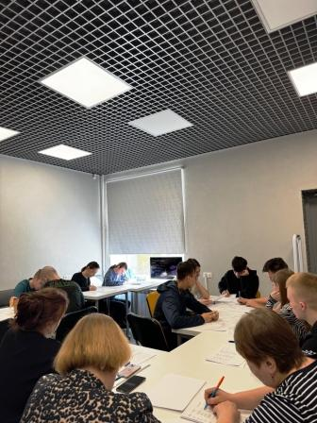
Городские и сельские библиотеки участвуют в различных внешних конкурсах, акциях, широко представляют свою деятельность в СМИ и идут в ногу со временем.
В 2025 году городская библиотека «Литературный дом» приняла участие в Ленинградском областном ежегодном конкурсе профессионального мастерства «Звезда культуры - 2025» в номинации «Лучший социально-культурный проект» с проектом «Библиостудия графического дизайна «Нескучное краеведение: рисуем комиксы»
Кингисеппская центральная городская библиотека постоянный участник и призёр конкурса на лучшую работу по правовому просвещению избирателей «Читай! Думай! Выбирай!», который ежегодно проводится Избирательной комиссией Ленинградской области. В 2025 году заняла 1 место в номинации «На лучший информационно- разъяснительный материал»
Ежегодная просветительская акция «Библионочь» проходит в России уже четырнадцатый раз. В Год защитника Отечества и 80-летия Великой Победы основной темой акции стали «Свои герои», а девизом – «Нет в России семьи такой, где б ни памятен был свой герой». Кингисеппские библиотеки традиционно присоединились к акции.
26 апреля городская библиотека №2 (библиотека-коворкинг) погрузилась в особую атмосферу — мы провели "Библиосумерки" в рамках всероссийской акции "Библионочь". Это был день, когда история каждой семьи переплелась с историей нашей страны. Семь поколений — 254 предка. В первой части мероприятия мы погрузились в глубины истории собственных семей. Жители города и студенты колледжа собрались на воркшоп по составлению генеалогического древа. Мы двигались от себя к родителям, бабушкам, прадедушкам, прапрадедушкам... И так — через семь поколений!
Во второй части мы писали письма своим предкам. Кто-то благодарил прадеда за подвиг в Великой Отечественной, кто-то обращался к бабушке, пережившей блокаду, кто-то — к родственникам, которых никогда не видел, но о которых хранятся семейные легенды.
Были и слезы, и смех, и тишина, наполненная размышлениями (https://vk.com/wall-87672394_13137).
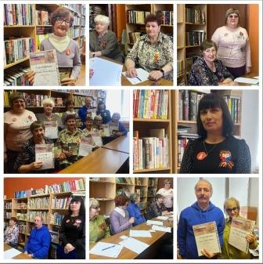
26 апреля в городской библиотеке «Литературный дом», в рамках Всероссийской акции «Библионочь-2025», прошло патриотическое мероприятие «Расскажем детям о Победе» https://vk.com/wall-87672394_13132.
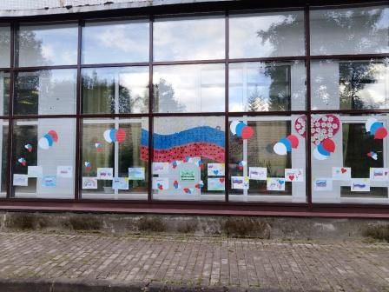
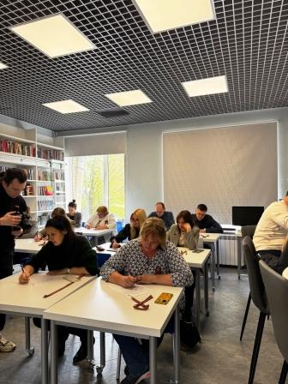
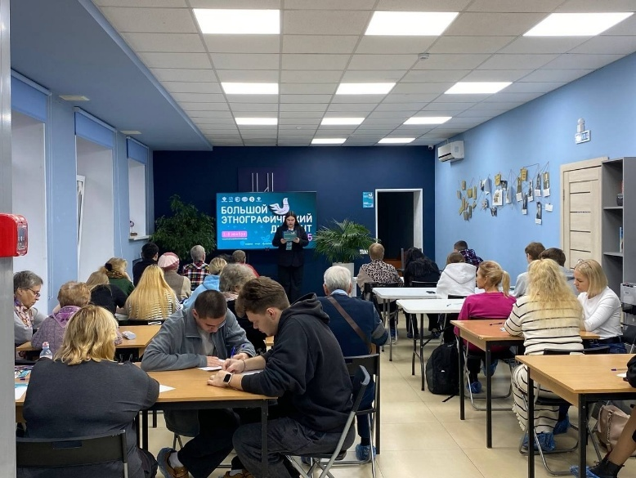
16 апреля 2025 года дан старт акции "Диктант Великой Победы", приуроченной к 80-летию празднования Победы в Великой Отечественной Войне. Акция традиционно проведена Кингисеппской центральной городской библиотекой и охватила весь Кингисеппский район. Данная акция стартовала в 2020 году - в год 75-летия Великой Победы. Организатором и идейным вдохновителем акции выступил депутат Законодательного собрания Ленинградской области Ворновских Дмитрий Владимирович. Диктант проходил 12 дней в 15 библиотеках Кингисеппского района. Приняли участие в диктанте более 250 жителей Кингисеппа и района. Муниципальное казённое учреждение культуры «Кингисеппская центральная городская библиотека» в лице директора Васильевой Елены Сергеевны награждена благодарственным письмом за подготовку и проведение акции «Диктант Великой Победы» в Кингисеппском районе. https://vk.com/wall-87672394_13209
Городские библиотеки также приняли участие во Всероссийских акциях «Окна Победы» и «Окна России»
17 июля в Кингисеппском культурно-досуговом комплексе прошло награждение участников VI Городского фестиваля детского творчества «Нам эти годы позабыть нельзя», приуроченного к 80-летию Победы в Великой Отечественной войне 1941-1945 годов.
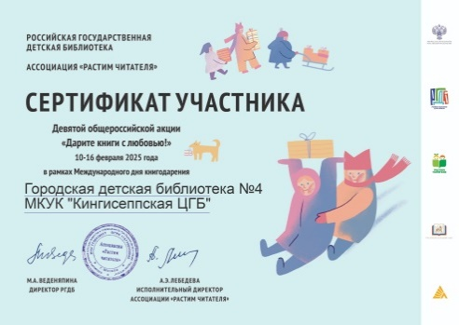
На конкурс было представлено 46 работ самых разных жанров - живопись, графика, акварель, коллаж. Среди них достойное место заняли художественные творения юных читателей городской детской библиотеки №4. Все они были отмечены грамотами и подарками от генерального партнёра мероприятия АО «Ростерминалуголь».
С 10 по 16 февраля прошла Девятая общероссийская акция «Дарите книги с любовью», инициированная Российской государственной детской библиотекой и Ассоциацией «Растим читателя» при поддержке Минкультуры России, Российского книжного союза и Ассоциации книгораспространителей России и приуроченная к Международному дню книгодарения. В этом году участие в ней приняла Городская детская библиотека №4.
В рамках акции в библиотеке прошло мероприятие: литературно-игровая программа «Книжный калейдоскоп» и организован прием книг от посетителей.
Жители Кингисеппа с удовольствием присоединились к акции

ИЗ ОТЧЁТОВ СЕЛЬСКИХ БИБЛИОТЕК:
Ивангородская библиотека:
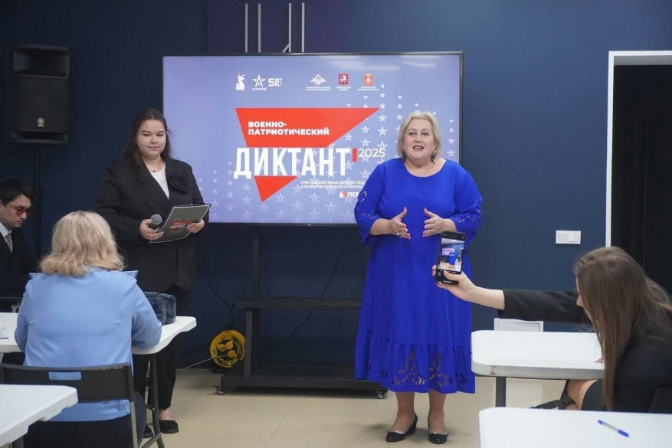
В отчётном году собственная программно-проектная деятельность библиотеки не велась — по объективным причинам мы не запускали автономных проектов с привлечением внешних грантов и больших бюджетов. Вместо этого библиотека активно участвовала в проектах, инициированных другими организациями, и поддерживала тематические всероссийские и международные акции: присоединились к городским и областным инициативам по памятным датам, провели мероприятия в рамках всероссийских кампаний (включая акции, посвящённые Победе), участвовали в партнёрских проектах с Молодёжным советом, волонтёрскими и социальными организациями. Такой формат позволил сохранить насыщенную культурно - просветительскую программу при ограниченных ресурсах и усилил межведомственное сотрудничество. Всероссийские акции: «Библионочь», «Большой этнографический диктант», «Военно-патриотический диктант», «Окна Победы»

Пустомержская сельская библиотека:

Пустомержская сельская библиотека входит в состав МКУК «Пустомержский «КДЦ «Импульс», это позволяет активно развивать проектную деятельность в организации.
Пустомержская библиотека стала победителем в Ленинградском областном ежегодном конкурсе профессионального мастерства «Звезда культуры», в номинации «Лучший социально-культурный проект года» («Мастерская детства») с проектом «Фестиваль мультфильмов «Сказки Водской Пятины».
Мультстудия «2 ЭТАЖ» продолжает свою работу. Дети с удовольствием посещают занятия, которые проводятся постоянно один раз в неделю согласно годовому плану.
В 2025 году Пустомержская библиотека и её читатели участвовали в конкурсах и акциях различного уровня:
1. XVI Международная Акция «Читаем детям о войне 2025», (организатор - Самарская областная детская библиотека), получили диплом участника;
2. VI Международная сетевая акция «Читаем о Блокаде» (организатор - Нижегородская Государственная областная детская библиотека им. Т.А.Мавриной), получили диплом участника;
3. Всероссийская акция «Окна Победы»;
4. Всероссийский фестиваль детского кино, видео творчества и телевидения «Киношаг» «Река времени», организатор ГБОУ СОШ № 238 г. Санкт-Петербург.
5. IX Межрегиональная акция, «Читаем книги Нины Павловой» (организатор- муниципальное бюджетное учреждение культуры Красносулинского района «Межпоселенческая центральная библиотека»), получили диплом участника.
6. Всероссийская акция «Неделя детской книги 2025».
7. Акция «Диктант Великой Победы» Сертификат участника.
8. Международный конкурс для детей и молодежи «Страна талантов» (г. Москва). Диплом победителя (1 место) в номинации «Фильмы, мультфильмы, кино» с работой «Разноцветная акула спасает мир» (мультстудия «2 ЭТАЖ».
9. XI Открытый форум технологий «Старт в будущее», в категории Фестиваль мультфильмов «ПОПКОРН» мультстудия «2 ЭТАЖ» одержала победу:
- Диплом II степени - мультфильм «Разноцветная акула спасает мир»
- Диплом II степени - мультфильм «Банник»
- Диплом III степени - мультфильм «ЧП с колесом»
10. В IV областном фестивале детского анимационного кино «Он живой и светится» в г. Тосно Ленинградской области мультфильм «Разноцветная акула спасает мир» получил Диплом участника фестиваля.

Вистинская сельская библиотека:

В 2025 году библиотека принимала участие в конкурсах и акциях к знаменательным и памятным датам:
-Международная акция «Читаем детям о Великой Отечественной войне».
-Всероссийская акция «Читаем о блокаде»
Сотрудники библиотеки принимали участие в акциях:
«Большой этнографический диктант»
«Военно-патриотический диктант - 2025»
Библиотека приняла участие в патриотических акциях: «Окна Победы», «Георгиевская ленточка», «Окна России», "В память о погибших зажигают свечи».
Продолжается поисково-исследовательской работа по выявлению и сбору документов, которые помогают сохранить память о подвиге людей, спасших мир от фашизма: беседы и переписки с родственниками ветеранов и участников Великой Отечественной войны, изучение краеведческой литературы, архивных материалов.

Большелуцкая сельская библиотека:

Большелуцкая сельская библиотека за 2025 год участвовала в Всероссийской просветительской эстафете «Мои финансы» и в акциях: #80летПобеды #Кингисеппский район; #победа80
#Спасибо_Героям; «Диктанте Великой Победы», посвящённой 80-летию Победы;
«Весна Победы» - Библиосумерки 2025». Тема Всероссийской библиотечной акции: «Свои герои», посвящена Году защитника Отечества и 80-летию Великой Победы.

Руддиловская сельская библиотека:

В 2025 году главным событием библиотеки стали мероприятия, посвященные Году защитника Отечества и 80-летия Победы в Великой Отечественной войне в РФ и Год Команды Победы в Ленинградской области. Руддиловская сельская библиотека принимала участие в акции «Диктант Победы», в X всероссийской просветительской акции «Большой этнографический диктант»

Кузёмкинская сельская библиотека:

В отчетном году библиотека приняла участие во всероссийских, региональных районных акциях и конкурсов.

К 80-летию Победы и к 81–летию снятия блокады Ленинграда:
- акция «Окна Победы»,
-акция «Георгиевская ленточка»,
-акция «Зажги свечу Памяти»,
-акции «Читаем детям о войне».
В марте месяца жители и гости Кузёмкинского поселения приняли активное участие во Всероссийской акции «Дарите книги с любовью».
7 ноября в администрации Кингисеппского района прошла X Всероссийская просветительская акция «Большой этнографический диктант». Участие в мероприятии приняла библиотекарь МКУ КДЦ» НАРУСИ» Пилли Виктория Борисовна, #ЭтнографическийДиктант
К акции "Россия объединяет" присоединились жители Куземкинского сельского поселения, среди них участник Специальной военной операции Дянин Сергей.

Нежновская сельская библиотека:

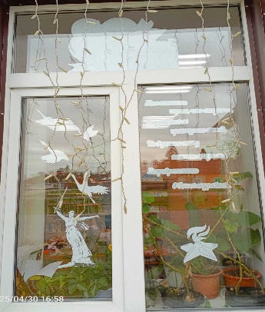
В 2025 году, Нежновская сельская библиотека принимала активное участие во всероссийских акциях национального проекта «Всероссийский субботник», «Окна Победы», «Георгиевска Ленточка», «Диктант Победы».

Год защитника Отечества и 80-летия Победы в Великой Отечественной войне 1941-1945 годов.
Президент Российской Федерации В.В. Путин объявил 2025 год - Годом защитника Отечества и 80-летия Победы в Великой Отечественной войне 1941-1945 годов.
Поэтому нашими сотрудниками была разработана дорожная карта мероприятий «Подвиг великий и вечный» к Году защитника Отечества и 80-летия Победы в Великой Отечественной войне в РФ, Году Команды Победы в Ленинградской области.
Главная цель работы в данном направлении воспитание патриотизма и сохранение исторической памяти о подвиге защитников Отечества в прошлом и настоящем нашей великой страны.
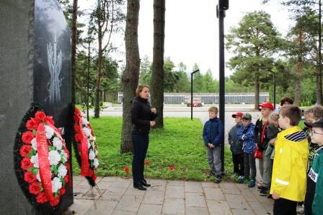
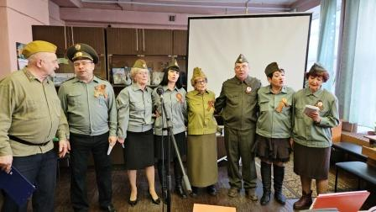
В рамках данного направления Кингисеппские библиотеки работают со всеми образовательными и учреждениями дополнительного образования Кингисеппа, Кингисеппской организацией Совета ветеранов и общественными организациями «Город в котором я живу» и др.
Всего по данной теме библиотеками МКУК «Кингисеппская ЦГБ» в 2025 году проведено 87 мероприятий, в группе ВКонтакте размещено 137 публикаций о подвиге русского народа по защите Родины. Открыты рубрики в группе ВКонтакте «Кингисеппская центральная городская библиотека»: «Герои земли Кингисеппской», «ПАМЯТЬ О ВОЙНЕ НАМ КНИГА ОСТАВЛЯЕТ», «Бессмертный подвиг».

Самые значимые:
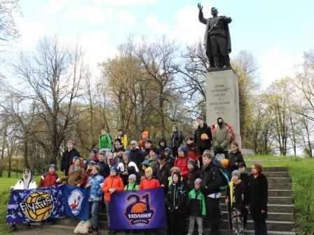
26 апреля 2025 г сотрудники Кингисеппской центральной городской библиотеки и участники литературно-музыкального клуба «Созвучие» подготовили и провели вечер - встречу «Великая Победа в сердце каждого живет». Мероприятие было посвящено 80-й годовщине Победы в Великой Отечественной войне. Этим событием мы почтили память наших дедов, отцов, братьев, молодых солдат и офицеров, павших на фронтах Великой Отечественной войны. На торжественной встрече присутствовали блокадники, труженики тыла, ветераны вооруженных сил, жители, пережившие оккупацию, читатели библиотеки и жители города.
На праздничной литературно – музыкальной программе, которую представили зрителям выступающие, в течение всего вечера звучали военные, но всеми любимые песни: «Журавли», «Едут казаки», «На всю оставшуюся жизнь», «Случайный вальс», «Когда мы были на войне», «День Победы» и др., а также стихи, посвященные войне.
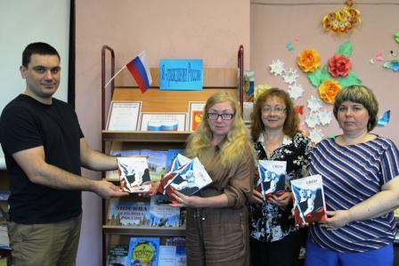
Акция «Диктант великой Победы» (см. подробнее в разделе 8.2.Проектная деятельность, внешние конкурсы и акции)
В канун Дня памяти и скорби заведующая городской библиотекой «Литературный дом» Маргарита Борина провела ознакомительную экскурсию по мемориальному комплексу «Роща Пятисот» для ребят из пришкольного лагеря КСОШ № 5. Немецко-фашистская оккупация Кингисеппского района длилась 29 месяцев и унесла много человеческих жизней. Мемориальный комплекс «Роща Пятисот» - это священное для каждого кингисеппца место. Здесь в братской могиле захоронены советские воины, погибшие в боях за Кингисепп в 1941-1945 гг.
10 мая прикоснуться к истории Кингисеппа смогли юные спортсмены из Москвы и Московской области – участники Турнира по водному поло, посвященного 80-летию Победы в Великой Отечественной войне. Экскурсию по военно-патриотическим объектам провела заведующая городской библиотекой «Литературный дом» Маргарит Борина. Кингисепп имеет очень богатую военную историю, которой могут позавидовать более крупные и известные города.
В городской детской библиотеке демонстрировалась книжная выставка-обзор «Отечество моё Россия», ко Дню России.
24 января в городской детской библиотеке №4 проведён час мужества «Великий подвиг ваш история хранит», ко Дню воинской славы России.
2 ноября 2025 года, в преддверии Дня народного единства, в библиотеке «Литературный дом» состоялась яркая игра-путешествие «Россия сильна единством».
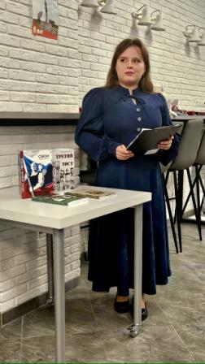
Обзоры новых поступлений книг представлены в группе ВКонтакте и библиотечных краеведческих XXIII Ямбургских чтениях: «Мой герой СВО 47». Это сборник эссе и стихов, выпущенный при поддержке комитета по местному самоуправлению, межнациональным и межконфессиональным отношениям Ленинградской области правительства Ленинградской области, комитета по печати Ленинградской области. В сборник вошли работы, которые победили в ежегодном конкурсе «Мой Герой СВО 47», состоявшемся осенью 2024 года в Ленинградской области, организованным правительством Ленинградской области.
Александр Добрый «Третий тост: сборник рассказов». Книга была издана при поддержке Комитета по печати Ленинградской области. Автор – боец отряда «Суть времени» батальонов «Восток» и «Хан» Донецкой Народной Республики, участник Специальной военной операции в составе батальона БАРС-19.
Федоров М.И. «Символы российского мужества». Книга рассказывает о российских военнослужащих, с честью сражавшихся и погибших в ходе Специальной военной операции.
1 июля, в День ветеранов боевых действий, книжный фонд библиотек города и района пополнился новым изданием - «СВОИ: время героев». Книга была издана Семейным информационным центром при поддержке Администрации МО «Кингисеппский муниципальный район».
Обзор новых поступлений по изданиям, посвящённым СВО представлен на библиотечном семинаре для работников сельских библиотек.
В сельских библиотеках активы библиотек плетут сети и собирают для наших бойцов на СВО необходимые вещи и продукты.
В рамках Всероссийской акции "Культурная суббота. Краеведение" в Центральной городской библиотеке организована уникальная выставка-просмотр «Имена героев земли Кингисеппской»». Она объединила две эпохи мужества — героическое прошлое Великой Отечественной войны и современные подвиги наших земляков. Экспозиция под символичным названием "Имена героев земли Кингисеппской" наглядно показывает: истинный героизм не знает временных границ. В разные годы, но с одинаковой самоотверженностью защитники Отечества встают на страже родной земли, продолжая славную традицию предков.

Из отчётов библиотек Кингисеппского района:

Ивангородская городская библиотека:
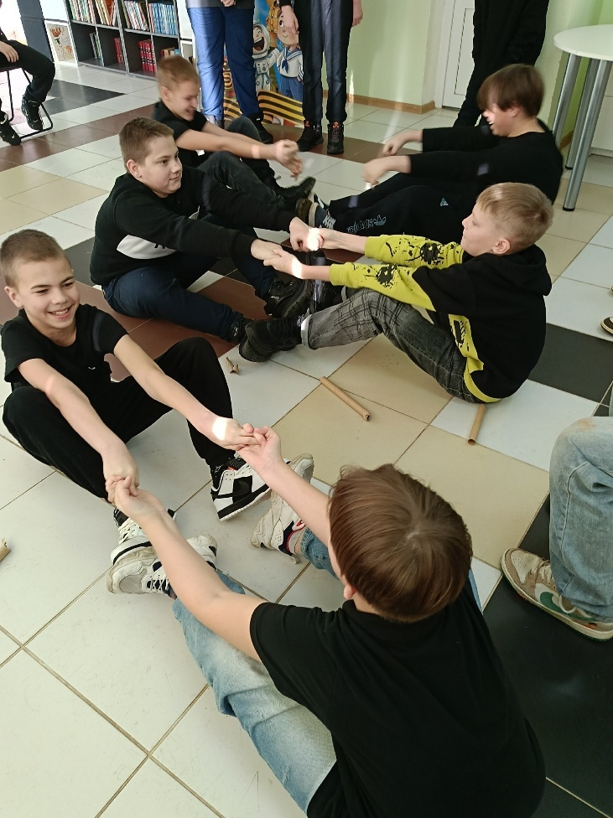
Важное место занимает нравственно патриотическое направление — циклы мероприятий к Году защитника Отечества, 80- летию Победы, Дням воинской славы России и ключевым краеведческим датам, которые формируют уважительное отношение к истории страны и малой родины.
Патриотические часы «Дети и война: на войне маленьких не бывает» и «Я честью и Родиной не торгую…».
Игровая программа «Тяжело в учении – легко в бою» ко Дню защитника Отечества.

Вистинская сельская библиотека:

В целях сохранения исторической памяти, в ознаменование 80-летия Победы в Великой Отечественной войне 1941-1945 годов, в благодарность ветеранам и признавая подвиг участников специальной военной операции, в самом начале 2025 года в библиотеке была оформлена выставка «2025 год- Год Защитника Отечества», на которой были представлены документы, в частности указ Президента, была помещена официальная эмблема.
Весь год работала книжно-иллюстративная выставка «В памяти. В сердце. В книгах. Великой Победе посвящается».
Выставка состояла из разделов: «Победе-80!», «В книжной памяти мгновения войны», «Путь ленинградской Победы», «Расскажем детям о войне».
Всего в 2025 году в рамках «Года защитника Отечества» в библиотеке было проведено - 9 мероприятий (книжные выставки, обзорные беседы, диалоги у выставки) по продвижению книги патриотической направленности, в том числе и к юбилейным датам писателей. Библиотекой была оформлена книжная выставка «И пусть поколения знают». Для участников встречи была подготовлена обзорная беседа «Сойкинский край и Кингисеппский район в целом в годы Великой Отечественной войны». Участники узнали историю ВМБ "Ручьи", строившейся перед войной на территории нашего поселения.

Всего в рамках Года Защитника Отечества и Года «Команды Победы» в библиотеке прошло 16 мероприятий.

Большелуцкая сельская библиотека:
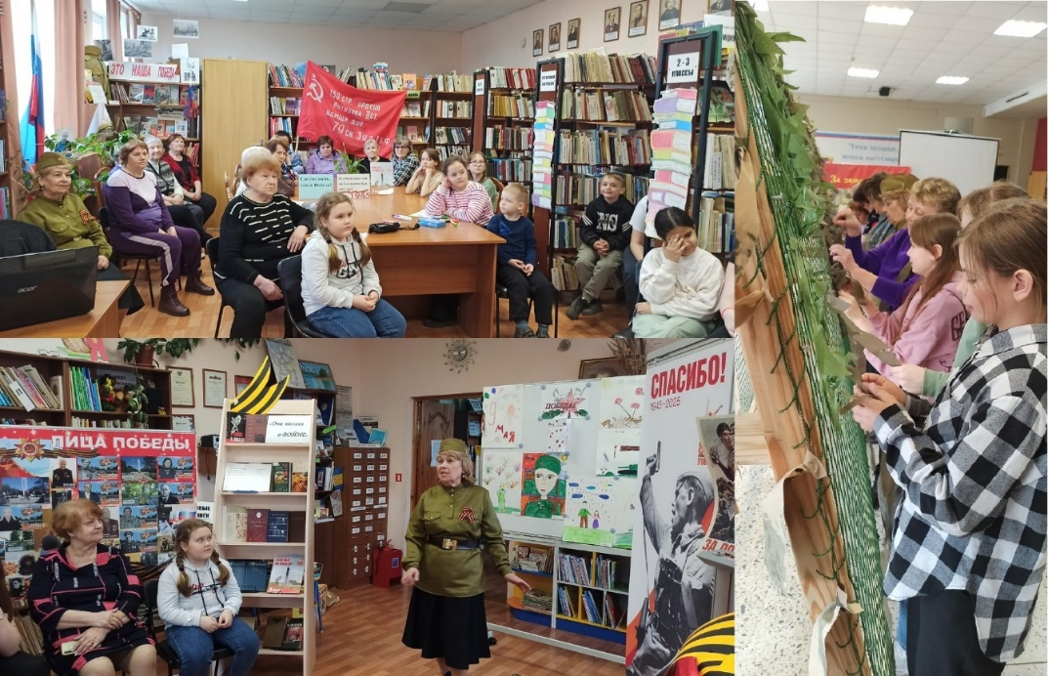
«Весна Победы» - «Библиосумерки-2025» прошли в Большелуцкой сельской библиотеке.
Тема Всероссийской библиотечной акции: «Свои герои», посвящена Году защитника Отечества и 80-летию Великой Победы. Разновозрастные участники были вовлечены в новые формы общения.
Разные тематические площадки были насыщены и разнообразны.

«Женщина на войне - подвиг во имя жизни» - литературно - музыкальная гостиная прошла 15 апреля, в Большелуцкой сельской библиотеке.
Приурочена она была к Году защитника Отечества и 80 - летию Великой Победе.
В мероприятие приняла участие вокально-эстрадная студия "Весна", (руководитель Венера Саблинская) г.Кингисепп.
В Соц. сетях. ВКонтакте «Большелуцкая сельская библиотека» вела рубрику: «ПО ДОРОГАМ ВОЙНЫ ШЛИ НАШИ ЗЕМЛЯКИ» #победа80. Где рассказывала о земляках героически воевавших за нашу Родину.

Кошкинская сельская библиотека:
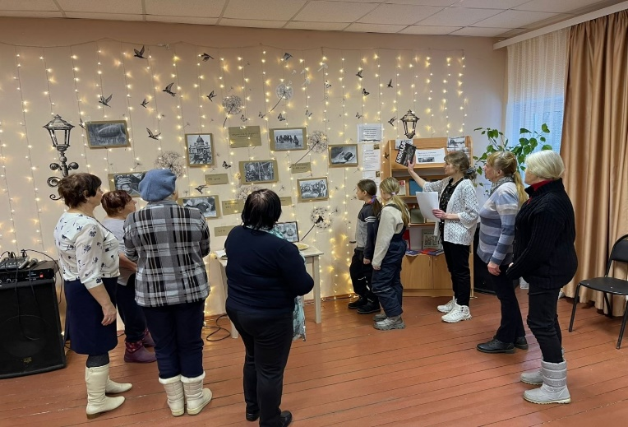
Всего по данной тематике прошло 17 мероприятий. С целью формирования интереса к истории Отечества в течения года проводились акции, литературно-музыкальные вечера, часы мужества, уроки памяти, познавательные викторины, тематические беседы. Первым из них стало участие в патриотической акции «Читаем о блокаде». В преддверии Дня полного освобождения Ленинграда от фашистской блокады, в рамках этой акции библиотека провела c читателями патриотический час «Незатихающая боль блокады», которая приурочена ко Дню воинской славы России - Дню полного освобождения Ленинграда от фашистской блокады - 27 января 1944 года. Литературно поэтический час посвященный 115 - летию поэтессы Ольги Федоровны Берггольц - Дыша одним дыханьем с Ленинградом. Она жила жизнью своего города и помогала жить другим. Патриотический час "Россия Родина моя" (посвящённый Дню России) - совершили небольшое путешествие по страницам истории. Каждый человек должен знать свои истоки, хранить память о прошлом своего народа, любить свою Родину.
Кузёмкинская сельская библиотека

В преддверии 81-й Годовщины полного освобождения г. Ленинграда от фашистской блокады в МКУ"КДЦ"НАРУСИ" прошел час мужества "Ленинград - память и боль". Используя медиа презентацию, библиотекарь рассказала присутствующим, какие тяжёлые испытания выпали на долю жителей и защитников блокадного города. На мероприятии прозвучали военные песни в исполнении Поповой Елены, участники театральной студии "АМПЛУА" прочитали стихи про блокадный Ленинград. Завершением мероприятия стали акции "Блокадная ласточка" и "Свеча памяти".
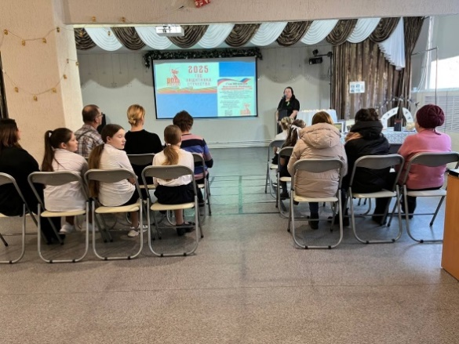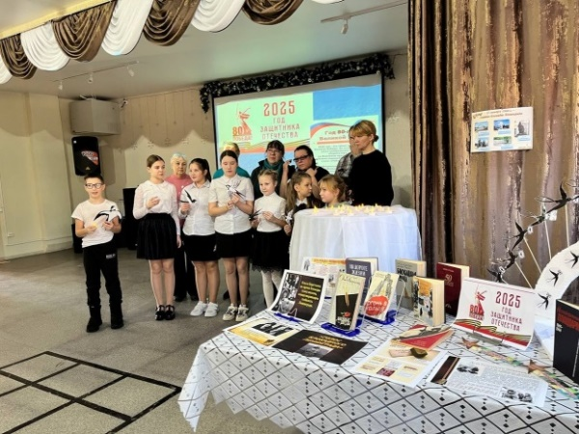
24 января для учащихся младших и старших классов в МБОУ «Кракольская средняя школа» прошел час памяти: «Ленинград: тень блокады и свет памяти». С помощью презентации библиотекарь Куземкинской сельской библиотеки Пилли Виктория Борисовна рассказала ребятам о тяжелых испытаниях, выпавших на долю жителей осажденного города Ленинграда: о голоде и холоде, о детях и женщинах, работавших наравне с мужчинами на заводах, о защите и обороне Ленинграда советскими солдатами.
26 апреля состоялась Всероссийская акция «Библионочь-2025», которая была приурочена к Году защитника Отечества и 80-летию Великой Победы и стала важной площадкой для сохранения исторической памяти.
Девизом мероприятия стали строки песни из к/ф «Офицеры», написанной поэтом-фронтовиком Евгением Аграновичем — «Нет в России семьи такой, где б не памятен был свой герой».
Основной темой встречи стали истории о войнах-земляках, которые хранятся и передаются из поколения в поколение. О том, как важно помнить о подвигах людей на фронтах и в тылу.
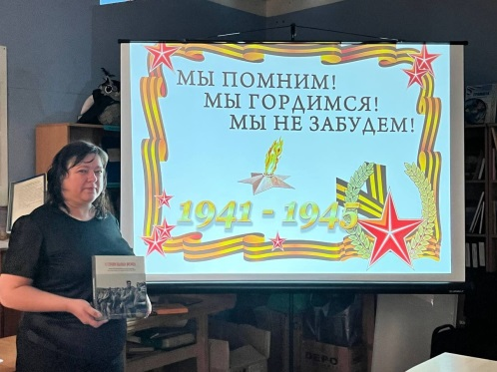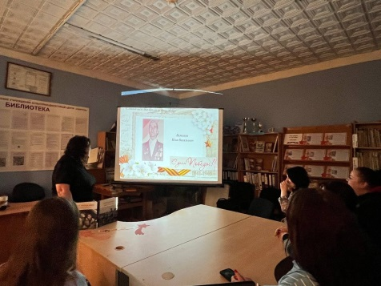

Пустомержская сельская библиотека:

В Год защитника Отечества, посвященного 80 годовщине Великой Победы проводили мероприятия с целью сохранения исторической памяти. В Российские дни воинской славы свои мероприятия посвятили памяти великих подвигов русских солдат, совершенных в разные времена в борьбе с нацизмом. Информационный стенд «Защитником быть — Родине служить».
Книжная выставка «Страницы большой войны».
Участие в XVI Международная патриотическая акция «Читаем о блокаде», инициированной ГБУК «Самарская областная детская библиотека» по поддержке детского чтения.
Встреча «Перед глазами сорок первый, внезапно прерванный войной». Это мероприятие было посвящено началу Великой Отечественной войны. На встрече участники вспомнили о трагических событиях того времени, посмотрели видео о том, как началась война и какие испытания выпали на долю нашего народа. В заключении ребята рисовали своё отношение к войне, свои мысли, нужна ли людям война или нам нужен мир.

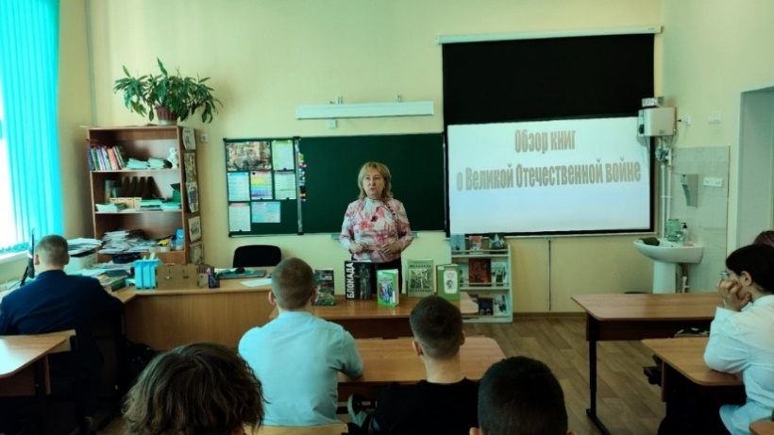
Поэтический челлендж "Прикоснёмся к подвигу сердцами". Дети читали стихотворения о Великой отечественной войне.
Обзор литературы «Чтобы не забыть – надо знать и помнить», посвящённый непростой судьбе детей в годы Великой Отечественной войны.
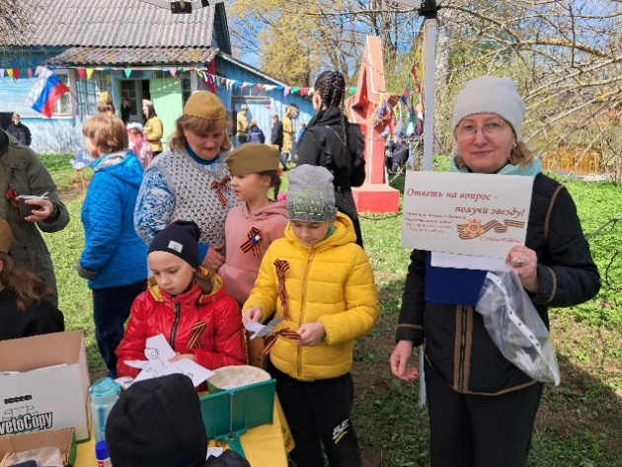
Библиотека присоединилась к проведению масштабного мероприятия «Ивановский плацдарм», где провела увлекательную викторину, посвящённую Великой Победе. Это была отличная возможность проверить свои знания об истории Великой Отечественной войны, узнать что-то новое.
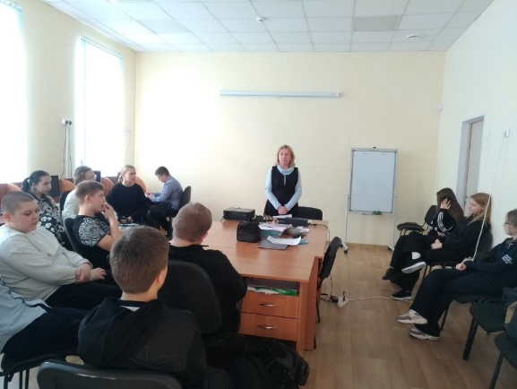
Патриотическая встреча «Есть такая профессия: Родину защищать», которую библиотека провела совместно с Пустомержской школой, стала запоминающимся событием. Она напомнила нам о важности защиты Родины, о том, что каждый из нас может внести свой вклад в это благородное дело
В клубе «Золотое время» прошла встреча, посвящённая Дню памяти и скорби. Мы вспомнили о самой страшной дате в истории нашей страны — начале Великой Отечественной войны.
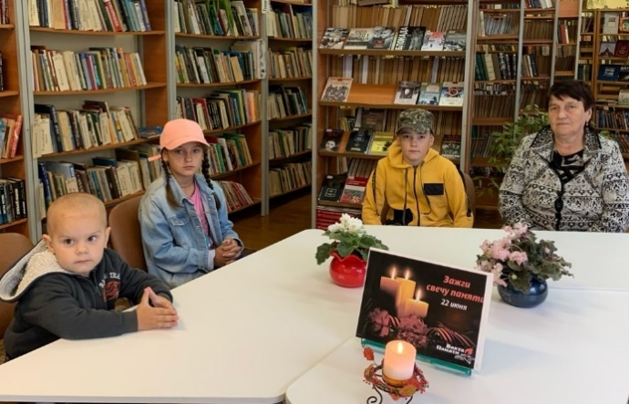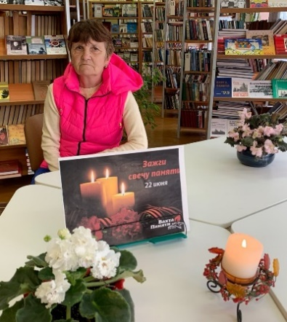
Урок мужества «Письмо солдату СВО», ко Дню неизвестного солдата, в память о российских и советских воинах, погибших в боевых действиях на территории страны или за её пределами.
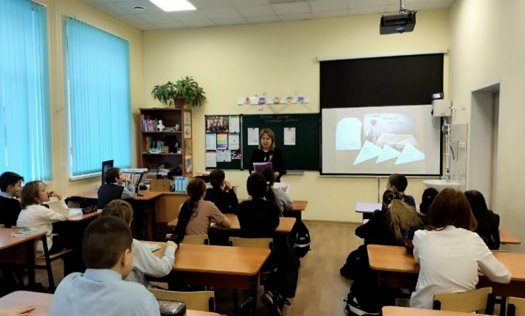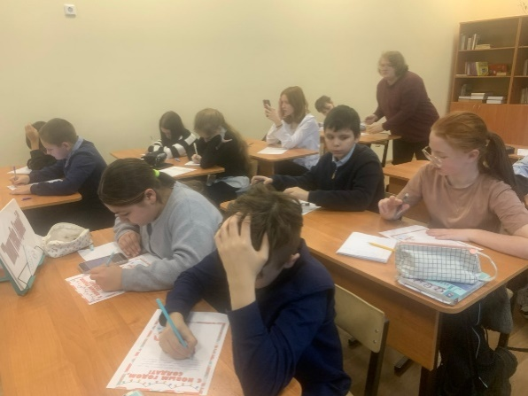
Патриотическая встреча ко Дню Героев Отечества «Герои сегодняшних дней»
Фалилеевская сельская библиотека:
Литературная гостиная "Я о войне стихами говорю" собрала любителей поэзии, сохраняющей память о героях и особо значимой для каждого из нас. Участники литературной гостиной, в возрасте от 13 до 75 лет, проникновенно читали стихи известных поэтов. Слезы на глазах слушателей являются подтверждением того, что память о подвиге народа жива, и продолжается в новых поколениях.

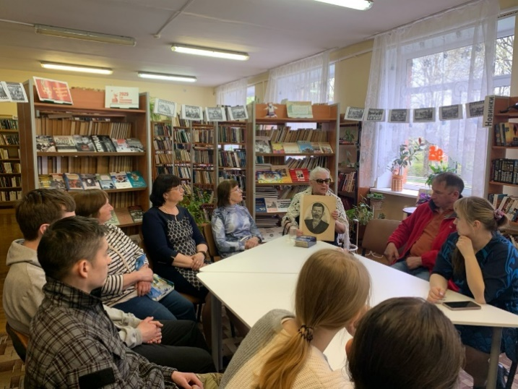
Год Команды Победы.
В Год команды Победы в Ленинградской области в Пустомержской библиотеке были проведены следующие мероприятия:
В библиотеке чествовали солдатских матерей участников СВО, воспитавших своих сыновей мужественными и смелыми. Глава администрации Пустомержского сельского поселения Д.А. Бобрецов вручил медали «Матери участника СВО» Совета Ветеранов Кингисеппского района О.В.Григорьевой и О.А. Коловоротной.
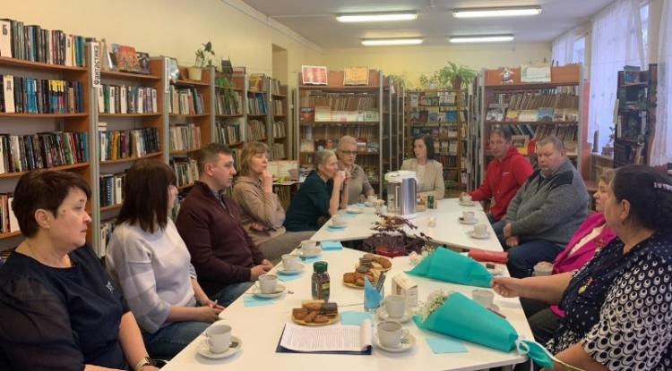
Урок мужества, посвящённый истории нашего земляка — Саши Спиридонова.
За его боевую деятельность 16-летнего Сашу Спиридонова прозвали в партизанском отряде «Пустомержским орлёнком»

В библиотеке прошла акция "Диктант Великой Победы", приуроченная к 80-летнему юбилею Великой Отечественной Войны.
На встрече «Поколения защитников» обсуждались важные исторические события, звучали рассказы о подвигах наших предков и современников. Участники мероприятия делились своими знаниями и впечатлениями, создавая атмосферу единства и патриотизма. Гостями мероприятия были Галина Алексеевна Кириллова, пережившая военное детство, Максим Игоревич Фролов - участник боевых действий в зоне СВО, Олег Анатольевич Яковлев – депутат Совета депутатов Пустомержского сельского поселения.

Усть-Лужская сельская библиотека:

В течение года было проведено 16 мероприятий. Цели патриотического воспитания в работе библиотек: формирование активной жизненной позиции гражданина-патриота, гордящегося своей Родиной, воспитание любви к Родине, своему краю, чувства верности Отечеству. Практически ко всем государственным праздникам и Дням воинской славы России в библиотеках проводятся мероприятия по различным формам работы: акции, конкурсы, патриотические часы, уроки истории и многое другое. Например, на протяжении многих лет тема патриотизма остаётся одной из ведущих тем в работе библиотеки
8 апреля для школьников младших классов Кракольской СОШ состоялась тематическая беседа «Роль животных в Великой Отечественной войне». Дети с большим интересом посмотрели документальный фильм и послушали небольшие рассказы, в которых рассказывается о подвигах братьев наших меньших в годы войны.

Нежновская сельская библиотека:

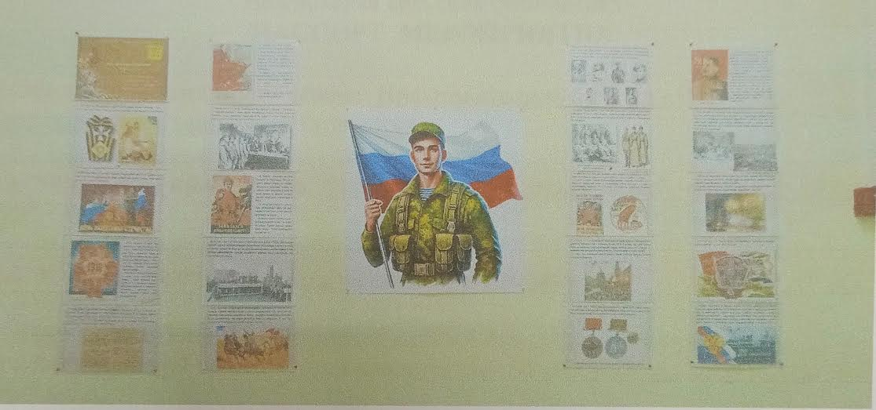
Главным событием для нашего поселения в 2025 году является Год 80-летия Победы в Великой Отечественной войне. В связи с этим все мероприятия, посвящённые событиям той войны, имеют особою значимость и важность. На протяжении всего года мы проводили мероприятия посвященные этой знаменательной дате – книжные выставки, беседы, информационные стенды, презентации.
В Год защитника отечества и 80-летия Победы в Великой Отечественной войне в нашей библиотеке была представлена книжная выставка «Великий Подвиг Великого Народа». Интерактивная игра «День защитника отечества», информационный стенд «История праздника День защитника отечества»

Руддиловская сельская библиотека:

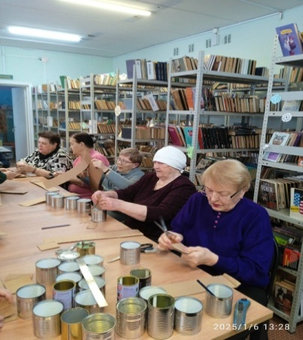
2025 год - Год защитника Отечества и 80-летия Победы в Великой Отечественной войне в РФ и Год Команды Победы в Ленинградской области. Это стало одним из основных направлений в работе. Такие мероприятия воспитывают чувство любви и уважения к Родине, истории и традициям, объединяют людей вокруг общих культурных и исторических событий.
06.01.2025 г. волонтер из д. Котлы Дорошина Тамара собрала всех активистов группы «Своих не бросаем Котельский» на творческую мастерскую под названием "Свеча". К нам в гости мы пригласили учителя Котельской СОШ – Гуменюк О.А., которая, поделилась своим опытом по изготовлению свечей для участников СВО.
Чудо - это когда вместе, дружно, незаметно за короткий промежуток времени (у нас ушёл 1 час), мы изготовили около 100 заготовок для свечей.
22.02.25 г. в клубе "Встреча" состоялся поэтический вечер, посвящённый Дню защитника Отечества. На вечере прозвучали стихотворения о Великой Отечественной войне, о войнах в Афганистане и Чечне. Звучали не только стихи, но и песни "В землянке", "А нам нужна одна Победа". Лучшим выступлением на вечере единогласно признано чтение наизусть поэмы К. Симонова "Сын" малолетней узницей концлагеря - Барановой Ниной Ивановной.
Сорокина Т.Е. прочитала произведение
Р. Рождественского "Баллада о красках".
13.05.25 г. в Руддиловской сельской библиотеке была проведёна
литературно-патриотическая встреча "Города-герои". О каждом городе ведущие дали интересные сведения, продемонстрировали наглядные иллюстративные пособия, а также сопровождали тематическими стихотворениями.
На мероприятии присутствовали почётные гости - Баранова Нина Ивановна, малолетний узник. Нина Ивановна поделилась своими воспоминаниями о детских годах в Белоруссии в лагере "Озаричи". Дети войны - Моторин И.Н. и Калашникова А.В. прочитали стихотворения.
Мероприятие продолжилось дружным исполнением военных песен, многие из присутствующих поделились историями своих родных прошедших Великую Отечественную войну 1941-1945г.

Работа по правовому просвещению и информированию избирателей в период предвыборной кампании 2025 года.

4-ре библиотеки Муниципального казённого учреждения культуры «Кингисеппская центральная городская библиотека» активно включились в работу по правовому просвещению избирателей, по повышению их политической грамотности и активности. При этом особое внимание уделяется молодёжной аудитории, т.к. старшее поколение всегда более активно принимает участие в общественной и политической жизни страны.
В период избирательных кампаний работа Кингисеппских библиотек подчинена ТРЕМ основным принципам:
  - НАГЛЯДНОСТИ
  - ДОСТУПНОСТИ ИНФОРМАЦИИ
  - ПОЛИТИЧЕСКОЙ НЕЙТРАЛЬНОСТИ
Выборы и избирательное право, безусловно, темы серьёзные, но учитывая политический нигилизм молодёжи и клиповое мышление, созрела идея использовать комиксы и мемы в создании буклета к предстоящим Выборам 2025 года. Мы постарались наполнить буклет не только важной информацией, но и юмором, чтобы обратить внимание молодёжи на данную тему и сделать её привлекательной и интересной.
Цель: Создать увлекательный буклет по информированию и привлечению граждан в процесс голосования. Донести важную информацию с позитивом, помогая молодёжи и не только отнестись к предстоящим выборам с интересом и позитивом.
Задачи: 1. Информирование: Предоставить актуальную информацию о Выборах
2. Привлечение внимания: использовать креативный подход и юмор для привлечения молодёжной аудитории
3. Стимулирование участия в Выборах: разъяснение важности голосования
4. Создание позитивного имиджа: Формирование позитивного отношения МОЛОДЫХ избирателей к выборам, как основному демократическому институту, обеспечивающем реализацию конституционного права на управление государство
5. Использование современных трендов: включение элементов популярной культуры, мемов и комиксов, которые резонируют с восприятием молодёжной аудитории.
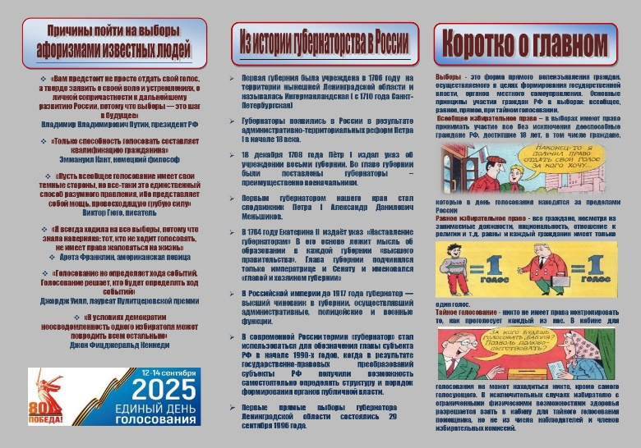
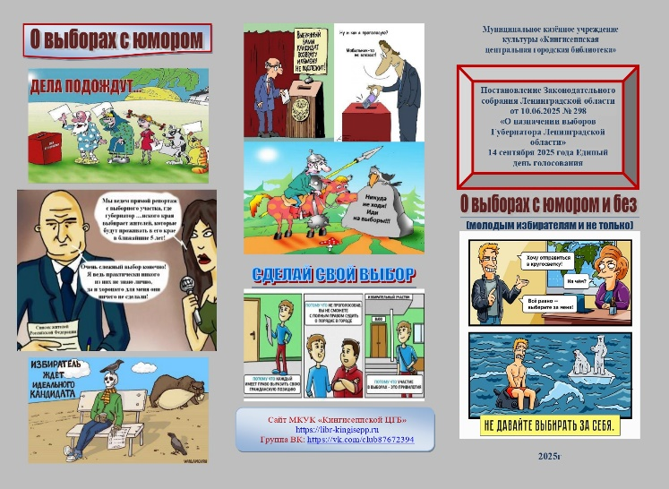

В буклете мы постарались с юмором, но максимально полно донести до аудитории не только правовые аспекты и информацию о выборах, но и необходимость в них участвовать.
Таким образом, буклет становится не просто информационным источником, а инструментом для изменения отношения к выборным процессам и повышения гражданской активности.
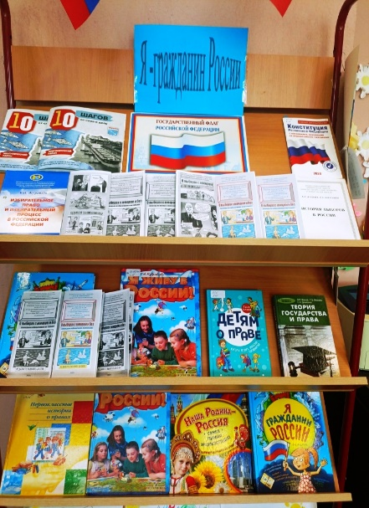
В 2025 году, в связи с капитальным ремонтом Центральной городской библиотеки мы решили сделать акцент на наглядной агитации, поэтому активно использовали имеющиеся у нас собственные издания и предоставленные Кингисеппским избиркомом. Новый буклет был распространен не только в библиотеках города и района, но и в образовательных учреждениях города, а также в соцсетях и на сайте библиотеки.

Буклет активно использовался в качестве раздаточного материала на мероприятиях по правовому просвещению, проводимых в библиотеках МКУК «Кингисеппская ЦГБ»:
В библиотеках был проведён ряд мероприятий по правовому просвещению избирателей

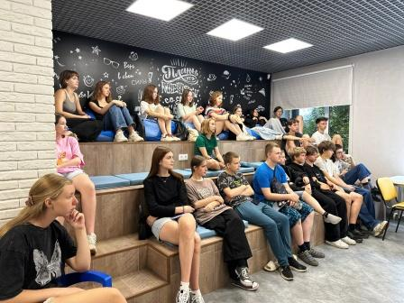
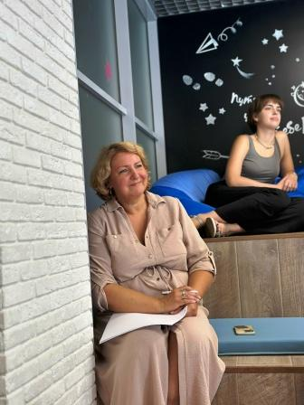
В коворкинг-центре Городской библиотеки №2 прошёл круглый стол «Инструментарий библиотекаря в просветительской деятельности».
Мероприятие было организовано Ленинградской областной универсальной научной библиотекой, Муниципальным казённым учреждением культуры «Кингисеппская центральная городская библиотека» и Государственным оркестром русских народных инструментов «Метелица». Открыла встречу директор МКУК «Кингисеппская ЦГБ» Елена Сергеевна Васильева. Она познакомила гостей с буклетом «10 шагов от слов к делу: Кингисеппский район», отметив, что это не просто отчет, это показатель эффективной работы Правительства Ленинградской области. И представила собравшимся гостям и библиотекарям Кингисеппского района буклет, составленный и изданный МКУК «Кингисеппская ЦГБ» «О выборах с юмором и без: для молодых избирателей и не только».
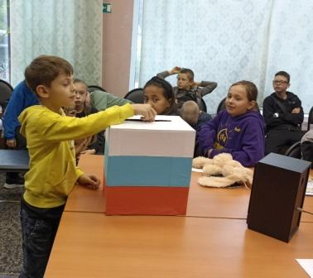
5 августа 2025 года в городской библиотеке №2 состоялась увлекательная виртуальную игра «ТИК», которую провела председатель территориальной избирательной комиссии Колмогорова Елена Владимировна. Все участники мероприятия получили буклеты «О выборах с юмором и без: для молодых избирателей и не только»
В городской детской библиотеке №4 прошел час правовых знаний «Учусь быть гражданином».
Цель мероприятия – дать представление детям о предвыборной кампании и проведении выборов, формированию активной жизненной.
12 июня и 3 августа библиотекари МКУК «Кингисеппская ЦГБ» традиционно представляли семейный праздник в «Библиотечном дворике». Где проводили различные мероприятия, в том числе и по избирательному праву (экспресс викторина «Губернаторство в России», раздача буклетов и закладок молодым избирателям)

Цикл мероприятий по финансовой грамотности в рамках Всероссийской просветительской эстафеты «Мои финансы»
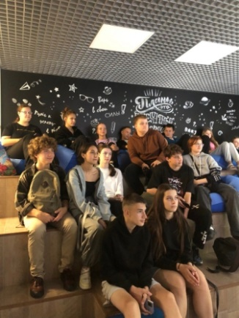
Весь август в библиотеке-коворкинге ребята из молодежного трудового отряда встречались, чтобы узнать новое, интересное и полезное для себя:
Игры на финансовую грамотность; встречи по профориентации, семинары по информационной безопасности обучение социальном проектированию, кинолекторий.
01 июля в городской библиотеке №2 состоялась очередная деловая игра из летней серии игр по финансовой грамотности. В этот раз мы окунулись в пространство «Личного финансового плана»
В рамках I этапа Всероссийской просветительской эстафеты «Мои финансы» – «Сберегай и приумножай», в городской детской библиотеке №4 прошла познавательная программа «Финансовый букварь». На примерах поучительных историй из книг юные читатели получили первые знания об экономике. С помощью практических игровых заданий ребята осваивали навыки ведения семейного бюджета. Библиотекарь рассказала детям, какими были первые деньги, что такое расходы и доходы, зачем нужны банки, как грамотно распоряжаться деньгами.
В рамках V этапа Всероссийской просветительской эстафеты «Мои финансы» - «Финансовая безопасность для всей семьи: защити свои деньги» в городской детской библиотеке N 4 был подготовлен и проведен час познаний и открытий «Откуда берутся деньги?».
В рамках VI этапа Всероссийской просветительской эстафеты «Мои финансы» - «Думай о будущем: страхование и накопления» в городской детской библиотеке N4 для юных читателей были проведены: познавательно-игровая программа «Волшебные монетки: учимся считать и копить» и познавательная программа «Финансовый букварь». Ребята с удовольствием познакомились с книгами по экономике, участвовали в играх, разгадывали экономические загадки, весело провели время. Мероприятие помогает сделать первый шаг к финансовой грамотности и показывает, как интересен мир экономики.

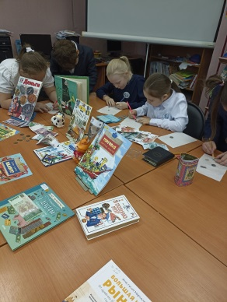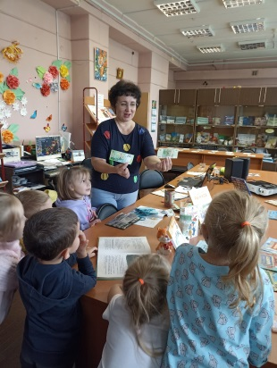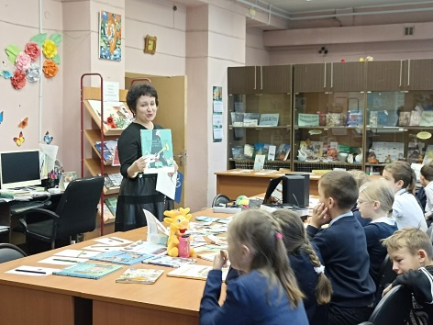

В рамках VII этапа просветительской эстафеты «Мои финансы» - «Рациональное потребление» городская детская библиотека №4 пригласила детей и их родителей на увлекательную книжную выставку «Где живут деньги или в гостях у бюджета». На выставке была представлена литература о том, откуда берутся деньги? как копить на мечту? что такое бюджет и почему он важен?

Из отчётов библиотек Кингисеппского района:

Вистинская сельская библиотека:

В библиотеке ведётся работа по правовому просвещению пользователей всех возрастных групп.
В сентябре 2025 года, в период подготовки к выборам Губернатора Ленинградской области библиотека провела информационно - просветительскую акцию «В выборе каждого-будущее всех: Выборы Губернатора Ленинградской области». В библиотеке был оформлен информационный стенд «Уголок избирателя». Даны устные консультации библиотекаря по вопросам организации избирательного процесса в ходе избирательной кампании, процессу голосования.
3 сентября, в период подготовки к выборам для членов участковой избирательной комиссии был проведен информационно-правовой час «Избирательное право для всех и каждого». В рамках, которого проведен обзор информационных ресурсов библиотеки в помощь работе избирательной комиссии, даны консультации по вопросам организации избирательного процесса в ходе избирательной кампании, процессу голосования.
День Конституции Российской Федерации отмечается 12 декабря. К этой дате в библиотеке была оформлена информационная выставка «Конституция Российской Федерации - основной закон нашей жизни».
В рамках антитеррористического направления в 2025 году проведены мероприятия в рамках Дня солидарности в борьбе с терроризмом, в программу вошли: книжная выставка «Терроризму - нет!»;3 сентября прошел час информации, в рамках которого была проведена беседа для читателей всех возрастов, рассказывающая о терроризме и о противодействии этому явлению «Осторожно - терроризм!». В течение рабочего дня библиотеке каждый посетитель мог прослушать рассказ о событиях в Беслане и вспомнить основные правила поведения при террористической угрозе. Читатели библиотеки смогли познакомиться с Памяткой антитеррористической безопасности «Терроризм – угроза обществу!», получить буклет «Стоп терроризм!»
В течение года по запросу пользователей в рамках правового просвещения было выполнено ряд справок и запросов «Правовой вопрос – правовой ответ».

Ивангородская городская библиотека:
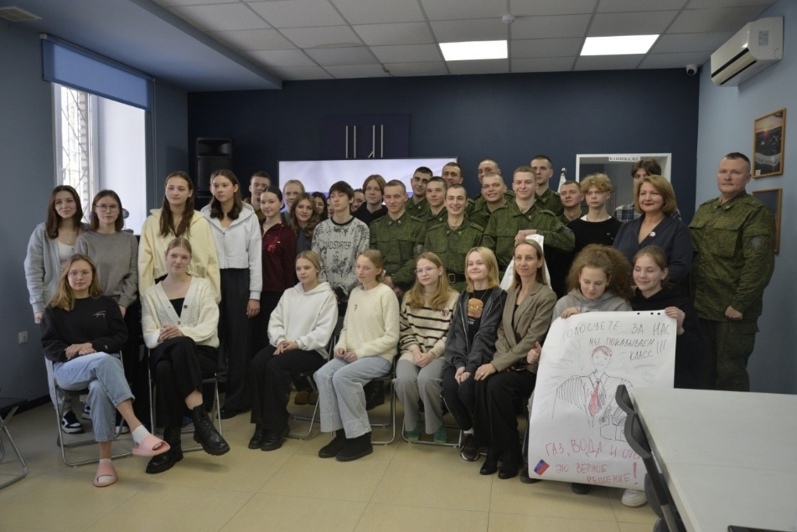
В Российской Федерации каждое третье воскресенье февраля проводится День молодого избирателя. Этот праздник можно назвать в некотором смысле торжеством демократии и равенства прав всех граждан государства независимо от возраста.
В коворкинг-центре прошел День молодого избирателя, организованный нашей библиотекой при поддержке Молодёжного совета.
В День Конституции РФ, в городской библиотеке было организовано мероприятие, посвященное этому государственному празднику.
Также в поддержку данного направления были организованы выставки «Правовая литература для молодежи» и «Закон, по которому нам жить».
Старшее поколение, инвалиды
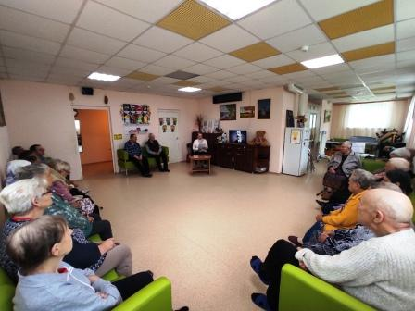
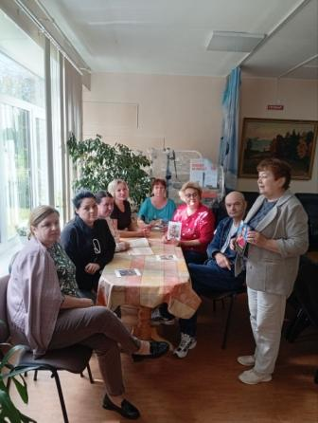
Обслуживание социально незащищённой и малообеспеченной части населения - приоритетное направление нашей деятельности. Наша задача - помочь быстрее адаптироваться в обществе, обеспечить доступной информацией, приобщения к книге, культурной и духовной жизни. Для них библиотека стала практически единственным бесплатным учреждением культуры, где они могут найти информацию, знания, эмоциональную разрядку, читая книги, журналы, газеты, участвуя в литературных вечерах, встречах. Библиотека для таких людей - «аптека для души».
Библиотеки МКУК «Кингисеппская ЦГБ» тесно сотрудничают с ЛОГАУ «Кингисеппский ЦСО» и ЛОГКУ «Кингисеппский дом инвалидов» для которых в 2025 году проведёно 34 мероприятия.
Некоторые их них:
27 августа в Литературном клубе прошло мероприятие под названием "Мастер французской новеллы», посвященное 175-летию со дня рождения писателя Ги де Мопассана. Интересное и познавательное мероприятие провела Лилия Викторовна Булкина, библиотекарь Кингисеппской библиотеки «Литературный дом». Лилия Викторовна познакомила нас с жизнью и творчеством Ги де Мопассана. 24 апреля 2025 г. в ЛОГБУ "Кингисеппский ДИ" библиотекарь городской библиотеки "Литературный дом" Борина М.А. провела литературный ракурс «С любовью к Родине: Федор Абрамов. В ходе встречи вспомнили биографию и творчество писателя-фронтовика, литературоведа, критика и публициста, одного из наиболее известных представителей «деревенской прозы» Федора Александровича Абрамова.
15 октября в городской библиотеке №2 (библиотеке-коворкинге) состоялось мероприятие для участников АНО «Центр социальной интеграции, реабилитации и адаптации лиц с ограниченными возможностями здоровья «Шаг к сердцу». Встречи Центра проходят еженедельно — в планах лекции, круглые столы, тёплые встречи и культурные мероприятия. Мы рады, что библиотека стала местом притяжения и для этой инициативной и внимательной аудитории.
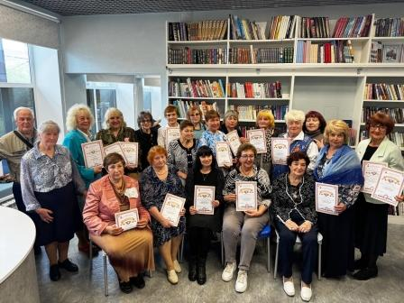
29 мая в Городской библиотеке №2 (библиотеке-коворкинге) прошло по-настоящему сильное по эмоциям событие - поэтический конкурс, посвящённый 115-летию со дня рождения Ольги Берггольц. В зале звучали стихи - искренние, трогательные, полные памяти и благодарности. 12 участников - члены клуба "Город, в котором я живу" - делились строками и чувствами, которые невозможно выразить иначе, кроме как через поэзию. Это было не просто выступление. Это был разговор поколения, диалог о боли, стойкости и надежде. И мы гордимся, что такой разговор состоялся именно у нас - в библиотеке, которая хранит не только книги, но и память.

В КИНГИСЕППСКОЙ ЦГБ уже 15-ый и 16-ый год работают два библиотечных клуба, созданные по инициативе читателей:- это литературно-музыкальный клуб «Созвучие» (создан в 2010 г., руководитель – Н.Ф. Рожева) и для любителей сада и огорода – «Дачница» (создан в 2009 г., председатель – Н.В. Лихачева).
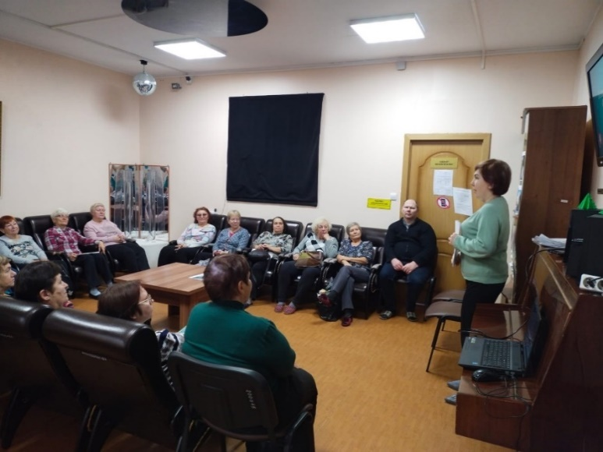
Литературно–музыкальный клуб «Созвучие» проводит тематические гостиные в библиотеке. Члены клуба и библиотекари заранее обсуждают тематику, репертуар, сценические образы. С помощью библиотекарей оба клуба выпускают свои красочные фотогазеты. Через клубы наши читатели обрели много новых друзей, некоторые стали посещать сразу оба клуба и принимают активное участие во всех мероприятиях.
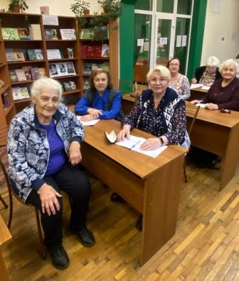
Клуб «Дачница» стал надёжным помощником тем, кто любит и ценит землю, отдавая ей всё свободное время. Женщины вместе с библиотекарями с удовольствием составляют план работы с интересными темами. Некоторые из посещающих клуб не имеют приусадебных участков, они идут сюда просто пообщаться, познакомиться с новой литературой, рассказать о выращивании овощей или цветов на балконах, подоконниках в квартире, лекарственных растениях. В 2025 г. регулярно (раз в месяц, кроме летних) проходили информационные заседания клуба, где библиотекари подготавливали обзоры новых книг и периодических изданий, члены клуба демонстрировали собственные видеосюжеты о своих усадебных участках и многое другое.

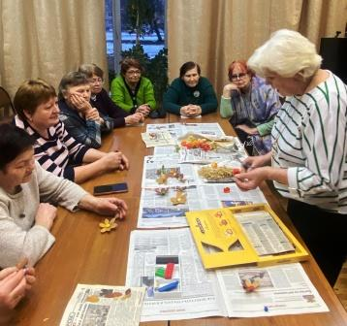

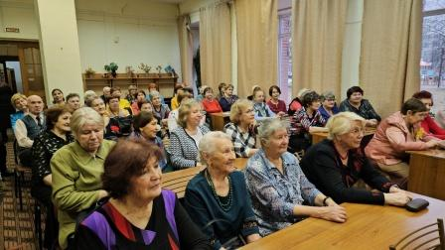

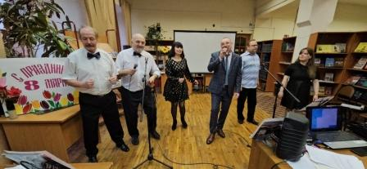
За прошедший год проведено 7 заседаний клуба «Дачница» по различной тематике
В 2025 году центральная городская библиотека совместно с литературно-музыкальным клубом «Созвучие» подготовили и провели 6 мероприятий.
Некоторые из них: В преддверии Дня защитника Отечества, который в России ежегодно отмечают 23 февраля, в Кингисеппской центральной городской библиотеке прошел патриотический праздник «Слава тебе, победитель солдат!».

В канун Международного женского дня мужчины - участники литературно- музыкального клуба «Созвучие» и библиотекари – Е. Вершкова, П. Яковлева, Я. Митрофанова, поздравили своих читательниц музыкально – поэтической композицией «О женщине с любовью». В программу вошли всеми любимые песни Юрия Антонова, советского и российского эстрадного певца и композитора: «Если пойдем вдвоем», «Лунная дорожка», «Для меня нет тебя прекрасней» и др., и стихи о женщинах, о любви, красоте аварского советского поэта Расула Гамзатова.

Библиотечное обслуживание одиноких пенсионеров и инвалидов имеет большое значение, т.к. способствует повышению уровня социальной защиты и поддержки наиболее уязвимых слоёв населения. Такие люди очень любят читать, т.к. книга зачастую их единственный источник общения, но ходить в библиотеку часто из-за физических ограничений не могут. Попросить кого-то это сделать, наверное, стесняются, а может быть и некому. Поэтому мы решили сделать такую форму обслуживания этой группы как выход на дом. Основная цель – читатели данной категории должны чувствовать себя нужными и любимыми. В домашней обстановке и за чашкой чая проводятся индивидуальные и рекомендательные беседы по журналам различной тематики. Читателям даётся возможность познакомиться с новинками художественной и мемуарной литературы. В этом направлении библиотека работает в рамках акции «Милосердие через книгу» и осуществляет библиотечное обслуживание на дому следующих читателей:

- Олех Татьяна Всеволодовна (предпочитает любовно-исторические романы).
- Лымарев Геннадий Иванович (предпочитает литературно-художественные журналы, журнал «Наука и жизнь»)
- Заздравных Александра Ивановна,
- Смирнова Рудама Семеновна.
- Милова Лидия Константиновна.
- Громова Зинаида Павловна.
- Чубукова Татьяна Николаевна.

Так же на дому мы обслуживаем некоторых читателей с ограниченными возможностями по зрению: Животова Майа Григорьевна, Смирнова Татьяна Ивановна и Холевинский Анатолий Анатольевич; Михайлова Бориса Федоровича, Чащина Вера Николаевна.

Из отчётов библиотек Кингисеппского района:

Вистинская библиотека:

Основные представители читательской аудитории в нашей библиотеке – это люди пенсионного возраста и дети младшего школьного возраста.

Самая благодарная аудитория - это люди старшего поколения (пенсионеры). Для них важно общение с библиотекарем, внимание, поэтому с каждым пожилым человеком проводятся, рекомендательные беседы при подборе литературы, беседы о прочитанных книгах, обсуждение литературных и культурных событий. Некоторым пожилым, зачастую одиноким читателям, просто необходимо живое общение, иногда консультация или совет по различным вопросам.

Это достаточно многочисленная группа читателей, более 45 % от общего числа читателей. Более 90 % -женщины, мужчин очень мало. Группа достаточно активная, часто посещают библиотеку. Приходят в библиотеку не только за книгами, но и для посещения массовых мероприятий и просто общения в стенах библиотеки.

Круг их читательских интересов разнообразен: книги про советское время, про деревню, охотно читают современную российскую художественную литературу: детективы, любовные романы. Читают классику русскую и советскую, реже зарубежную. Мужчины чаще читают детективы, историческую и мемуарную литературу, военную прозу, фантастику и новый жанр - военную фантастику. Часто основным критерием выбора литературы являются книги с крупным шрифтом.

Эта категория пользователей любит читать периодику, темы разнообразны – здоровый образ жизни, сад и огород. Наибольшим спросом пользуются журналы из фонда нашей библиотеки: «Чудеса и приключения», «60 лет не возраст», «Будь здоров», «Наука и жизнь». Также пользуются большим спросом журналы «Родина» и «Неизвестная история»

В течение года были проведены обзоры журналов для малых групп пожилых людей «Будь здоров» - журнал для всех», «Книга на службе здоровья», час полезных советов «С грядки в корзинку».

Час литературного общения «Рецепт хорошего настроения» включал в себя обзорные беседы – рекомендации о новинках литературы и новых журналах в нашей библиотеке.

В рамках работы с людьми старшего поколения по финансовой грамотности был оформлен информационный стенд с памяткой – рекомендацией «Юридическая и финансовая грамотность старшего поколения» и «Как защититься от мошенников»; было предложено пройти анкетирование Банка России «Безопасность банковских услуг».

Руддиловская сельская библиотека:
В отчетном году сотрудники Руддиловской сельской библиотеки продолжили традиции, поздравление ветеранов Великой отечественной войны, которые не смогли присутствовать на концертной программе в МКУК «Котельский КДК», проживающих на территории Котельского сельского поселения, всего 9 человек.
9 мая 2025 года для каждого ветерана было подготовлено тематическое поздравление, включающее исполнение песен и чтение стихотворений. На фото Гаряшина Лидия Григорьевна- труженик тыла, Абросимов Анатолий Иванович - несовершеннолетний узник, Пахомова Нина Ивановна - несовершеннолетний узник.
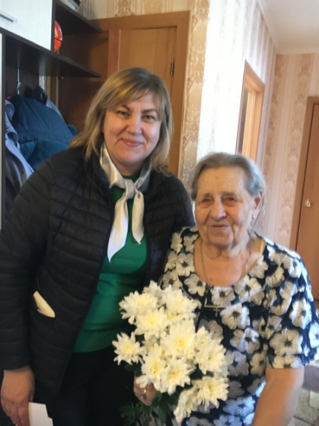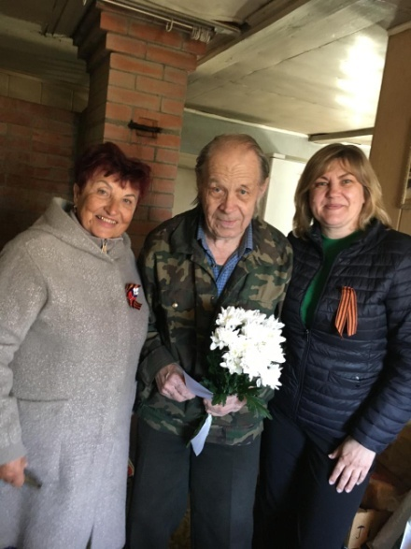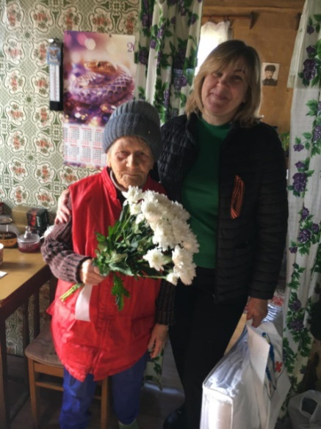

Пожилые люди – люди старшего поколения. И им в первую очередь нужна не только и не столько информация, сколько создание дружелюбной атмосферы, мы поддерживаем теплые и доброжелательные отношения с пенсионерами, чтобы они чувствовали себя комфортно при посещении библиотеки. В течении года мы оказываем консультативную помощь в использовании современных гаджетов: сенсорные телефоны, планшеты (обновление программ и приложений, обучение пользованию гаджетов др.) Обратились за помощью 49 ч.
В Руддиловской сельской библиотеке работают 2 клубных объединения:
Клуб «Селяночка» - проведено 11 мероприятий-194 ч.
Клуб «Встреча» - проведено 10 мероприятий-185 ч.

Пустомержская сельская библиотека:

В зоне обслуживания Пустомержской библиотеки около 500 пенсионеров, из них 115 инвалидов различных категорий. Эти люди особенно нуждаются в поддержке и помощи. Их волнуют вопросы пенсионного обеспечения, медицинского и социально-бытового обслуживания, финансовой грамотности, информация о правах и льготах.
Библиотека работает в тесном контакте с соцработником администрации Пустомержского сельского поселения, местным Советом ветеранов и ветеранскими организациями города Кингисеппа, Пустомержской средней школой, ДК, медпунктом. Поддержку в обслуживании социально незащищенных групп населения оказывает БИЦ «Автобиблиотека» ЛОУНБ.
Особое внимание уделяется читателям, которые не могут самостоятельно посещать библиотеку, (9 чел.). Для них адресная библиотечная услуга: обслуживание пользователей с ограниченными возможностями (любого возраста) на дому. Свои заявки они могут передать по телефону, через соседей, а наша задача - их своевременно и в короткий срок выполнить. В этом большую помощь нам оказывают читатели - волонтеры.
В библиотеке для пожилых людей были организованы книжные выставки:
«Живые родники православия» выставка православной литературы,
«Храни любовь к отеческой земле» просмотр краеведческих материалов.
Информационно-просветительский стендов для людей старшего поколения по финансовой грамотности - 3.
«Финансовая безопасность. Сохрани и приумножь» Встреча с экспертом
На протяжении многих лет для старшего поколения работает клуб «Золотое время».
В преддверии 80 - й годовщины Дня Победы прошли патриотические встречи «Родной земле как матери верны», «Зажжем мы памяти свечу» вахта Памяти, «Вставай страна огромная» Встреча с писателем, краеведом А. Дмитриевым.
Патриотическая акция «Подари ветерану праздник» не дает забывать об оставшихся в живых ветеранах Великой Отечественной войны, блокадниках, тружениках тыла.
Прошли встречи в клубе посвященные Рождеству, Международному женскому дню, Дню пожилого человека: «Тепло родного очага», «Есть в марте день особый», «Новое в законодательстве о пенсиях и льготах».
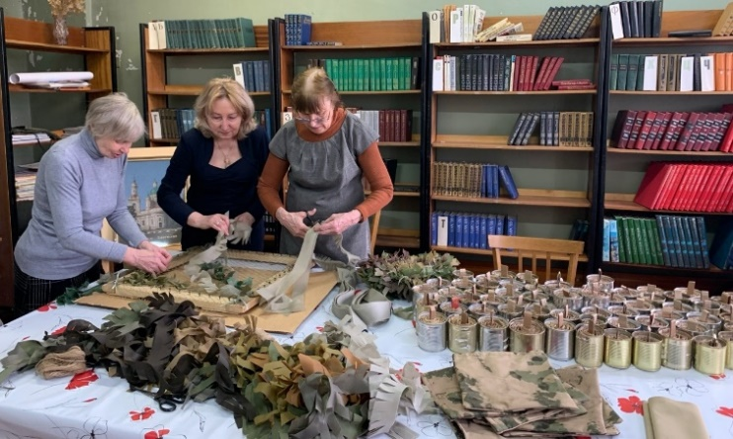
На встрече «Активное долголетие» выступил врач-кардиолог П. В. Кузнецов из центра охраны здоровья и профилактики заболеваний. Он поделился ценными знаниями и дал исчерпывающие ответы на вопросы участников о том, как поддерживать здоровье сердечно-сосудистой системы и вести здоровый образ жизни.
Встреча в клубе «Золотое время» «От всех болезней нам полезней – смех». В современном мире многие из нас живут в условиях постоянного стресса и напряжения. Члены клуба узнали, что смехотерапия может стать простым и доступным способом улучшить качество жизни, повысить настроение и укрепить здоровье.
Члены клуба «Золотое время» собираются чтобы плести маскировочные сети, нашлемники, шить вещь - мешки и другие изделия, необходимые участникам СВО.

Фалилеевская сельская библиотека:

Старшее поколение активно пользуется услугами библиотеки. Для него подбирается литература по интересам, проводятся разные викторины, блиц опросы и литературные гостиные. В год 80-летия Победы старшее поколение приняло самое активное участие. Команда «Непобедимые» участвовала в серии игр «Битва поколений», которая проходила в период с января по апрель. Они показали ответственное отношение к подготовке, присутствовали на всех уроках истории по циклам игры, волновались «вдруг память подведет», но справились со всеми переживаниями. Команда оправдала свое название и стала победителем «Битвы поколений», оставив позади команды «Поддержим наших» (средний возраст) и «Недопонятые» (учащиеся 8-9 классов)

Кузёмкинская сельская библиотека:
6 мая для людей старшего поколения в краеведческой студии прошла музыкальная гостиная «Страницы памяти». На мероприятии прозвучали истории создания военных песен и музыкальные произведения. Участники мероприятия с удовольствием подпевали знакомым мелодиям.
18 августа в Доме культуры состоялось праздничное мероприятие «Подворье-2025». Это ежегодный праздник, на котором подводят итоги садоводческого года, обмениваются опытом и награждают победителей. Наши уважаемые активные и неравнодушные жители, участвуя в смотре-конкурсе «Подворье» демонстрируют свое мастерство садоводов и огородников, обмениваются опытом, учат, как нужно работать на приусадебном участке и делают краше и благоустроеннее «Кузёмкинское сельское поселение».
«Осенние мелодии души» — под таким названием прошло мероприятие, посвященное Дню пожилого человека, в МКУ "КДЦ"НАРУСИ". Этот день посвятили людям с большой буквы — достойным, мудрым, стойким и выносливым.
4 октября работники культуры и библиотеки подготовили для жителей праздничную программу. Глава поселения, Глава администрации обратились к собравшимся с приветственным словом, поблагодарив людей серебряного возраста за их жизненный опыт и мудрость.
18 октября, в клубе Б. Куземкино, прошло торжественное мероприятие, посвященное 25-летию Куземкинской ветеранской организации. В зале присутствовали гости из районного Совета ветеранов, Почетные жители поселения, главы Куземкинского и Усть-Лужского поселений, председатель ветеранской организации Котельского с/п, наши активисты. Атмосфера стояла праздничная, теплая и душевная! Организованная выставка "Творчество наших ветеранов" заинтересовала многих присутствующих. Был показан замечательный видеофильм о работе ОПОВ. Ведущие рассказали кратко об истории нашей ветеранской организации и ее основных моментах деятельности.

РАБОТА С МОЛОДЁЖЬЮ И ЮНОШЕСТВОМ. ПАТРИОТИЧЕСКОЕ ВОСПИТАНИЕ.

Одно из важнейших направлений работы наших библиотек – работа с молодёжью. Реклама библиотеки в молодёжной среде, раскрытие фондов и возможностей информационных ресурсов библиотеки для школьников стоит одной из основных задач на современном этапе, ведь важнейшей функцией библиотеки при работе с молодёжью является помощь в образовательном процессе. Наши библиотеки работают в тесном тандеме со всеми образовательными учреждениями города, а так же с молодёжными организациями градообразующих предприятий ПГ «Фосфорит» (ЕвроХим) и портом Усть-Луга.
Гражданско-патриотическое воспитание – одно из значимых и многообразных направлений в деятельности библиотек. Во все времена — это воспитание играло огромную роль. Сотрудники библиотек МКУК «Кингисеппская ЦГБ» подключились к решению проблемы государственной важности – привлечение молодежи к исполнению воинского долга.
За 2025 год библиотекам и МКУК «Кингисеппская ЦГБ» для молодёжной и подростковой аудитории проведено 78 мероприятий.

9 декабря в Городской детской библиотеке №4 МКУК «Кингисеппская ЦГБ» читатели библиотеки стали участниками уникального проекта «АРТ-краеведение», который реализуется при поддержке гранта губернатора Ленинградской области.
«Арт-краеведение» - социальный проект автономной некоммерческой организации в сфере культуры и искусства «Это просто» для детей 47-ого региона.
Интерактивное занятие «Путешествие по Ленинградской области» провели для читателей: главный библиотекарь - Новикова Татьяна Александровна и заведующий библиотекой - Смирнова Дина Леонидовна. В познавательно-игровой форме ребята открывали для себя удивительные места родного края: находили на красочной карте Ленинградской области города, в которых они успели побывать или еще побывают
В 2022 году в отремонтированной городской библиотеке №2 открыто для пользователей, на безвозмездной основе, пространство с функциями коворкинга. Именно эта библиотека уже три года является главным местом притяжения молодёжной аудитории.
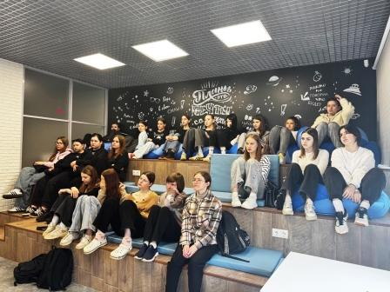
В 2025 году в коворкинг - пространстве поведено 132 мероприятия.
Коворкинг для современных пользователей библиотек – технически оснащённое готовое рабочее место и площадка для свободного непринуждённого общения и творческого развития. В 2025 году библиотека собрала любителей литературных загадок и организовала детективный «Клуб «Алиби», литературный «Клуб «Культурный кот».
В библиотеке состоялось 7 заседаний Молодёжного Совета при Главе администрации Кингисеппского района. На которых в течение года было обсуждено множество вопросов: Подготовка ко Дню Победы, День молодежи в Кингисеппе, волонтёрские инициативы, воспитание патриотизма и многое другое.
2 декабря в Городской библиотеке №2 (библиотеке-коворкинге) прошло очередное заседание Молодёжного совета при Главе администрации МО «Кингисеппский муниципальный район».
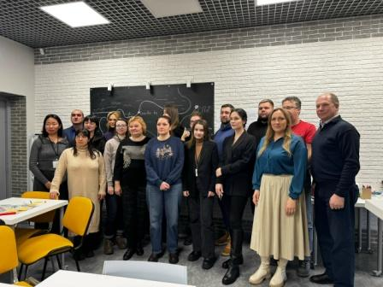
С приветственным словом к участникам обратились представители администрации района и комитета по молодёжной политике. На повестке — главное: подведены итоги 3 и 4 квартала 2025 года — участие в региональных форумах, школах и слётах представлен план мероприятий на 2026 год — от патриотических акций до форума молодёжных инициатив
рассмотрены вопросы обновления состава Совета
11 января в городской библиотеке №2 состоялась встреча Клуба женского здоровья, где участницы обсудили важные темы для заботы о себе в новом году.
В марте 2025 года для девушек — учащихся Кингисеппского колледжа технологии, сервиса и питания — проведён цикл уникальных встреч в городской библиотеке №2 (библиотеке-коворкинге). Путь к себе: как стать сильной и независимой? Эти мероприятия помогли участницам задуматься о собственной жизни, уверенности в себе и независимости.
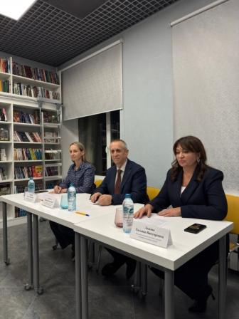
5 марта в городской библиотеке №2 кипела работа! Собралась большая и яркая компания горожан, студентов-архитекторов и экспертов, чтобы вместе поработать над будущим преображением территории по улице Октябрьской, 10.
В городской библиотеке №2 (библиотеке-коворкинге) состоялась нулевая встреча наставников проекта "Я в деле" — уникальной инициативы, которая помогает молодёжи совмещать учёбу в вузах и колледжах с развитием собственного дела.
В библиотеке состоялось 7 заседаний Молодёжного Совета при Главе администрации Кингисеппского района. На которых в течение года было обсуждено множество вопросов: Подготовка ко Дню Победы, День молодежи в Кингисеппе, волонтёрские инициативы, воспитание патриотизма и многое другое.
Продолжаются традиционные встречи для подростков Губернаторского молодёжного трудового отряда: в августе прошло два ярких мероприятия:
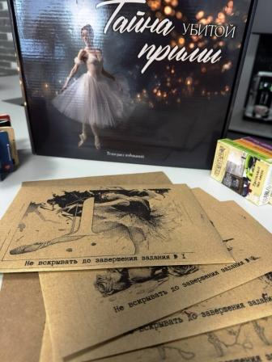
На первой встрече говорили о публичных выступлениях — как не бояться сцены, держать внимание и говорить уверенно. Было не теоретично, а по-настоящему полезно. А вторая встреча прошла под девизом: «Будущее рядом: создаём короткие и смешные видео о мире через 10 лет». Ребята фантазировали, каким станет мир — от моды до технологий, — и превращали эти идеи в короткие и весёлые видео. Получилось креативно, динамично и точно без скучных лекций.
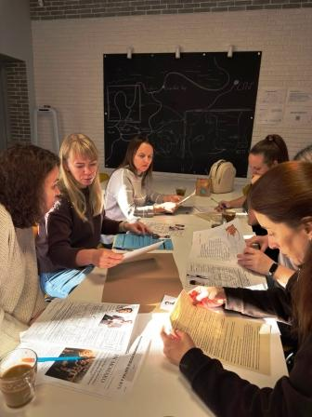
15 ноября в городской библиотеке №2 (библиотеке-коворкинге) состоялось первое заседание детективного клуба «Алиби». Мы оказались в Монако — на премьере балета «Жизель», которая внезапно закончилась трагедией: погибла прима-балерина. Дело №1 раскрыто.

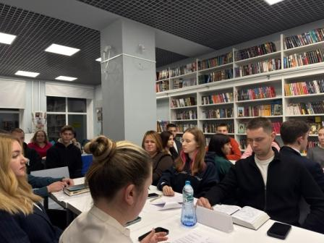

25 октября в городской библиотеке №2 (библиотеке-коворкинге) прошло очередное заседание книжного клуба «Культурный кот».
Обсуждали «Великого Гэтсби» — один из самых узнаваемых романов XX века. Говорили о мечтах и обмане, о свете маяка и иллюзиях “американской мечты”, о том, почему роман остаётся актуальным даже спустя сто лет. А в завершение выбрали следующую книгу — «Семь смертей Эвелины Хардкасл» С. Тертон.

По плану-смете мероприятий муниципальной программы "Развитие культуры и молодежной политики в Кингисеппском городском поселении" на 2025 год запланировано и проведено 15 мероприятий на общую сумму 83800,00 рублей.

Наименование мероприятия | Дата проведения | Место проведения
Вечер-встреча "Мы этой памяти верны", посвящённая 81-ой годовщине освобождения г.Кингисеппа | 01.02.2025 | ЦГБ
Неделя детской книги  "Читай! Узнавай! Удивляйся" | 23.03.2025-  30.03.2025 | ГБ "ЛД", ГДБ № 4
Всероссийская акция "Библионочь-2025" | 26.04.2025 | ГБ ЛД, ГБ № 2
Вечер-встреча "Великая Победа в сердце каждого живёт", посвященный 80-ой годовщине Победы в Великой Отечественной войне | 26.04.2025 | ЦГБ
Акция "Диктант Великой Победы", посвящённая 80-ой годовщине Победы в ВОВ | 07.05.2025 | Библиотеки района и города
Библиотечный дворик "Победный май", посвящённый 80-ой годовщине Победы в ВОВ | 22.05.2025 | ЦГБ, ГБ «ЛД», ГДБ №4
Литературный утренник "С книгой мир добрей и ярче»", посвященный Международному дню защиты детей | 01.06.2025, 03.06.2025 | ГБ "ЛД", ГДБ № 4
Летние дни чтения "Солнце! Лето! Книга!» | 01.06.2025-  31.08.2025 | ГБ "ЛД", ГДБ № 4
Литературный дайджест «В книгах история предков», посвященный Дню знаний | 01.09.2025 – 02.09.2025 | ГБ "ЛД", ГДБ № 4
Вечер - отдыха "Осенних дней златая россыпь", посвященный Дню пожилого человека | 03.10.2025 | ЦГБ
Литературный утренник "С книгой мир  добрей и ярче»", посвященный  Международному дню защиты детей | 01.06.2025, 03.06.2025 | ГБ "ЛД", ГДБ № 4
"Культурный диалог" - встреча с деятелями  науки и культуры" | 14.11.2025 | ЦГБ
Осенние дни детских чтений «Волшебных  книг чудесный мир" | 03.11.2025-  08.11.2025 | ГБ "ЛД", ГДБ № 4
Литературно-игровой час «Пусть миром  правит доброта», посвященный  Международному дню инвалидов | 03.12.2025 | Городская библиотека "Литературный дом", Городская детская библиотека №4
Торжественное мероприятие "Дом с  книжным сердцем", посвящённое 120 -  летию первой земской библиотеки в  Ямбурге. | 27.12.2025 | ЦГБ

Кроме того, библиотеками МКУК «Кингисеппская ЦГБ» проведен ряд мероприятий без привлечения средств местного бюджета мероприятий - 712, присутствовало – 34459 человек.
Более подробную информацию о проводимых мероприятиях можно найти в нашей группе в социальных сетях ВКонтакте https://vk.com/app5619682_-87672394 и на сайте нашей библиотеки http://libr-kingisepp.narod.ru.

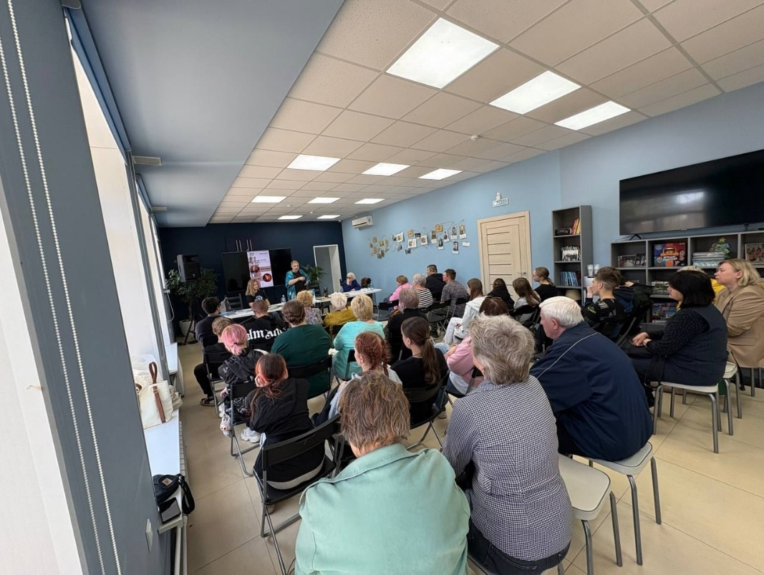
Из отчётов библиотек Кингисеппского района:
Ивангородская городская библиотека:

Творческая встреча «Там, где рождаются герои» в рамках программы ЛОДБ по популяризации литературы, посвящённой специальной военной операции и её участникам.
Информационный час-реквием «Место подвига — Чернобыль» ко Дню участников ликвидации последствий радиационных аварий и катастроф и памяти жертв этих аварий и катастроф.
Пустомержская сельская библиотека:

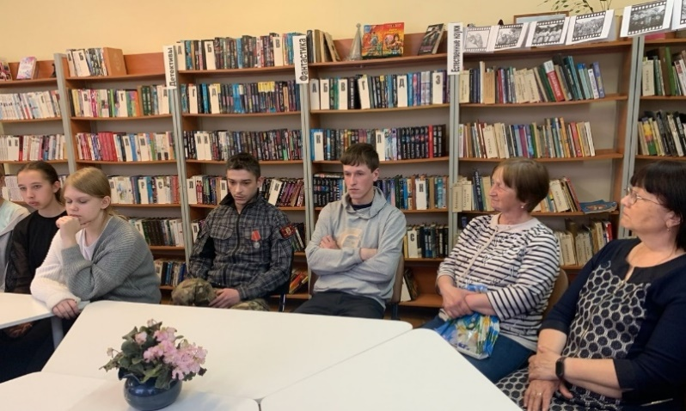
Библиотечные мероприятия направлены на воспитание у молодых чувства сопричастности и доброты к окружающему миру. Юношеству адресованы книжные выставки: «Дорога к взаимопониманию» в рамках Всероссийской акции «Нет ненависти и вражде», «Тайна шахматной доски». Час полезного совета: «От семейных традиций – к культурной России» ко дню русского языка как языка межнационального общения.
Для формирования активной гражданской позиции старшеклассников — будущих избирателей Пустомержская библиотека провела правовой турнир «Молодежь выбирает будущее»
«Книга месяца» час информации в рамках Всероссийской акции» Неделя детской и юношеской книги – 2025».
На встрече «Защитники Отечества» присутствовали защитники нашей Родины разных поколений, участник боевых действий на СВО и будущие солдаты – допризывники. Обсуждались важные исторические события, звучали рассказы о подвигах наших предков и современников.
«Путешествие в мир искусства» виртуальное путешествие по залам Эрмитажа.
«Учитель на страницах книг» видео обзор произведений ко Дню учителя.
На профилактику употребления среди подростков и молодежи алкоголя, табака и наркотиков нацелены час информации к Международному дню борьбы с наркозависимостью, урок здоровья «Ваши спутники по жизни», антитабачная акция «Минздрав предупреждает»
Очень важно поддерживать интерес молодежи к истории родного края, традициям народной культуры. Продолжает работу подростковый краеведческий клуб «Родные просторы», библиотека сотрудничает с историко-краеведческим школьным музеем.
В музее прошли посиделки «Тыквенный банкет», где ребята узнали об истории, традициях народов разных стран, связанных с этим овощем, участвовали в веселых играх.
В библиотеке оформлен стенд «Герои – наши земляки», о Н.И. Плешеве – Герое Советского Союза.
Стараемся в работе с молодежью творчески подходить к традиционным формам, вносить свое видение темы.
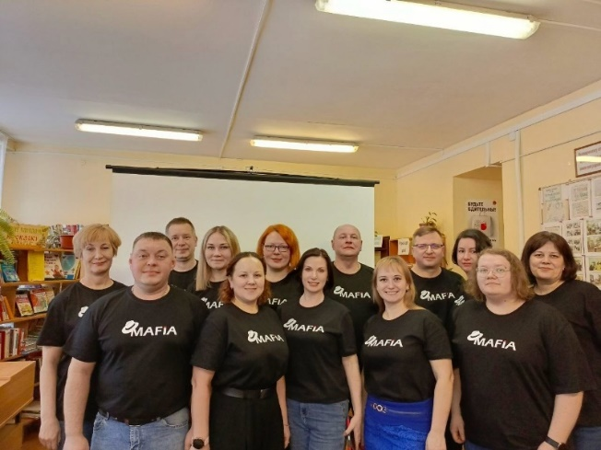
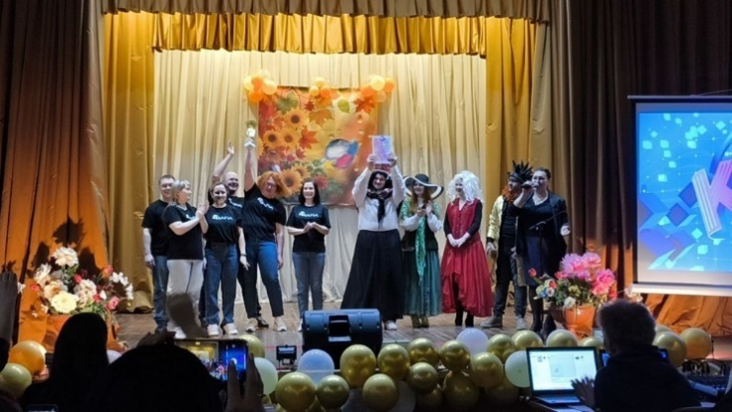
Около 5 лет действует интеллектуальный клуб «Импульс». За эти годы клуб превратился в настоящий центр притяжения для всех, кто ценит интеллект, творчество и стремление к саморазвитию. Ежемесячно проходит множество интересных мероприятий.
Пустомержская команда "С футболки слов не выкинешь" одержала заслуженную победу на фестивале КВН «Осенний листопад смеха» в д. Ополье! Все члены команды — активные участники интеллектуального клуба "Импульс", что придает их выступлениям особую искренность и вдохновение.

Большелуцкая сельская библиотека:

Патриотическое мероприятие: «Есть такая профессия Родину защищать!», к Году защитника Отечества, прошло 26 февраля в Большелуцкой сельской библиотеке. На встречу с учениками 7 класса Александро-Горкской ООШ и жителями посёлка пришли: Чистяк Виталий Витальевич, который два года был на боевом посту в Афганистане; Медведев Игорь Анатольевич, лётчик, который 15 лет защищал небо над Родиной; Орлов Николай Алексеевич недавно прошёл он свою срочную службу в г. Санкт - Петербург, в военно-морском флоте; Прохоров Владимир Петрович, он так же прошёл службу на Северном флоте.
Из поколения в поколение российские войны передают святые для каждого из нас понятия - честь, верность присяге, любовь к Родине, и нет для настоящего мужчины дела благороднее и счастливее, чем защита интересов Отечества.
22 августа в Большелуцкой библиотеке прошёл познавательный час «Российский флаг – державы символ», направленное на воспитание патриотизма и уважения к государственным символам. Ребята познакомились с богатой историей российского флага.
«Мы рядом» - встреча за круглым столом. Чествование волонтеров, занимающихся плетением сетей для участников СВО. Это трогательное мероприятие проведено для жителей поселка Кингисеппский, занимающихся волонтерской деятельностью по плетению маскировочных сетей для участников специальной военной операции.

Вистинская сельская библиотека:

В рамках антинаркотической акции «Область без наркотиков» в июне, к Международному дню борьбы со злоупотреблением наркотическими средствами и их незаконным оборотом, в библиотеке была оформлена книжная выставка «Наш мир без наркотиков!». На выставке представлены книги, брошюры, посвященные проблеме наркомании, как глобальной угрозе здоровью населения страны и национальной безопасности, так же здесь освещались негативные последствия наркомании, как для физического, так и для морального здоровья молодёжи. Сопутствующими были мероприятия: индивидуальные рекомендации и беседы-обзоры у выставки «Наш мир без наркотиков: Пристрастия, уносящие жизнь», «Почему это опасно», «Знаменитости, которых сгубили наркотики».
Патриотическое воспитание:
В День воссоединения ДНР, ЛНР, Запорожской и Херсонской областей с Россией в библиотеке прошла патриотическая беседа у выставки «Одна страна – одно будущее».
В ходе встречи разговор шел об истории вхождения новых регионов в состав Российской Федерации, когда по результатам референдумов была восстановлена историческая справедливость, говорили о том, что жители Донбасса с 2014 года боролись против проявления нацизма и фашизма, о том, что в сердце, в сознании людей Донбасс всегда был и остается неотъемлемой частью России.
С памятными и знаменательными датами в течение года знакомили тематические выставки и обзорные беседы:
«Не дай, Отчизна умолчать…» ко Дню памяти о россиянах, исполнявших служебный долг за пределами Отечества
«Чернобыль - помним ради будущего»;
«Во славу Отечества, во славу России!» (День народного единства)
«Имя твоё неизвестно - подвиг твой бессмертен» (День неизвестного солдата)
«День Героев Отечества»
«Великие имена: Александр Суворов»
«Великий русский флотоводец Фёдор Фёдорович Ушаков. К 280-летию со дня рождения»
«Их вечен с вольностью союз» - 200 лет со дня восстания декабристов на Сенатской площади в Санкт-Петербурге.
Были отмечены памятные даты: 23 февраля - День защитника Отечества; 18 марта - День воссоединения Крыма с Россией

День Героев Отечества - памятная дата в России, которая отмечается ежегодно 9 декабря. В этот день чествуют Героев Советского Союза, Героев Российской Федерации, кавалеров ордена Святого Георгия и ордена Славы.
Сотрудником библиотеки был проведен час мужества «Гордость и слава России» - рассказ в библиотеке у книжной выставки про Героя Советского Союза Федора Андреевича Волкова, нашего земляка, для детей и их родителей. Мероприятие продолжилось в д. Косколово, где прошел митинг и возложение цветов к камню памяти Героя, организованные сотрудниками ДК Вистино
В каждую эпоху есть свои герои — люди, которые отважно защищали своё Отечество, внесли огромный вклад в историю своей страны и которыми мы по праву гордимся. В течение работы книжной выставки «День Героев Отечества» для посетителей библиотеки проводились обзорные беседы: «Герои нового времени» - рассказ о книге «Свои: время героев».
Всего в рамках этого направления прошло 14 мероприятий.

Кошкинская сельская библиотека:

В преддверии праздника День Российского флага в Кошкинской библиотеке прошла акция. Три цвета России. Юные читатели присоединились к акции по раздаче лент триколора, подчеркнув этим значимость праздника. Была представлена книжно-иллюстрированная выставка.
Час профориентации «Профессии на все времена». Рассказала ребятам об огромном мире профессий, познакомила с историей возникновения некоторых профессий. Юные читатели узнали, как менялись профессии на протяжении веков, какие из них были почетны в древности, какие уважаемы и востребованы сейчас. Школьники, разделившись на две команды, приняли активное участие в увлекательных викторинах, играх «Узнай профессию», «Пословицы о труде», «Профессии – синонимы», «Профессии в литературе» и т.д.
В Кошкинской библиотеке состоялся литературный час, для детей " Семья любви великой царство "

Руддиловская сельская библиотека:

Нравственно- патриотическое направление в библиотеке играет важную роль в формировании у читателей чувства гордости за свою страну, уважения к истории и культуре, а также в воспитании гражданственности и патриотизма.
"Решающий штурм" - цикл мероприятий, которые мы приурочили к 81-й годовщине освобождения г. Кингисепп от фашистской оккупации и провели для учащихся 9-11 кл. Мероприятие мы разделили на две части. Первая - историческая страница, где, посетив Зал истории Котельской волости (основатель Бабкина В.Ф.), мы подготовили рассказ об оккупации Кингисеппского района, рассказали о концлагере "ДУЛАГ-101" на территории д.Котлы, о работе партизан и подпольщиков, и об освобождении Кингисеппа 1 февраля 1944 г. Вторая часть - мастер-класс по изготовлению заготовок для окопных свечей для участников СВО.
На мероприятии звучали стихотворения кингисеппских поэтов Г.Крылова "Вплетает вечер в траур крепа... " и В.Бурдиной "Такая боль, такая даль... ".
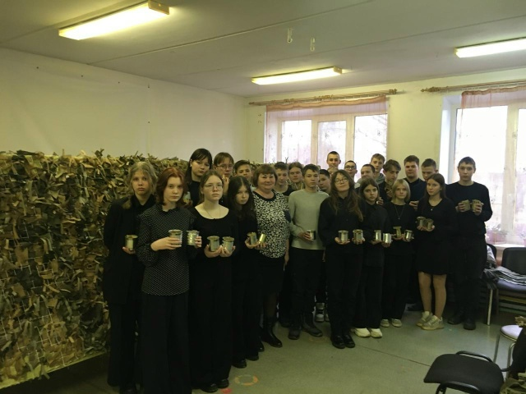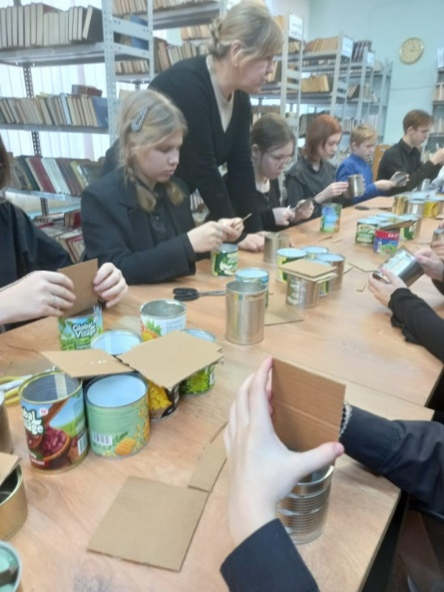
26.04.2025 г. в библиотеке прошла игра для молодежи «Поле чудес» «Минувших дней былая слава» тема «Города – герои» посвященная 80-летию Победы в Великой Отечественной войне. Дополнительно были подготовлены вопросы и задания, связанные с событиями войны, героями, техническими достижениями и т.д. Библиотекарь кратко рассказывал о каждом событии, чтобы участники могли лучше понять его значимость. Мероприятие прошло в дружеской и познавательной атмосфере. Кульминацией встречи стало исполнение песни «День Победы». Важно отметить, что дети в конце мероприятия, не сговариваясь, встали и стали петь песню со слезами на глазах.
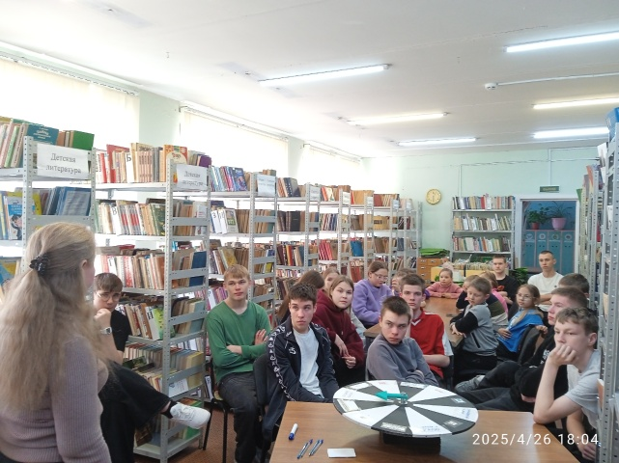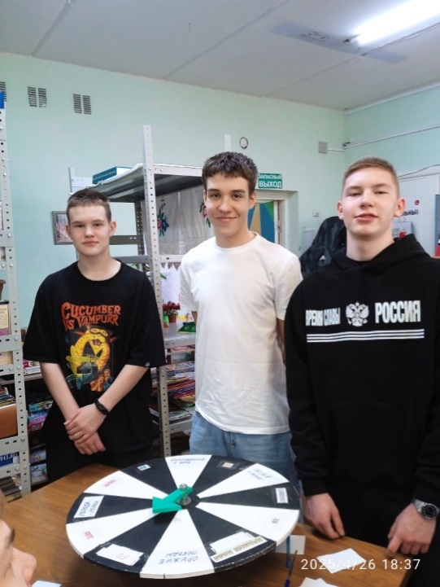
В библиотеке работает игротека для подростков и детей. Каждую неделю по четвергам проходят настольные игры. 3 ноября в библиотеке состоялся турнир по настольным играм экологической тематики «Эко-чемпион». Ребята отвечали на вопросы, участвовали в конкурсах. Победители были награждены ценными призами, а все участники памятными сувенирами.
Очень большой популярностью у подростков пользуется клуб рукоделия «Иголочка», где ребята читают книги и делают интересные поделки по литературным произведениям. Заседания клуба проходят раз в неделю.
1 декабря прошло мероприятие, посвященное Всемирному дню борьбы со СПИДом. Подросткам рассказали о том, что ВИЧ – очень коварное заболевание, ведь ВИЧ и СПИД – это болезнь, о которой большинство людей узнают на последней стадии ее развития. Ребят призвали вести здоровый образ жизни, а главное соблюдать правила гигиены, и не бояться заразиться вирусом через воздух или рукопожатие, а также с ребятами провели квест-игру "Предупреждён - вооружён".

Выводы по разделу:

Библиотеки Кингисеппского района проводят огромную работу по подготовке и разработке массовых мероприятий по различной тематике, стараясь охватить все актуальные направления. Ищут новые формы и совершенствуют старые. Участвуют в различных акциях и конкурсах, а так же проводят их сами. Во многих библиотеках работают игротеки, продолжают работать клубы по интересам и создаются новые. Библиотеки создаёт общедоступное культурное поле, которое каждому предоставляет возможность для интеллектуального и духовного развития. Проводимые культурно-массовые мероприятия помогают привлечь новых пользователей и сделать досуг уже пользующихся библиотеками интересным и познавательным.

В 2025 году библиотеками Кингисеппского района проведено 2270 мероприятий в которых приняло участие 101912 человек.

8.3. Общая характеристика читательской аудитории

В 2025 году библиотека продолжала вести работу с основными читательскими группами: пенсионеры, юношество, молодая семья, ИТР, рабочие.

В 2025 году несколько изменилась картина с читательскими группами по сравнению с 2024 и 2023 годом.

Пользователи старше 40 лет и пенсионеры, а так же дети до 14 лет по-прежнему самая большая и активная категория пользователей. Она составляет 77% от общего количества читателей. Процентный состав детей до 14 лет пользующихся библиотекой в 2025 году увеличился на 2,5%. Процент читающей учащейся молодежи уменьшился - на 17% по сравнению с 2024 годом. Категория — Прочие (инвалиды, домохозяйки, безработные) по сравнению с прошлым годом их процентный состав уменьшился на 1%. Из них инвалиды составили 3,5% от общего количества читателей. Молодежь от 15 до 35 лет составила 7%.

Специалисты (служащие, ИТР, предприниматели) составляют- 33% от общего числа пользователей. По сравнению с прошлым годом их количество выросло на 0,5%. Данные приведены на основании анализа цифр 16-ти библиотек района.

9. Краеведческая деятельность

В Кингисеппе заметен большой интерес к библиотечному краеведению и понимание его большой роли в краеведческом образовании местного сообщества. Поэтому наши начинания по изучению истории Ямбургской земли, достопримечательностей родного края совместно с историко-краеведческим музеем, журналистами, кингисеппскими писателями всегда поддерживаются властью всех уровней, различными общественными организациями. Кингисеппская ЦГБ оказывает большую помощь краеведам, историкам в их исследовательской деятельности, а также при подготовке новых краеведческих книг (сканирование материалов, подготовка библиографических списков и т.д.). Сегодня в нашем краеведческом фонде находится большое число неопубликованных документов (рукописные и машинописные авторские подлинники, копии архивных документов, фотографии, записываются воспоминания старожилов и т.д.). Вся работа систематизируется, отражается в СБА. Информация пополняется за счет публикаций в местных и областных средствах массовой информации.
Постоянно пополняется архив выполненных справок, выпускаются бюллетени «Что читать о Кингисеппском районе», различные тематические указатели, с которыми работают все библиотеки. Насыщен краеведческой информацией наш библиотечный сайт в Интернете. Работает виртуальная справочная служба. Активно используется в работе оцифрованный фонд (местные газеты с 1945г. и др). В Кингисеппской ЦГБ формируется фонд Исторического общества Ямбурга-Кингисеппа и фонд «Петровского центра».

9.1. Одним из крупнейших краеведческих проектов, состоявшихся в нашей библиотеке и развивающийся с 2019 года является «Петровский центр» созданный и реализованный по инициативе президента Исторического общества Ямбурга-Кингисеппа Аристова Вадима Владимировича. В 2025 году сотрудники Кингисеппской центральной городской библиотеки продолжили работу с «Петровским центром» и Историческим обществом Ямбурга – Кингисеппа. В связи с ремонтом с марта 2025 года центральной библиотеки, эта работа приостановлена.

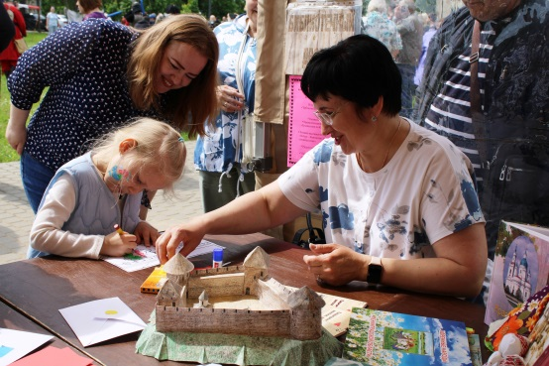
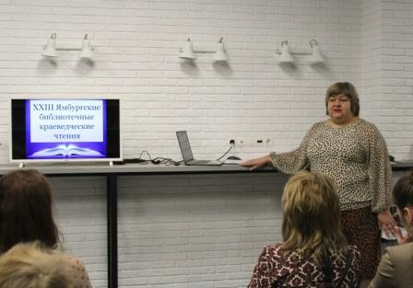
За 2025 год библиотеками Кингисеппского района была проделана очень большая краеведческая работа, проведено много интересных мероприятий. Всё это активно способствовало развитию культурного и туристического потенциала города и района.
Самые значимые:
11 декабря прошли ежегодные XXIII Ямбургские библиотечные краеведческие чтения, посвящённые Году защитника Отечества и 80-летию Победы в Великой Отечественной войне (https://vk.com/wall-87672394_14508). В этот день в Городской библиотеки №2 традиционно собрались библиотекари и краеведы города и района, чтобы поделиться своим опытом работы в данном направлении, информацией о новых книгах, интересными находками и проектами. В ходе встречи прозвучали следующие сообщения: «О краеведческой деятельности городских библиотек к 80-летию Победы в Великой Отечественной войне» – Елена Сергеевна Васильева, директор МКУК «Кингисеппская ЦГБ»; проект «Ямбургские ремёсла: одежда для рук» - Елена Николаевна Ростовщикова, руководитель АНО «Ремесло и творчество»;«Когда добровольцы идут на войну» - Александр Иванович Шевченко, член Союза писателей России, Санкт-Петербургского Союза журналистов, дважды лауреат литературной премии им. маршала Советского Союза К.А. Мерецкова, лауреат Литературной премии Законодательного Собрания Санкт-Петербурга имени маршала Советского Союза Л.А.Говорова; «Населенный пункт воинской доблести – посёлок Ивановское» - Александр Валентинович Дмитриев, капитан 1-го ранга в отставке, писатель и краевед, лауреат литературной премии им. маршала Советского Союза К.А. Мерецкова; обзор новой краеведческой литературы «СВОИ: время героев» – Полина Александровна Яковлева, библиотекарь отдела обслуживания МКУК «Кингисеппская ЦГБ».
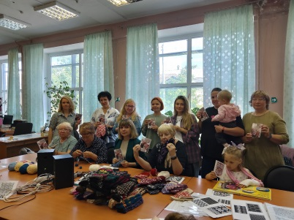
В День России и День города на общественной территории у Городского Дома культуры гостеприимно распахнула свои двери интерактивно-познавательная площадка «Библиотечный дворик». Сотрудники городских библиотек подготовили для гостей праздника увлекательную программу: Библиоэкскурс «Город над рекой», книжное ГТО, краеведческую викторину «Путешествие по Кингисеппу», книжную выставку-обзор «Ямбург – Кингисепп: город на страницах книг», мастер-класс «Рисуем город всей семьей».
В 2025 году в городской детской библиотеке №4 состоялся цикл мероприятий в рамках проекта «Ямбургские ремесла: одежда для рук». Увлекательные мастер-классы по вязанию традиционных варежек для читателей разного возраста провели: руководитель проекта - Елена Николаевна Ростовщикова, педагог - Надежда Григорьевна Подволоцкая. Проект реализуется при поддержке гранта губернатора Ленинградской области.

25.01.25 в приятной и дружеской обстановке, под звуки романсов и любимых песен провели время гости Кингисеппской центральной городской библиотеки, которые пришли на литературно-музыкальный вечер эстрадно-вокальной студии «Весна» под руководством Натальи Тетериной. Студия «Весна» образовалась в марте 2009 года и до сих пор успешно процветает на музыкальных площадках нашего города и района. Этот музыкальный коллектив стал одним из самых любимых для наших читателей, ведь в нём поют наши земляки.

Литературное краеведение:

В Кингисеппе живет много талантливых людей, поэтому один из важных разделов краеведческой работы библиотек является проведение презентаций новых книг и сборников, организация встреч читателей с авторами-земляками.
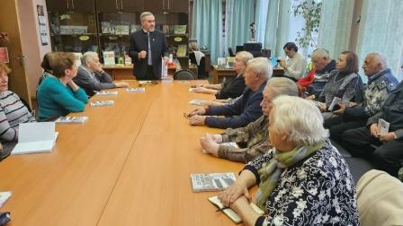
23мая 2025 года в Кингисеппской городской детской библиотеке №4 прошла презентация девятой книги нашего земляка Юрия Исааковича Польского "Десятая зимовка. Дачные заметки». Книга вышла в издательстве "Реноме" г. Санкт – Петербурге. Юрий Исаакович Польский - известный журналист, члена Союза писателей России. Творчество Юрия Исааковича хорошо знакомо кингисеппскому читателю, его книги автобиографичны, в них запечатлены события, которые происходили с ним, люди, которых он встречал на своем жизненном пути. Новая книга о покорителях дачных соток в Ленинградской области.
20 февраля 2025 года в Кингисеппской центральной городской библиотеке состоялась презентация новой книги писателя и краеведа Александра Валентиновича Дмитриева "И ушел за солдатом солдат... Вставай страна огромная". Александр Дмитриев – отставной военный, краевед, автор нескольких книг по истории Северо-Запада России, и как ровесник Победы в новой книге исполнил свой долг перед всеми теми, кто своей жизнью заплатил за свободу Отчизны, многих стран Европы и мира в целом https://vk.com/wall-87672394_12678.

Из отчётов библиотек Кингисеппского района:

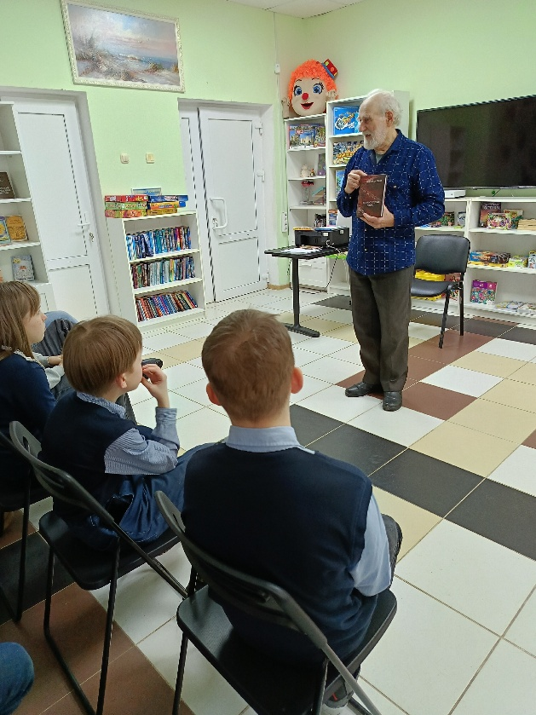
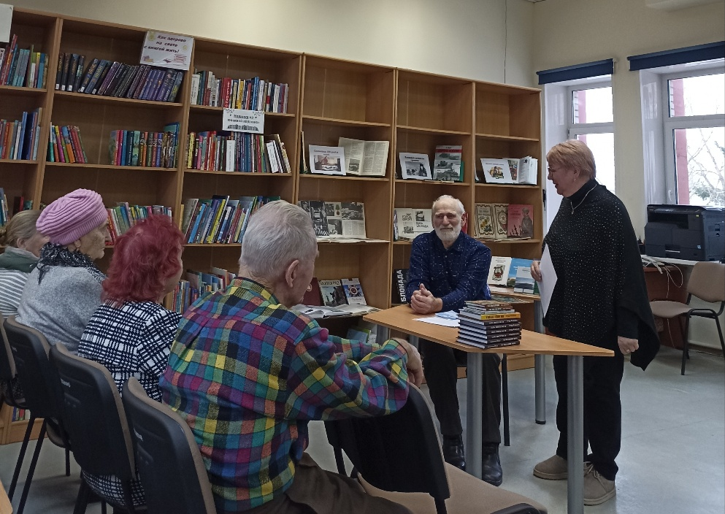
Ивангородская городская библиотека:
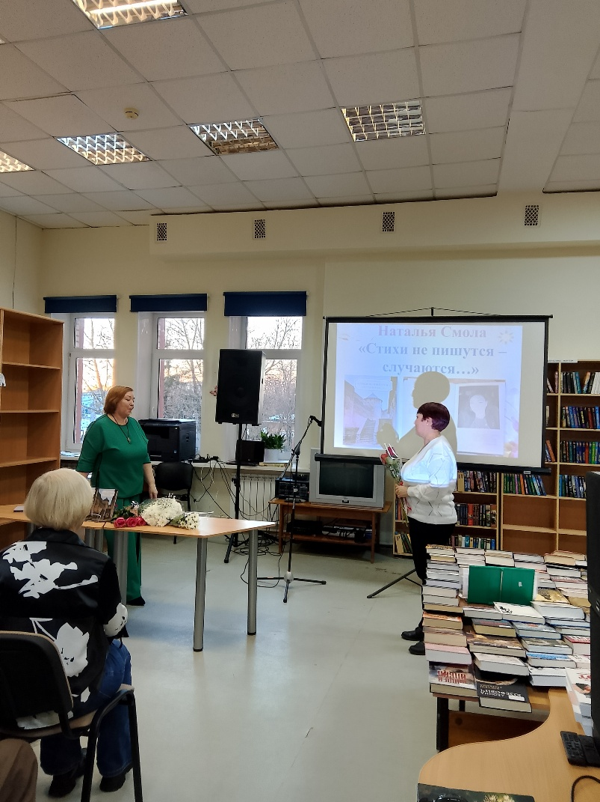
Краеведческая деятельность библиотеки направлена на сохранение и популяризацию исторической памяти города и области через выставки тематической литературы, работу с архивными документами, а также через информационные часы и экскурсии для школьников. Мы регулярно оформляем постоянные экспозиции и временные выставки к памятным и юбилейным датам, привлекаем местных исследователей и участников «Литературной гостиной», собираем воспоминания и материалы для краеведческой картотеки. Наша цель: сформировать устойчивый интерес к малой родине и сформировать поколение, способное бережно относиться к культурному наследию.
Творческие встречи с писателем-земляком Юндой Александром Антоновичем
Презентация сборника стихов Натальи Смолы «Стихи не пишутся — случаются…»

Вистинская сельская библиотека:

Одно из приоритетных направлений работы Вистинской библиотеки – краеведение.
Краеведческая деятельность библиотеки – это, прежде всего выявление, сбор, организация хранения и популяризация краеведческих документов, посвященных нашему краю, а также изданных на нашей территории.
В библиотеке ведется папка газетных вырезок «Ижорская культура: сохраняя - возрождаем!», «Сойкинский край».
Краеведческая литература в нашей библиотеке широко востребована, книги по истории края и народов, его населяющих, вызывает интерес не только у местного населения. В течение года, а особенно в летнее время, в библиотеке бывают студенты из С-Петербурга, других городов нашего региона и всей страны, которые темой своих исследований и проектов выбрали малые народы, населяющие наш край. В нашей библиотеке они знакомятся с книгами, изданными по теме, с публикациями в периодических изданиях.
Сейчас стало модным искать свои корни, составлять родословную, кого-то интересуют исчезнувшие деревни нашего района. Люди обращаются за помощью в нашу библиотеку. Конечно, зачастую мы не можем им помочь, библиотека не имеет конкретных сведений, мы не архивная организация, но подсказываем пути поиска нужной информации. В последнее время подобная, справочно-информационная краеведческая деятельность очень востребована.
Весь год работала книжная выставка «Земля Ленинградская». Структура книжной выставки: разделы: «Ленинградская область раздольная»; «Дела и люди ленинградской земли»; «Наш Кингисеппский район»; «Кингисепп-город, овеянный славой».
Прошлое и настоящее края, люди и их судьбы - всё это становится темами наших мероприятий и исследовательской деятельности. В течение года прошли три краеведческие встречи из цикла «Наш край-история живая». Участниками встреч были сотрудники Ижорского музея, краеведы, исследователи. На этих встречах мы обмениваемся краеведческими материалами, обсуждаем планы совместной работы. Библиотека представляет новые краеведческие издания, поступившие в фонд библиотеки.

Важным направлением в краеведческой деятельности библиотеки является патриотическое краеведение.
Это не только выставки краеведческой литературы к памятным датам, но и беседы с детьми, юношеством и другими группами пользователей библиотеки.
В рамках Всероссийской просветительской акции «Библионочь-2025» в нашей библиотеке прошла патриотическая краеведческая встреча «Строки Победы. Герои - земляки». Встреча прошла в рамках совместной работы с сотрудниками других учреждений культуры нашего поселения над уличной стендовой портретной фотовыставкой, посвященной 80- летию Победы в Великой Отечественной войне 1941-1945 гг. и Году защитника Отечества «Лики Победы. Наши земляки».
В ходе встречи библиотекарь представила материалы о земляках, участниках Великой Отечественной войны, собранные ею в библиотеке.

Территория Вистинского сельского поселения - место исторического проживания коренного малочисленного народа - ижора. Поэтому в работе нашей библиотеки большое внимание уделяется работе по сбору и популяризации материала о традиционной культуре этого народа. Выстроено сотрудничество с Ижорским музеем. Наша библиотека принимает участие во многих мероприятиях краеведческой направленности в Ижорском музее, ДК Вистино.
27 февраля прошло совместное с Ижорским музеем мероприятие «День Калевалы» для учащихся начальных классов Вистинской СОШ. Библиотекарь Севастьянова Н.Г рассказала детям о «Калевале» как народном эпосе, мифической стране и волшебной сказке.
Представила разные издания «Калевалы», рассказала об эпосе, истории его создания, провела для детей экскурс по сюжетной линии, сделав акцент на связи эпоса с нашим краем. https://vk.com/wall-211865747_764

В рамках партнерских проектов Ижорского музея библиотекарь Севастьянова Н.Г. принимала участие в Празднике ижорской культуры «Гостеприимный этот край» (13 июля 2025 года). С выставкой материалов по истории нашего края, истории и культуре ижорского народа.
В этом, 2025 году Вистинская библиотека приняла участие в таких больших мероприятиях МКУК «КДЦ «Вистино», этнокраеведческой направленности, как:
22.03. День жаворонка - в библиотеке рассказ библиотекаря Севастьяновой Н.Г. о традиции весеннего праздника у ижор «День жаворонка – Киурун пяйвя», и мастер-класс Анастасии Вагановой – весенняя открытка с ижорским орнаментом.
04.10. В рамках культурного форума «Моя деревня» в помещении библиотеки прошла открытая встреча: "Женские ремёсла: нить, связующая поколения"- «Посиделки у Славутницы» (рассказ о мире женских ремесел).
Обсуждения, выставка-просмотр изданий по теме «Женские ремесла» и «Народный костюм». https://vk.com/wall-232012827_56

Всего в рамках краеведческой деятельности библиотеки было проведено 18 мероприятий за прошедший год.

Пустомержская сельская библиотека:

Краеведение, так или иначе, пронизывает все направления деятельности библиотеки. Ведется краеведческая картотека, охватывающая период с 50-х годов до наших дней. Оформлены тематические подборки «Энциклопедия деревень Пустомержского муниципального образования», собран материал о ветеранах Великой Отечественной войны, проживающих в наших деревнях, тематические папки «Веймарны – Оболенские», «Борис Вильде - герой французского сопротивления», «Игорь – Северянин на Пустомержской земле». Продолжаем пополнять альбомы «Пустомержская библиотека. Новый век. Фотохроника», «Пустомержская сельская библиотека на страницах печати».
Тему краеведения отразили следующие мероприятия:
Книжная выставка «Живые родники родного края» к празднику поэзии.
Презентация второй книги А.В. Дмитриева «Вставай страна огромная…».
Ко Дню Ленинградской области оформлена выставка просмотр «С любовью к родному краю», видеоряд «Листая страницы родного края».
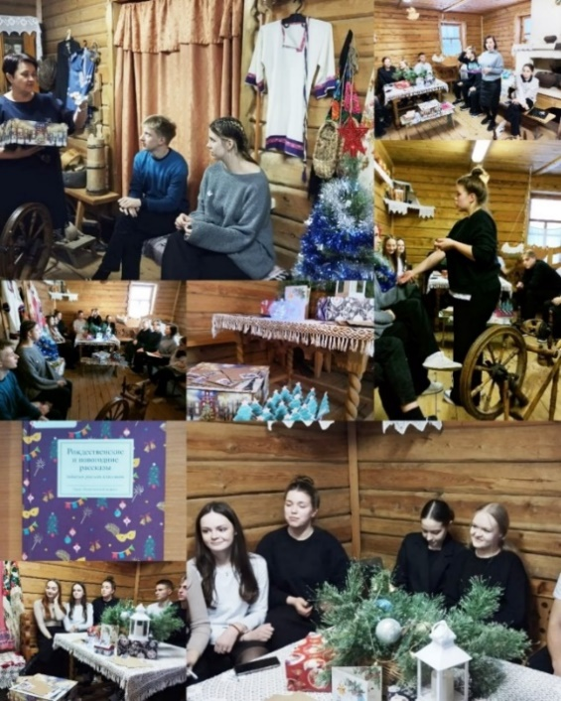
Международному дню малочисленных коренных народов посвящен обзор литературы – «Культура и быт коренных народов Ленинградской области»;
Встреча в клубе «Золотое время» к 525 летию Деревни Пустомержа «Деревня празднует рождение», обсуждали исторические факты, связанные первыми упоминаниями о нашей деревне, а также рассматривали архивные документы и фотографии, представленные в книгах наших краеведов.
Активная пропаганда краеведческих знаний ведется через любительские объединения:
подростковый краеведческий клуб «Родные просторы» (25 участников) создан в 1999 г на базе библиотеки и Пустомержской школы.
В 2025 году в рамках краеведческого клуба состоялись мероприятия:
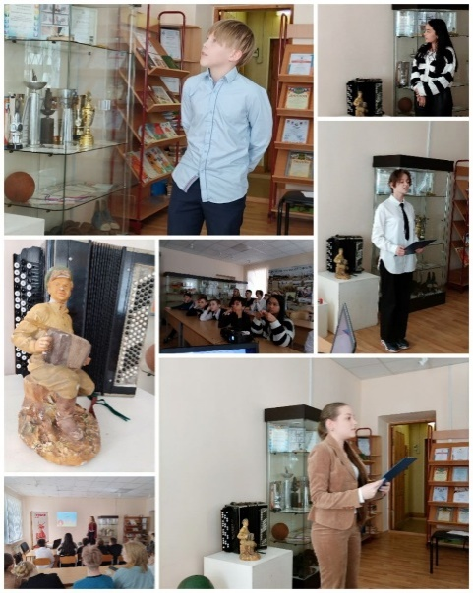
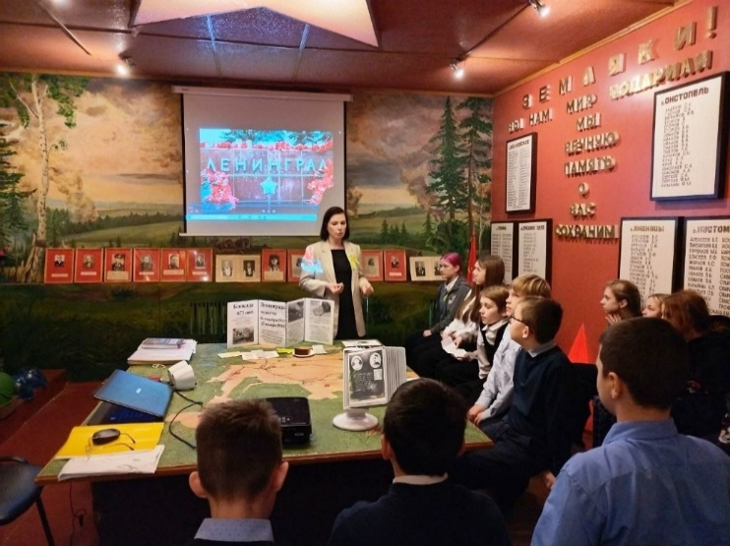
Встреча в музее «От Рождества до Крещения», посвящённая истории и традициям праздника Святки.
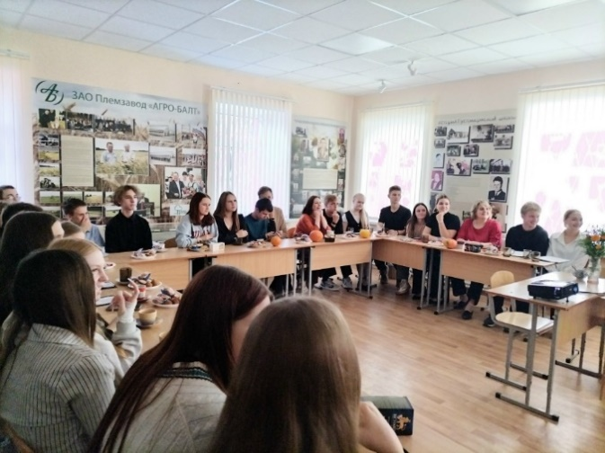
Патриотическая встреча ко Дню воинской славы России «Война. Беда. Мечта и юность».
Тематическая встреча на тему: «Стихи Кингисеппских поэтов о Великой Отечественной войне». Ученики 10-го класса представили стихотворения, отражающие события военного времени и героические подвиги земляков. Библиотекарь подготовила доклад о творчестве Кингисеппских поэтов.

Командный квиз-турнир «Дорогами войны», посвящённый 80-летию Победы в Великой Отечественной войне. Участники встречи проверили свои знания в области художественной литературы о Великой Отечественной войне.
Осенние посиделки «Тыквенный банкет», где исполняли частушки и читали трогательные стихотворения, посвящённые золотистой красавице-тыковке.
В рамках Дня народного единства в школьном музее прошло мероприятие, посвящённое этому празднику. Ребята представили карту России с её удивительными достопримечательностями и природным многообразием, которое делает нашу страну поистине уникальной.
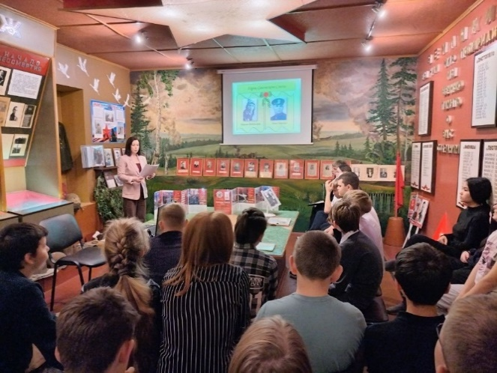
Патриотическая встреча «СВО и Герои», посвященная Дню Героев Отечества.
Вспоминали героев нашего края: Героя Советского Союза Плешева Ивана Николаевича, ополченцев 2-й дивизии Ленинградской армии Народного ополчения, воинов – интернационалистов, о участникахСВО - выпускников Пустомержской школы, тех, кто ценой своей жизни сражался и сражается за счастливое будущее и мирное небо над головой.

Кошкинская сельская библиотека:

Краеведческий час «Страницы истории родного края». Это уникальное событие посвященное 320 летию стекольных заводов работающих в городе Ямбурге и д. Жабино Ямбургского уезда в первой половине 18 века. Которые находились во владении А.Д Меньшикова.
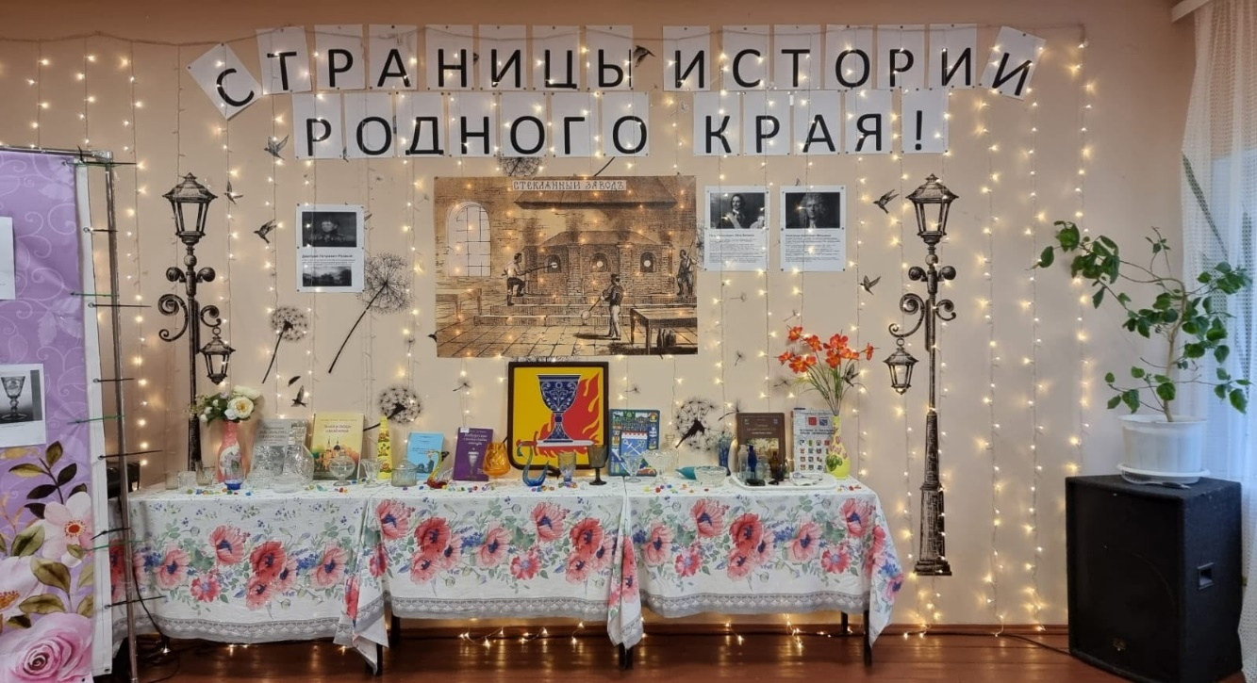

Кузёмкинская сельская библиотека:

Увидеть и познать свой край можно в нашем краеведческом уголке. Большое внимание уделяется организации выставочной работы. Интерес у посетителей вызвали выставки местных умельцев.
Многие мероприятия, проводимые библиотекой проходят в краеведческом уголке, а также заседания клуба «Ветеран». Члены клуба «Ветеран» помогают оформлять красочные выставки декоративно- прикладного творчества.
Краеведческий уголок – это своеобразный вернисаж, где экспонируются картины, фотографии, поделки, и вязаные изделия в подавляющем большинстве авторы которых являются нашими читателями.
В деревне живет немало интересных людей, занимающихся рукоделием, и библиотека активно привлекает их к сотрудничеству.
В уголке были оформлены выставки работ местных умельцев «Мастера земли Кузёмкинской».
В Куземкинской сельской библиотеке с 1 августа проходила информационно-книжная выставка "Моя Ленинградская область", посвящённая Дню Ленинградской области. В честь этого события мы собрали самые интересные издания, которые рассказали вам о: Богатой истории- от древних времен до наших дней, уникальных городах и достопримечательностях, удивительной природе: лесах, озерах, Финском заливе, заповедниках.

Котельская сельская библиотека:

Наиболее значимыми для себя библиотека считает мероприятия краеведческой направленности, потому что важно сохранить память о своих корнях, привить любовь, особенно детям, к своей малой родине, отчизне, как части своей большой Родины. По краеведению проведено 21 мероприятие.
Стартовала в 2024 г. и имела продолжение в 2025 году ПРОГРАММА по краеведению «СЧАСТЬЕ СЛУЖИТЬ ЛЮДЯМ». Эта долгосрочная программа по увековечиванию памяти создателей совхоза и посёлка Котельский: Христича, И.И. Андрейченко, и собирателя краеведческого материала о с. Котлы Барабаш Т.Г. Материалы собираются давно у родственников: из краеведческой литературы из документов.
По краеведению проведено 21 мероприятие.
2025 год для Котельской библиотеки был насыщенным.
Особо хочется отметить:
ТО, о чём краевед Т.Г.Барабаш вспоминала в дни памяти и скорби о Великой Отечественной войне, вскрылось воочию. Начались работы по вскрытию замученных узников концлагеря ГУЛАГ 101 в с.Котлы.
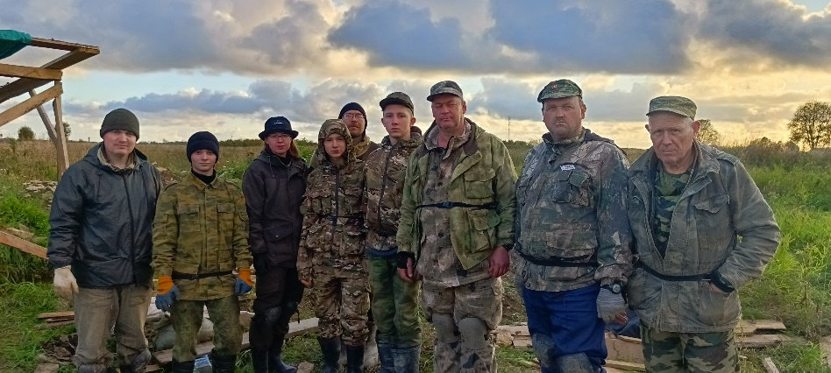
Предмайская вахта 2025года. На этой вахте Памяти вели раскопки три отряда: отряд Форпост – руководитель Виктор Костюковича, отряд из Москвы и волонтёры из Газпрома. Было обнаружено ещё 100м рвов с останками тел. Всего вскрыли 350 м. Поднято 450 останков тел военнослужащих. Всего -800тел. Найден терновый венец на из колючей проволоки. Скорее всего охрана лагеря таким образом издевалась над узниками. Находка передана в Никольский храм с. Котлы. На аэродроме с. Котлы продолжились масштабные работы по раскопкам жертв лагеря Dulag -101 (сентябрь1941 – апрель1942гг) советских военнопленных, а также, мирных жителей. Уже в последние 10 дней лета. Погода была дождливая и прохладная, но отряд из Вологодской области работал так азартно и слажено. В беседах с участниками выяснилось, что это люди настолько преданы своему гражданскому долгу, который они выполняют, используя свой отпуск (деля его на части) и за свой счёт. Работают в тех местах, где лежат безымянные советские воины.
02 декабря 2025г. Мы ожидали в посёлке Котельский долгожданную, нашу местную по рождению, поэтессу Татьяну Павловну Речицкую. Долгожданную, потому что переговоры с ней велись с мая месяца, но, по здоровью она не могла приехать к нам раньше.
Встреча проходила в очень доброжелательной, доверительной обстановке.
Очень интересная краеведческая экскурсия заполнилась перед празднованием дня Победы. Приехали молодые люди из Санкт – Петербурга и зайдя в библиотеку спросили. По адресу ли они попали, если хотят познакомиться с историей с. Котлы.
Общаясь пару часов, мы так увлеклись историей, что нашего общения оказалось им мало. Буквально, на завтра, мы договорились о встречи. Подъехал микроавтобус, а в нём 10 молодых людей. Целый день они пробыли в библиотеке, гуляя по окрестностям и слушая рассказы «Старины глубокой».

Усть-Лужская сельская библиотека:

У каждого своя малая родина. Любовью к ней, к людям, живущим на этой земле, гордостью за свой край пронизана вся работа библиотеки. И пока мы интересуемся прошлым, изучаем свою историю, — не прерывается связь поколений. «Мы здесь живем» под таким названием в библиотеке на протяжении всего года осуществляется выставка краеведческой информации. Было проведено 9 разнообразных мероприятий.

Нежновская сельская библиотека:
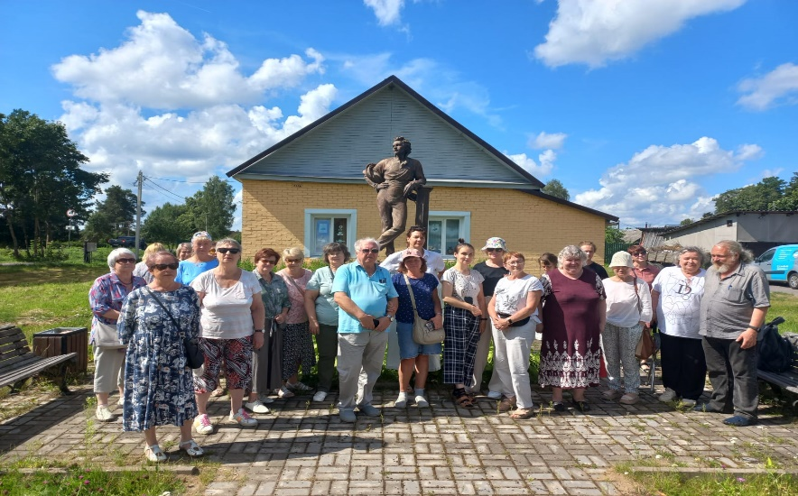
Интерес к истории Нежновской земли ежегодно растёт, в библиотеку поступают запросы о предоставлении краеведческой информации об истории деревень, находящихся на территории нашего поселения. Пожалуй, главным ежегодным событием в краеведческой деятельности является очередная дата рождения нашего великого земляка, всемирно известного живописца О.А. Кипренского.

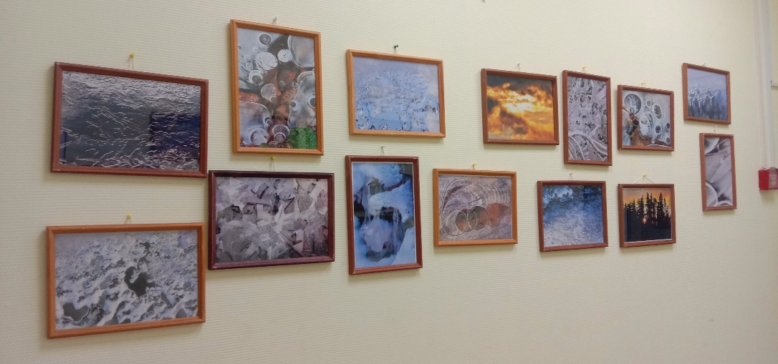
Комнату-музей имени О.Кипренского в 2025 году посетили 143 человек. Краеведческое направление в работе нашей библиотеки сегодня выступает как партнёр для других организаций в качестве общественного центра краеведческой информации, центра культурной жизни, общения и досуга. Таким примером служит наши партнёрские отношения с туристическим агентством «Эклектика» и с социальным проектом «Золотая пора». Главная цель социального проекта – разнообразить досуг людей старше 45 лет, подарить возможность ближе знакомиться с достопримечательностями Северной столицы и любоваться удивительными местами России по доступным ценам.
Так же в нашей библиотеке осуществляется сотрудничество на основе волонтерских отношений. На протяжении многих лет мы сотрудничаем с фотографом – волонтером, который на безвозмездной основе устраивает в нашей библиотеке фотовыставки. Данный вид партнерства планируем продолжать и в 2026 году.
9.2. Формирование краеведческих БД и электронных библиотек.

Ведётся постоянная работа с системой автоматизации библиотек ИРБИС64. Это регулярно пополняемые краеведческие базы данных, в которые включаются и ретро библиографические записи. Параллельно с электронными СКС и краеведческой картотекой отделом ведется карточная краеведческая картотека, в которой отражены сведения, о нашем крае начиная с 1944 года, когда был освобожден город, и вышли первые номера газеты «Кингисеппский колхозник». И на протяжении десятков лет картотека систематически пополняется новыми поступлениями. Для картотеки расписываются все статьи из местной периодики и печатных изданий Ленинградской области.
В 2025 году в краеведческий каталог внесено - 16, в краеведческую картотеку -3469 записи.
Местные газеты «Время» и «Восточный берег» сохраняются на наших накопителях в электронном виде. Всего оцифровано документов на 31.12.2021 года 99 (газеты подсчитаны по годам). В открытом доступе на сайтах 35 документов.
Материалы постоянно предоставляются в бумажном и электронном виде краеведам, историкам, студентам и интересующимся историей родного края.
В нашей библиотеке ежегодно ведётся работа по разработке и выпуску собственных изданий библиотеки - это издания краеведческого характера, библиографические указатели, списки литературы и полнотекстовые сборники. В текущем году методико - библиографическим отделом МКУК «Кингисеппская ЦГБ» был выпущен ряд изданий:

- Списки «Что читать о Кингисеппском районе за 2025 год»
- «Краеведческий календарь на 2026 год»
- Список электронных книг и аудиокниг «Библиотека ЛитРес», находящихся в фондах МКУК «Кингисеппская ЦГБ»
- Буклет «Дом с книжным сердцем» // МКУК «Кингисеппская ЦГБ», сост. Е. С. Парфёнова.- Кингисепп, 2025
- Буклет «О выборах с юмором и без: для молодёжи и не только» // МКУК «Кингисеппская ЦГБ», сост.И.Ю.Павлова.- Кингисепп, 2025
- Список «Новые книги поступившие в МКУК «Кингисеппская ЦГБ» в 2025 году

10. Организационно-методическая деятельность

10.1. Оценка состояния муниципальной нормативно-правовой базы библиотечной деятельности.
Документы, разработанные за последние три года:
- Муниципальная программа "Развитие культуры и молодежной политики в Кингисеппском городском поселении" на 2025 год.
- Решения Совета депутатов МО «Кингисеппское городское поселение» МО «Кингисеппский муниципальный район» Ленинградской области от 30.10 2024 года «О принятии полномочий муниципального образования «Кингисеппский муниципальный район» Ленинградской области об установлении расходного обязательства МО «Кингисеппское городское поселение»» по организации библиотечного обслуживания на 2025-2027 годы».
- Соглашение № 13 от 13.01.2023 года и дополнительного соглашения № 13/1 от 28.04.2023, № 13/3 от 30.10.2023 года «О предоставлении в 2023 году субсидии из областного бюджета Ленинградской области бюджету МО «Кингисеппское городское поселение» Ленинградской области» на обеспечение стимулирующих выплат работникам муниципальных учреждений культуры Ленинградской области» (с изменениями ).
В 2022 году дополнен устав МКУК «Кингисеппская ЦГБ» по осуществлению методического обеспечения развития структурных подразделений учреждений культуры поселений входящих в состав МО «Кингисеппский муниципальный район. (см. ниже),
Библиотеки Кингисеппского района работают по своим муниципальным программам.

10.2. Методическое сопровождение деятельности муниципальных библиотек со стороны межпоселенческой библиотеки муниципального района, центральной библиотеки городского округа:
В связи с МКУК «Кингисеппская ЦГБ» в 2025 году продолжила работу направленную на содействие развития библиотек Кингисеппского района.

Согласно Уставу МКУК «Кингисеппская ЦГБ»:

Осуществляет методическое обеспечение развития структурных подразделений учреждений культуры поселений входящих в состав МО «Кингисеппский муниципальный район, предоставляющих библиотечные услуги пользователям, реализацию государственной политику в области библиотечного дела, составление организационно-технологической документации, месячных, квартальных и годовых текстовых и статистических отчётов, анализ и обобщение их деятельности.

Основные задачи методической деятельности МКУК «Кингисеппская ЦГБ»:
⎯ анализ состояния и прогнозирование развития основных направлений деятельности библиотек Кингисеппского района;
⎯ информирование и консультирование специалистов библиотек по всему спектру современных библиотечных проблем;
⎯ развитие системы непрерывного образования, организация мероприятий в системе повышения квалификации;
⎯ внедрение инновация в массовую работу с читателями;
⎯ поиск интересных идей, способствующих совершенствованию методической работы, усилению ее практической направленности.

Основные направления работы:

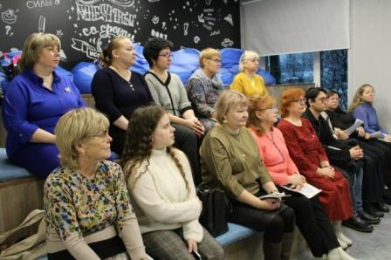
⎯ повышение квалификации библиотечных специалистов в соответствии с современными требованиями;
⎯ организация методической и консультативной поддержки сельских библиотек и структурных подразделений МКУК «Кингисеппская ЦГБ»
⎯ развитие творческих способностей и самореализация специалистов путем организации профессиональных встреч и конкурсов;
⎯ мониторинг деятельности муниципальных библиотек, выработка рекомендаций, направленных на их совершенствование;
⎯ формирование муниципальной библиотечной политики, в том числе нормативно - правовой базы;
⎯ подготовка статистической, аналитической информации, ежемесячных, ежеквартальных и ежегодных отчетов и по всем направлениям деятельности;
⎯ участие в профессиональных мероприятиях разных уровней.

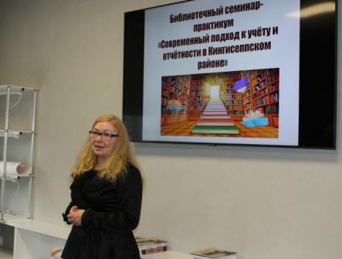
В рамках непрерывного профессионального образования библиотекарей Кингисеппского района за 2025 год были подготовлены и проведены следующие профессиональные встречи:
19 ноября в библиотеке-коворкинге прошёл семинар-практикум «Современный подход к учёту и отчётности в библиотеках Кингисеппского района». Для библиотекарей города и района была подготовлена насыщенная программа, где прозвучали следующие доклады и сообщения: методист городской библиотеки №2 Наталья Вадимовна Берденникова «Проект АРТ-краеведение»; заведующая методико-библиографическим отделом Ирина Юрьевна Павлова «Составление аналитических годовых отчётов и планов. Основные ошибки в статистической отчётности 6-НК и аналитических цифровых таблицах»; заведующая отделом комплектования и обработки литературы Лариса Евгеньевна Стрельцова «Учёт новых поступлений в библиотеке»; консультация специалистов центральной городской библиотеки «Вопросы и ответы». В ходе семинара обсуждались актуальные вопросы, волнующие библиотекарей. В заключение были подведены итоги работы семинара и намечены новые перспективы развития библиотек Кингисеппского района.
28 октября Комитет по культуре и туризму Ленинградской области провёл онлайн-совещание с руководителями органов местного самоуправления в сфере культуры и руководителями межпоселенческих и центральных общедоступных библиотек Ленинградской области.
20 августа в городской библиотеки №2 прошёл круглый стол «Инструментарий библиотекаря в просветительской деятельности». Мероприятие было организовано Ленинградской областной универсальной научной библиотекой, Муниципальным казённым учреждением культуры «Кингисеппская центральная городская библиотека» и Государственным оркестром русских народных инструментов «Метелица».
Открыла встречу директор МКУК «Кингисеппская ЦГБ» Елена Сергеевна Васильева. Она познакомила гостей с буклетом «10 шагов от слов к делу: Кингисеппский район», отметив, что это не просто отчет, это показатель эффективной работы Правительства Ленинградской области.
1 августа в коворкинг-центре Городской библиотеки №2 прошёл семинар «Определение склонности к насилию у детей и подростков». В нём приняли участие специалисты библиотек, культуры и спорта Кингисеппского района. Мероприятие провела заведующая Кингисеппским территориальным структурным подразделением Регионального центра психологической помощи несовершеннолетним Ленинградской области, педагог-психолог Жанна Юрьевна Клейманова.
29 апреля в городской библиотеке №2 (библиотеке-коворкинге) прошёл практический семинар «Специфика грантового конкурса ПФКИ: ресурсы и возможности для команд в сфере культуры, искусства и креативных индустрий». Представители комитета общественных коммуникаций открыли для участников дверь в мир возможностей Президентского фонда культурных инициатив. Подробно разобрали, как найти финансирование для самых смелых творческих идей, и главное — как правильно подготовить заявку, чтобы она выделялась среди сотен других!
10.3. Кадровое обеспечение методической деятельности

В МКУК «Кингисеппская ЦГБ» методической деятельностью занимается методико-библиографический отдел, в котором работают 4 штатные единицы: Заведующая методико-библиографическим отделом, методист и 2 библиотекаря. Кроме того с фондами, каталогизацией, поступлением и списанием литературы библиотек района работает отдел комплектования и обработки МКУК «Кингисеппская ЦГБ» 4 штатные единицы.
10.4. Повышение квалификации библиотечных специалистов:

Коллектив МКУК «Кингисеппская ЦГБ» выражает большую благодарность коллегам из Ленинградской областной универсальной научной библиотеки и других библиотек Санкт-Петербурга за организацию разнообразных семинаров, методическую помощь и непосредственное участие в наших наиболее значимых мероприятиях в течение года. Участие библиотек в семинарах, совещаниях, конкурсах обеспечивает обмен опытом и даёт возможность применить полученную информацию на практике.
За 2025 год наши специалисты посетили большое количество различных профессиональных встреч в офлайн и онлайн режимах.
Некоторые из них:

15.01.2025 | Методист МКУК «Кингисеппская ЦГБ» - Е.С.Парфёнова | вебинар «Консолидация народа как ключевой фактор Победы в Великой Отечественной войне»
27.02.2025 | Методист МКУК «Кингисеппская ЦГБ» - Е.С.Парфёнова | вебинар «Сайты учреждений: от редизайна до автоматизации. Избегаем ошибок и внедряем лучшие решения»
05.03.2025 | Директор МКУК «Кингисеппская ЦГБ» - Е.С.Васильева | Совет руководителей центральных библиотек Ленинградской области
19.03-20.03.2025 | Директор МКУК «Кингисеппская ЦГБ» - Е.С.Васильева | Форум сельских библиотек
26.03.2025 | Методист МКУК «Кингисеппская ЦГБ» - Е.С.Парфёнова | вебинар «Обращения граждан. Новый порядок по работе с обращениями»
11.04.2025 | Зав. отдела ОКиО - Стрельцова Л.Е. | научно-практической конференции «Буква и Цифра: библиотеки на пути к цифровизации» («БиблиоПитер-20205»)
23-24.04.2025 | Директор МКУК «Кингисеппская ЦГБ» - Е.С.Васильева | Историко-краеведческая конференция «Время вперёд», посвященной 40-летию начала Перестройки.
22.05.2025 | Зав. отдела обслуживания Митрофанова Я.Н.. главный библиотекарь Вершкова Е.Е. | «Проект в библиотеке: продолжение следует»
06.06.2025 | Зав. ГДБ №4-Смиронова Д.Л., библиотекари: Завьялова А., Каценская В., Ледяева Т.М., Теслина Н. | Волосовской Фестиваль поколений
19.05.2025 | Зав. методико-библиографическим отделом – И.Ю.Павлова | Вебинар Леноблизибиркома «Выборы-2025»
18.06.2025 | Зав. методико-библиографическим отделом – И.Ю.Павлова | Вебинар, посвящённый предстоящим в Ленинградской области в сентябре выборам и конкурсу "Читай! Думай! Выбирай!" среди библиотек региона
15.08.2025 | Зав. методико-библиографическим отделом – И.Ю.Павлова | Профилактика правонарушений и преступлений в сфере информационно-телекоммуникационных технологий
09.09.2025 | Методист МКУК «Кингисеппская ЦГБ» - Е.С.Парфёнова, Зав. ГДБ №4-Смиронова Д.Л. | Форум народов Ленинградской области и Общественной палаты Ленинградской области «Наш дом регион 47»
11.09.2025 | Библиотекари городской библиотеки «Литературный дом» Каценская В., Яковлева П. | XI Санкт-Петербургский международный форум объединенных культур
24.092025-26.09.2025 | Директор МКУК «Кингисеппская ЦГБ» - Е.С.Васильева | «Библиотечная столица-2025»
13-14.11.2025 | Директор МКУК «Кингисеппская ЦГБ» - Е.С.Васильева | Новая жизнь современной библиотеки в новых пространственных решениях
18.11.2025 | Зав. ОКиО - Стрельцова Л.Е. | лекционных и практических занятиях Центра «Прожито»
04.12.2025 | Директор МКУК «Кингисеппская ЦГБ» - Е.С.Васильева | Совет руководителей центральных библиотек Ленинградской области
09.12.2025 | Зав. методико-библиографическим отделом – И.Ю.Павлова | Вебинар методистов «Годовая отчётность»

24 февраля 2025 года в Кингисеппском культурно-досуговом комплексе прошло торжественное вручение удостоверений о прохождении курсов повышения квалификации по теме «Использование современных информационных и мультимедийных ресурсов в режиссуре праздника». Организатором курсов для работников культуры и образования города и района выступил Ленинградский областной колледж культуры и искусства. Сертификаты о прохождении курсов получили 4 сотрудника МКУК «Кингисеппская ЦГБ» (Парфёнова Е.С., Борина М.А., Павлова И.Ю., Яковлева П.А.)
Библиотекарь Калинина Ю.А. повысила квалификацию в ФГБОУ ВО «Кемеровский государственный институт культуры» по профессиональной программе «Современные направления деятельности библиотек в работе с молодежью».
Библиотекари городской детской библиотеки №4 Сикорская А. и Новикова Т. прошли повышение квалификации в центре непрерывного образования и повышения квалификации творческих и управленческих кадров в сфере культуры государственная программа РФ «Развитие культуры» по программе «Современные направления деятельности библиотек в работе с детьми и молодёжью».
Сотрудники центральной городской библиотеки Вершкова Е.Е. и Митрофанова Я Н. прошли повышение квалификации в центре непрерывного образования и повышения квалификации творческих и управленческих кадров в сфере культуры государственная программа РФ «Развитие культуры» по программе «Современные технологии библиотечного обслуживания».
Заведующая городской библиотекой №4 Смирнова Д.Л. в 2023 году стала студенткой СПБГИК по целевой программе и продолжает учиться.
Таким образом, в библиотеках МКУК «Кингисеппская ЦГБ» за 2025 год прошли повышение квалификации 9 человек, что составило 40% от основного персонала.

В библиотеках района:

Севастянова Н. сотрудник библиотеки прошла в 2025 году - обучение (36 часов) по программе «Муниципальная общедоступная библиотека как центр интеллектуального досуга» в Центре непрерывного образования и повышения квалификации творческих и управленческих кадров в сфере культуры Кемеровского государственного института культуры.
Клименко С.В. заведующая библиотекой прошла курсы повышения квалификации:
- обучение в ГБПОУ «Ленинградский областной колледж культуры и искусства» по программе «Использование современных информационных и мультимедийных ресурсов в режиссуре праздника», дистанционное обучение в ФГБОУ «Московский государственный институт культуры» в рамках программы «Развитие культуры» по теме «Профессиональные компетенции современного библиотекаря и их формирование. Профессиональный стандарт».

В библиотеках Кингисеппского района повышение квалификации с получением удостоверения установленного образца прошли 7, что составило 36% от общего числа персонала.
10.5. Профессиональные конкурсы:

20 ноября в Лужском городском доме культуры прошла торжественная церемония награждения победителей Ленинградского областного конкурса профессионального мастерства «Звезда культуры». В этом году достойное место среди награждённых заняли представители учреждений культуры Кингисеппского района:
в номинации «Лучший социально-культурный проект года» («Мастерская детства») заслуженную победу одержал проект Фестиваль мультфильмов «Сказки Водской Пятины» Муниципального казённого учреждения культуры «Пустомержский культурно-досуговый центр «Импульс» (куратор проекта - Егорова Ирина Николаевна), дипломом Победителя в номинации «За долголетнее служение профессии» была награждена директор Муниципального казённого учреждения культуры «Кингисеппская центральная городская библиотека» Васильева Елена Сергеевна
МКУК «Кингисеппская ЦГБ» приняла участие в Ленинградском областном ежегодном конкурсе профессионального мастерства «Звезда культуры – 2025» в номинации «Лучший социально-культурный проект года» («Мастерская детства»).
Кингисеппская центральная городская библиотека постоянный участник и призёр конкурса на лучшую работу по правовому просвещению избирателей «Читай! Думай! Выбирай!», который ежегодно проводится Избирательной комиссией Ленинградской области. В 2025 году она получила приз за 1-е место в номинации «На лучший информационно разъяснительный материал».

Пустомержская сельская библиотека:

Пустомержская библиотека приняла участие в реализации проекта «Фестиваль мультфильмов «Сказки Водской пятины», МКУК «Пустомержский КДЦ «Импульс» победитель открытого конкурса «Акселератор социальных инициатив» фонда А. Мельниченко.
Участие в конкурсе «Всероссийская общественная премия за сохранение языкового многообразие Российской Федерации «Ключевое слово» с мультфильмом «Река времени»

11. Библиотечные кадры
11.2. В 2025 году штаты библиотек района не претерпели существенных изменений:
Период для показателя | единица измерения | фактическая численность штатных работников МКУК "Кингисеппская ЦГБ", шт. единиц
2023 | Человек/шт. ед-ц | 28/28
2024 | Человек/шт. ед-ц | 28/28
2025 | Человек/шт. ед-ц | 29/27,5
 | Из них основной персонал
2023 | Человек/шт. ед-ц | 24/23
2024 | Человек/шт. ед-ц | 24/23
2025 | Человек/шт. ед-ц | 24/23
По Кингисеппскому району (библиотеки в составе КДУ) все относятся к основному персоналу
2023 | Человек/шт. ед-ц | 19/18
2024 | Человек/шт. ед-ц | 19/18
2025 | Человек/шт. ед-ц | 19/18
Итого: |  | 48/45,5
По Кингисеппскому району в 2-ух библиотеках у библиотекарей по 0,5 ставки (2 сотрудника). В Нежновской и Фалилеевской библиотеках. Что составляет 4,7% от численности сотрудников Кингисеппского района.
всего | из них (из графы 5) |  | из них имеют образование  (из графы 5) |  |  |  | в том числе со стажем работы в библиотеках  (из графы 5) |  |  | в том числе по возрасту  (из графы 5)
всего | прошли повышение квалификации/переподготовку по библиотечно-информационной деятельности | прошли обучение  (инструкти-рование) по вопросам, связанным с предоставле-нием услуг инвалидам | высшее |  | среднее  профессиональное
всего |  |  | всего | из них библио-течное  (из графы 8) | всего | из них библио-течное  (из графы 10) | от 0 до 3 лет | от 3 до 10 лет | свыше 10 лет | до 30 лет | от 30 до 55 лет | 55 лет  и старше
5 | 6 | 7 | 8 | 9 | 10 | 11 | 12 | 13 | 14 | 15 | 16 | 17
43 | 16 | 0 | 25 | 17 | 19 | 14 | 3 | 5 | 35 | 9 | 17 | 17

В целях реализации поручений Президента Российской Федерации по сохранению достигнутого соотношения заработной платы и дальнейшему повышению значения средней заработной платы работников культуры МО «Кингисеппское городское поселение» до уровня среднемесячного дохода от трудовой деятельности по Ленинградской области за период с 01.01.2025 года по 31.12.2025 года выделены и перечислены субсидии из областного бюджета Ленинградской области, согласно Соглашению № 87 от 30.01.2025 года «О предоставлении субсидии из областного бюджета Ленинградской области бюджету МО «Кингисеппское городское поселение» (с дополнениями) на сохранение целевых показателей повышения заработной платы работников учреждений культуры работников МКУК «Кингисеппская ЦГБ» на общую сумму 20 511 200,00 рублей. В том числе из бюджета МО «Кингисеппское городское поселение» в сумме 10 255 600,00 рублей, израсходовано – 10 255 600,00 рублей. Из бюджета Ленинградской области в сумме - 10 255 600,00 рублей, израсходовано - 10 255 600,00 рублей.

В результате проведенных мероприятий по выделению дополнительных средств из бюджета МО «Кингисеппское городское поселение» и бюджета Ленинградской области значение показателя средней заработной платы работников МКУК «Кингисеппская ЦГБ» в 2025 году составило 73 997,10 рублей. Соответственно соотношение средней заработной платы к средней заработной плате по Ленинградской области составило 101,6 %, по отношению к «дорожной» карте 101,6%.
Рост заработной платы по сравнению с 2024 годом составил 19,49 %.

Современный этап развития библиотечного дела характеризуется широким внедрением информационно-коммуникационных технологий, постоянно растущими потребностями пользователей. В связи с этим возрастают требования к специалистам в области библиотечного дела, так как переориентация библиотеки на новые формы и методы работы возможно только в результате единства профессионального и личностного развития библиотекаря. Специалисты библиотек Кингисеппского района стараются соответствовать высоким требованиям современности. В библиотеках Кингисеппа и района работают в основе квалифицированные специалисты-профессионалы.

12. Материально-технические ресурсы библиотек

12.1. Библиотеки МКУК «Кингисеппская ЦГБ» расположены в жилых зданиях, что накладывает некоторые неудобства (протечки, пожары и т.п).
Библиотеки района входящие в КДУ расположены чаще всего в зданиях КДУ или административных зданиях.

Аварийных зданий библиотек на конец 2025года нет.

Площадь помещений,  м^{2, тыс.кв.м.} |  |  | Площадь помещений по форме  пользования, м²  (из графы 7)
всего | для хранения фондов  (из графы 7) | для  обслуживания пользователей  (из графы 7) | в оперативном управлении | по договору аренды | прочие
7 | 8 | 9 | 10 | 11 | 12
3,19820 | 0,53630 | 2,47640 | 3,13410 | 0,06410 | 0

Организация работы МКУК «Кингисеппская ЦГБ» для отдельных категорий граждан (инвалиды, пенсионеры) ведется по договору с СПБ ГБУК «Государственная специальная центральная библиотека для слепых и слабовидящих»».
В 4-ёх городских библиотеках в наличии носители информации о путях движения для всех категорий инвалидов, надписи, выполненные точечным шрифтом Брайля. В городской библиотеке «Литературный дом» оборудован санузел для инвалидов всех групп. Для инвалидов – колясочников в 2022 году на входе библиотеки установлен подъёмник. Сотрудники библиотеки прошли в 2024 году обучение по использованию подъемника.
Не имеющих возможность посетить библиотеку по состоянию здоровья обслуживаются на дому.
Всех пользователей - инвалидов встречают и сопровождают сотрудники библиотеки.

12.1.Обеспечение безопасности библиотек и библиотечных фондов:
наличие охранных средств, обеспечивающих безопасность библиотек и библиотечных фондов;

П/№ | Наименование библиотеки | Пожарная сигнализация  есть/нет | Охранная сигнализация,  есть/нет | Примечание (причины отсутствия)
1. | Центральная городская библиотека | есть | есть
2. | Городская библиотека "Литературный дом" | есть | нет | Отсутствие финансирования
3. | Городская библиотека № 2 | есть | есть
4. | Городская детская библиотека № 4 | есть | нет | Отсутствие финансирования
 | Ивангородская библиотека | есть | есть

Аварийных ситуации в библиотеках не было.
Сельские библиотеки

П/№ | Наименование библиотеки | Пожарная сигнализация  есть/нет | Охранная сигнализация,  есть/нет | Примечание (причины отсутствия)
1. | Большелуцкая сельская библиотека | есть | есть
2. | Вистинская сельская библиотека | есть | есть

12.4. Динамика значения показателя средней заработной платы за три года по библиотекам МКУК «Кингисеппская ЦГБ»

2023 | 2024 | 2025
52040,48 рублей | 61927,00 рублей | 73 997,10 рублей

Характеристика финансового обеспечения материально-технической базы в динамике за три года.

В 2025 году МКУК «Кингисеппская ЦГБ» выделены бюджетные ассигнования в общей сумме 88 080,4 тысяч рублей.
В том числе из бюджетов других уровней в сумме: 51527,0 тысяч рублей;
В 2025 году на расходы учреждения МКУК «Кингисеппская ЦГБ» выделены бюджетные ассигнования в сумме 80 733,6 тысяч рублей:
- на выплату заработной платы работникам с начислениями 30 967,4 тыс. рублей;
- расходы на капитальный ремонт и реконструкцию 33462,6 тыс. руб
- на комплектование книжного фонда – 1490,4 тыс. рублей:
из них на электронную библиотеку ЛитРес – 50,0 тыс. руб.
- расходы на приобретение (замену) оборудования – 10917,4 тыс. рублей
- на электронные каталоги и оцифровку фонда – 109,5 тыс. рублей.
- на организацию и проведение мероприятий – 83,7 тыс. рублей

Динамика за три года

 | Всего средств в тыс. руб
2023 | 27616,00
2024 | 31456,3
2025 | 80733,6

В 2025 году были увеличены ассигнования на нужды библиотек, но есть нюансы: в 2025 год были выделены средства на проведение капитального ремонта в рамках федерального проекта «Семейные ценности и инфраструктура культуры» национального проекта «Семья».

13.Основные итоги года

Все проводимые библиотеками МКУК «Кингисеппская ЦГБ» и Кингисеппского района мероприятия и акции направлены на создание условий для эффективной реализации нацпроекта «Культура» и муниципальной программы "Развитие культуры и молодежной политики в Кингисеппском городском поселении" на привлечение новых пользователей, развитие творческих способностей, продвижение лучших произведений мировой литературы, а так же для создания свободного доступа к информационному культурному пространству.
Библиотеки МКУК «Кингисеппская ЦГБ» по мере своих возможностей стараются привести свою работу в соответствие с «Модельным стандартом деятельности общедоступной библиотеки». Открытие коворкинг-центра (ремонт и закупка оборудования) в городской библиотеке №2 позволило сделать пространство ещё одной городской библиотеки современным, удобным, комфортным и уютным для жителей нашего города.
В 2025 году в кингисеппской центральной городской библиотеке завершён капитальный ремонт в рамках федерального проекта «Семейные ценности и инфраструктура культуры» национального проекта «Семья». Проведена реконструкция, закуплено оборудование, мебель и техника. В Кингисеппской центральной городской библиотеке создано современное многофункциональное пространство, которое соответствует запросам пользователей и которое позволит эффективно выполнять задачи обслуживания пользователей на современном этапе согласно Модельному стандарту деятельности общедоступной библиотеки.
Победы в грандовых конкурсах расширяют возможности наших библиотек и дают дополнительные ресурсы для дальнейшего технического оснащения и развития библиотек Кингисеппского района.
В единой информационной системе в сфере закупок размещен план-график размещения заказов на поставку товаров, выполнение работ, оказание услуг для обеспечения государственных и муниципальных нужд МКУК «Кингисеппская ЦГБ» за 2025 год. В соответствии с планом-графиком заключены контракты, проведены закупки.
Онлайн - формы работы прочно вошли в библиотечную жизнь Кингисеппского района, они помогают не только расширить аудиторию, раскрыть книжный фонд и привлечь новых пользователей, но и побуждают нас осваивать новые технологии и повышать свой профессиональный уровень, в соответствии с реалиями нашего времени. Передовые сельские библиотеки, такие как Пустомержская сельская библиотека, Большелуцкая библиотека, Руддиловская библиотека, стараются участвовать в различных внешних конкурсах, акциях и широко представляют свою деятельность в СМИ и идут в ногу со временем. К сожалению, финансирование библиотек села оставляет желать лучшего, а все сельские библиотеки переданы КДЦ, для которых библиотечная деятельность не является основной. Но несмотря не на что, реализуются творческие планы и много новых идей ждут своего воплощения.
Библиотеки успешно участвует в профессиональных конкурсах. Выстроенное годами социальное партнерство, стремление идти в ногу со временем, рабочая творческая атмосфера в коллективе дают возможность библиотекам Кингисеппа и района оставаться нужными и привлекательными для всех жителей.

Приложение:
1. Таблица по затратам на комплектование
Всего по району / Сельские библиотеки | Всего ( без даров) |  | Сельские межбюджетные трансферты (первый уровень - району) |  | Муниципальные бюджеты первого уровня. К этому уровню относятся бюджеты городских и сельских поселений, а также бюджеты внутригородских районов.  (это ваша подписка и закупки книг выделенные вашим сельским поселением)
Всего по району / Сельские библиотеки | экз. | сумма  (тыс. руб.) | экз. | сумма (тыс. руб.) | Всего экз. | Всего сумма (тыс. руб.) | Из них периодика экз. | сумма (тыс. руб.) | Из них книги (брошюры и т.п.) экз. | сумма (тыс. руб.)
Ивангородская городская библиотека | 522 | 237,571 | 318 | 162,276 | 204 | 75,295 | 204 | 75,295 | 0 | 0
Большелуцкая сельская библиотека | 334 | 139,186 | 78 | 43,733 | 256 | 95,453 | 113 | 15,453 | 143 | 80,000
Кошкинская сельская библиотека | 142 | 92,558 | 34 | 22,558 | 108 | 70 | 0 | 0 | 108 | 70,000
Вистинская сельская библиотека | 938 | 714,9353 | 46 | 30,251 | 892 | 684,68425 | 284 | 208,859 | 608 | 475,825
Котельская сельская библиотека | 25 | 18,267 | 25 | 18,267 | 0 | 0 | 0 | 0 | 0 | 0
Руддиловская сельская библиотека | 132 | 73,871 | 69 | 36,871 | 63 | 37 | 0 | 0 | 63 | 37,000
Кузёмкинская сельская библиотека | 52 | 20,088 | 52 | 20,088 | 0 | 0 | 0 | 0 | 0 | 0
Нежновская сельская библиотека | 22 | 15,135 | 22 | 15,135 | 0 | 0 | 0 | 0 | 0 | 0
Опольевская сельская библиотека | 84 | 45,196 | 84 | 45,196 | 0 | 0 | 0 | 0 | 0 | 0
Пустомержская сельская библиотека | 318 | 69,52231 | 55 | 35,027 | 263 | 34,49531 | 263 | 34,4953 | 0 | 0
Усть-лужская сельская библиотека | 330 | 173,793 | 67 | 50,115 | 263 | 123,678 |  |  | 263 | 123,678
Фалилеевская сельская библиотека | 163 | 27,63176 | 97 | 20,483 | 66 | 7,14876 | 66 | 7,14876 | 0 | 0
 | 3062 | 1627,754 | 947 | 500,000 | 2115 | 1127,754 | 930 | 341,251 | 1185 | 786,503

Сводная таблица поступлений МКУК "Кингисеппская ЦГБ" 2025
Всего по району / Сельские библиотеки | Всего (без даров) |  | Муниципальные бюджеты первого уровня. К этому уровню относятся бюджеты городских и сельских поселений, а также бюджеты внутригородских районов.  (это ваша подписка и закупки книг выделенные вашим сельским поселением) |  |  |  | Финансирование из обл. бюджета Лен.обл. (прямая субсидия муниципальным районам) |  | Комплектование за счет средств обл. и фед.бюджетов (оператором процесса комплектования является ЛОУНБ)
Всего по району / Сельские библиотеки | экз. | сумма (тыс. руб.) | Всего экз. | Всего сумма (тыс. руб.) | Из них периодика экз. | сумма (тыс. руб.) | экз. | сумма (тыс. руб.) | экз. | сумма (тыс. руб.)
Центральная городская библиотек | 4043 | 221,36242 | 460 | 221,36242 | 460 | 221,362 | 1483 | 723,871 | 2100 | 1596,5961
Городская библиотека "Литературный дом" | 316 | 0 | 316 | 0 | 316 | 0 | 0 | 0 | 0 | 0
Городская библиотека № 2 | 89 | 0 | 89 | 0 | 89 | 0 | 0 | 0 | 0 | 0
Городская детская библиотека № 4 | 122 | 0 | 122 | 0 | 122 | 0 | 0 | 0 | 0 | 0
Итого по МКУК «Кингисеппская ЦГБ» | 4570 | 2541,829 | 987 | 221,362 | 987 | 221,362 | 1483 | 723,871 | 2100 | 1596,596
Итого по Кингисеппскому району | 7632 | 4169,58332 | 3102 | 1349,11632 | 1917 | 562,61332 | 1483 | 723,871 | 2100 | 1596,596

Сводный отчет составила
Зав. методико-библиографическим отделом МКУК «Кингисеппская ЦГБ» - И.Ю. Павлова

Директор Муниципального казенного учреждения культуры «Кингисеппская центральная городская библиотека» ___________ Е.С.Васильева

